目　录

[第1部分　复习笔记和课后习题详解](chap4.html)

[第1章　绪　论](chap4.html)

[1.1　复习笔记](chap4.html)

[1.2　课后习题详解](chap7.html)

[第2章　电力电子器件](chap7.html)

[2.1　复习笔记](chap7.html)

[2.2　课后习题详解](chap8.html)

[第3章　整流电路](chap10.html)

[3.1　复习笔记](chap10.html)

[3.2　课后习题详解](chap11.html)

[第4章　逆变电路](chap13.html)

[4.1　复习笔记](chap13.html)

[4.2　课后习题详解](chap14.html)

[第5章　直流－直流变流电路](chap16.html)

[5.1　复习笔记](chap16.html)

[5.2　课后习题详解](chap17.html)

[第6章　交流－交流变流电路](chap19.html)

[6.1　复习笔记](chap19.html)

[6.2　课后习题详解](chap20.html)

[第7章　PWM控制技术](chap22.html)

[7.1　复习笔记](chap22.html)

[7.2　课后习题详解](chap23.html)

[第8章　软开关技术](chap25.html)

[8.1　复习笔记](chap25.html)

[8.2　课后习题详解](chap26.html)

[第9章　电力电子器件应用的共性问题](chap28.html)

[9.1　复习笔记](chap28.html)

[9.2　课后习题详解](chap29.html)

[第10章　电力电子技术的应用](chap31.html)

[10.1　复习笔记](chap31.html)

[10.2　课后习题详解](chap32.html)

[第2部分　考研真题及详解](chap34.html)

[2013年电子科技大学814电力电子技术考研真题及详解](chap34.html)

[2012年电子科技大学814电力电子技术考研真题及详解](chap35.html)

[2011年电子科技大学814电力电子技术考研真题及详解](chap36.html)

[2010年电子科技大学814电力电子技术考研真题及详解](chap37.html)

[2009年电子科技大学814电力电子技术考研真题及详解](chap38.html)

[2008年电子科技大学814电力电子技术考研真题及详解](chap39.html)

[2007年电子科技大学439电力电子技术考研真题及详解](chap40.html)

**第1部分　复习笔记和课后习题详解**

**第1章　绪　论**

**1.1　复习笔记**

一、什么是电力电子技术

1．定义

电力电子技术就是使用电力电子器件对电能进行变换和控制的技术，即应用于电力领域的电子技术。

2．与信息电子技术的关系

电子技术包括信息电子技术和电力电子技术两大分支。信息电子技术主要用于信息处理，电力电子技术主要用于电力变换。

3．电力电子技术两大分支

（1）电力电子器件的制造技术：是电力电子技术的基础；

（2）变流技术：是电力电子技术的核心。

4．电力变换

（1）电力变换的种类

表1-1 电力变换的种类

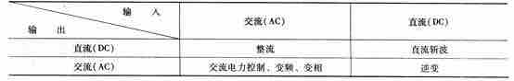

①交流变直流（AC—DC）：整流；

②直流变交流（DC—AC）：逆变；

③直流变直流（DC—DC）：直流斩波；

④交流变交流（AC—AC）：可以是电压或电力的变换，称为交流电力控制，也可以是频率或相数的变换。

（2）变流技术

进行电力变换的技术称为变流技术。

5．电力电子技术和电子学的关系

（1）二者都包括器件制造和电路部分；

（2）电子器件制造技术的理论基础（都是基于半导体理论）是一样的，均为半导体物理和微电子技术，工艺接近；

（3）理论基础均为电路理论；

（4）二者应用目的不同。电力电子技术用于电力变换和控制，电子技术用于信息处理；

（5）在电力电子技术中器件工作在开关状态，信息电子技术中器件即可工作在放大状态，也可工作在开关状态。

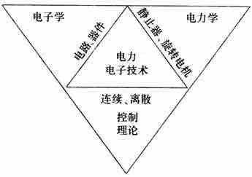

图1-1 描述电力电子学的倒三角形

6．电力电子技术与控制理论的关系

（1）控制理论广泛应用于电力装置和系统中；

（2）电力电子技术是弱电控制强电的技术，控制理论是弱电控制强电的纽带；

（3）电力电子装置是自动化技术的基础元件和支撑技术。

7．电力电子学和电力学的关系

（1）电力电子技术广泛用于电气工程中。

（2）电气工程是一个一级学科，它包含了五个二级学科：电力系统及其自动化、电机与电器、高电压与绝缘技术、电力电子与电力传动、电工理论与新技术。

（3）电力电子技术与其他几个二级学科关系密切，其他几个二级学科的发展都有赖于电力电子技术的发展。

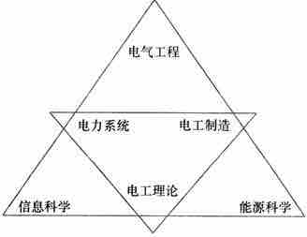

图1-2 电气工程的双三角形描述

二、电力电子技术的发展史

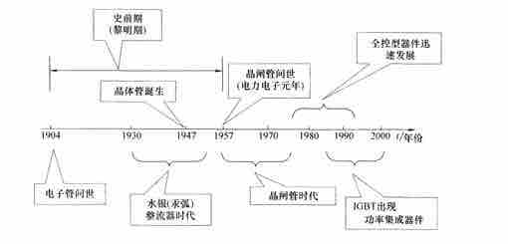

图1-3 电力电子技术的发展史

电力电子技术的发展史是以电力电子器件的发展史为史纲。

1．发展概述

（1）1904年出现了电子管，能在真空中对电子流进行控制，开启电子技术用于电力领域的先河；

（2）20世纪30年代到50年代，水银整流器发展迅速并大量应用；

（3）1947年，晶体管诞生，引发电子技术革命；

（4）1957年美国通用电气公司研制出第一个晶闸管，标志电力电子技术诞生；

（5）20世纪70年代后期，以门极可关断晶闸管、电力双极性晶体管和电力场效应管为代表的全控型器件迅速发展；

（6）20世纪80年代后期，以绝缘栅双极型晶体管（IGBT）为代表的复合型器件迅速发展；

（7）目前，除以电力电子集成电路（PIC）为代表的单片集成技术外，电力电子集成技术的发展的焦点是混合集成技术，即把不同的单个芯片封装在一起。

2．存在问题

电力电子集成电路功率较小，电压较低，面临着电压隔离（主电路为高压，控制电路为低压）、热隔离（主电路发热严重）、电磁干扰（开关器件通断高压大电流，与控制电路处于同一芯片）等几大难题。

三、电力电子技术的应用

1．一般工业

（1）电力传动

交直流电机、可控整流电源、直流斩波电源、变频装置、软启动装置等。

（2）电化学工业

（3）冶金工业

高频或中频感应加热电源、淬火电源及直流电弧炉电源。

2．交通运输

（1）电气机车中直流机车采用的整流装置，交流机车采用的变频装置

（2）直流斩波器

（3）列车中的各种辅助电源

（4）电动车的电机控制以及蓄电池充电

（5）船用电源

（6）航空电源

3．电力系统

（1）电力系统的现代化

有60％以上的电能至少经过一次以上电力电子变流装置的处理。

（2）柔性交流输电技术（FACTS）

（3）无功补偿和谐波抑制

（4）配电系统

防止电网瞬时停电、瞬时电压跌落、闪变等，以进行电能质量控制，改善供电质量。

（5）变电所

操作系统提供可靠的交直流操作电源，蓄电池充电等都需要电力电子装置。

4．电子装置用电源

（1）通信设备中的程控交换机采用全控型器件的高频开关电源；

（2）大型计算机所需的工作电源、微型计算机内部的电源采用高频开关电源；

（3）大型计算机等场合的不间断电源（UPS）供电。

5．家用电器

（1）电力电子照明

（2）变频空调器

（3）电视机、音响设备、家用计算机等电子设备的电源部

6．其他

（1）航空航天

航天飞行器中的各种电子仪器电源，载人航天器；

（2）电力

新能源发电装置、储能装置、电能质量改善、电力系统联网；

（3）核聚变反应装置

**1.2　课后习题详解**

本章无课后习题。

**第2章　电力电子器件**

**2.1　复习笔记**

一、电力电子器件概述

1．电力电子器件的概念和特征

（1）概念

①主电路：在电气设备或电力系统中，直接承担电能的变换或控制任务的电路。

②电力电子器件：可直接用于处理电能的主电路中，实现电能的变换或控制的电子器件。

（2）电力电子器件工作特性

①电力电子器件所能处理电功率的能力小至毫瓦级，大至兆瓦级，一般都远大于处理信息的电子器件；

②因为处理的电功率较大，为了减小本身的损耗，提高效率，电力电子器件一般都工作在开关状态；

③电力电子器件需要一定的中间电路（驱动电路）对信号进行适当的放大；

④电力电子器件自身的功率损耗通常远大于信息电子器件，因而考虑损耗问题。

a．导通时器件上有一定的通态压降，阻断时器件上有微小的断态漏电流流过，就形成了电力电子器件的通态损耗和断态损耗。

b．在电力电子器件由断态转为通态（开通过程）或者由通态转为断态（关断过程）的转换过程中产生的损耗，分别称为开通损耗和关断损耗，总称开关损耗。

通常来讲，电力电子器件的断态漏电流都极其微小，因而通态损耗是电力电子器件功率损耗的主要成因。当器件的开关频率较高时，开关损耗会随之增大而可能成为器件功率损耗的主要因素。

2．应用电力电子器件的系统组成

（1）组成

一般由控制电路、驱动电路和以电力电子器件为核心的主电路组成一个系统。

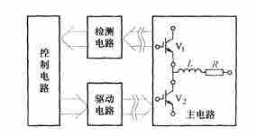

图2-1 电力电子器件在实际应用中的系统组成

（2）电气隔离

主电路中的电压和电流一般都较大，而控制电路的元器件只能承受较小的电压和电流，因此在主电路和控制电路连接的路径上，如驱动电路与主电路的连接处，或者驱动电路与控制信号的连接处，以及主电路与检测电路的连接处，一般需要进行电气隔离。

（3）保护电路

电力电子器件承受过电压和过电流的能力差，因此，在主电路和控制电路中附加一些保护电路。

3．电力电子器件的分类

（1）按照电力电子器件能够被控制电路信号所控制的程度

①半控型器件

a．概念：通过控制信号可以控制其导通而不能控制其关断的电力电子器件。

b．举例：主要是指晶闸管及其大部分派生器件。

c．开关控制：由其在主电路中承受的电压和电流决定。

②全控型器件

a．概念：通过控制信号既可以控制其导通，又可以控制其关断的电力电子器件。

b．举例：绝缘栅双极晶体管和电力场效应晶体管。

c．开关控制：可以由控制信号控制其关断。

③电力二极管

a．概念：不能用控制信号来控制其通断的电力电子器件，因此也就不需要驱动电路，又被称为不可控器件。

b．举例：电力二极管。

c．开关控制：由其在主电路中承受的电压和电流决定。

（2）按照驱动信号的性质

①电流驱动型：通过从控制端注入或者抽出电流来实现导通或者关断的控制。

②电压驱动型：通过在控制端和公共端之间施加一定的电压信号就可实现导通或者关断的控制，又被称为场控器件，或者场效应器件。

（3）按照驱动信号的波形（电力二极管除外）

①脉冲触发型：通过在控制端施加一个电压或电流的脉冲信号来实现器件的开通或者关断的控制，一旦已进入导通或阻断状态且主电路条件不变的情况下，器件就能够维持其导通或阻断状态，而不必通过继续施加控制端信号来维持其状态。

②电平控制型：通过持续在控制端和公共端之间施加一定电平的电压或电流信号来使器件开通并维持在导通状态，或者关断并维持在阻断状态。

（4）按照器件内部电子和空穴两种载流子参与导电的情况

①单极型器件（又称多子器件）：由一种载流子参与导电的器件。

②双极型器件（又称少子器件）：由电子和空穴两种载流子参与导电的器件。

③复合型器件（又称混合型器件）：由单极型器件和双极型器件集成混合而成的器件。

二、不可控器件—电力二极管

1．电力二极管简介

（1）组成

电力二极管由一个面积较大的PN结和两端引线以及封装组成的。

（2）外形

电力二极管可以有螺栓形、平板形等多种封装。

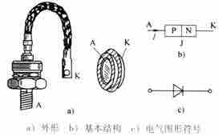

图2-2 电力二极管的外形、基本结构和电气图形符号

2．电力二极管的工作原理

（1）PN结

①组成：N型半导体和P型半导体结合后构成PN结。

②扩散：由于浓度差别，多数载流子向另一区移动，到对方区内成为少数载流子，在界面两侧分别留下了带正、负电荷但不能任意移动的杂质离子。

③内电场或自建电场：空间电荷建立的电场，其方向是阻止扩散运动的，另一方面又吸引对方区内的少子向本区运动，这就是所谓的漂移运动。

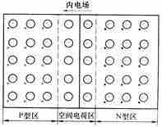

图2-3 PN结的形成

（2）PN结的单向导电性

①PN结正向导通：当PN结外加正向电压（正向偏置），多子的扩散运动大于少子的漂移运动，形成扩散电流，在外电路上则形成自P区流入N区流出的电流，称为正向电流。

②PN结反向截止：当PN结外加反向电压时（反向偏置），少子的漂移运动大于多子的扩散运动，形成漂移电流，在外电路上则形成自N区流人而从P区流出的电流，称为反向电流。少子的浓度很小，在温度一定时漂移电流的数值趋于恒定，被称为反向饱和电流，一般仅为微安数量级，因此反向偏置的PN结表现为高阻态，被称为反向截止状态。

（3）PN结反向击穿

①概念：PN结具有一定的反向耐压能力，但当施加的反向电压过大时，反向电流将会急剧增大，破坏PN结反向偏置为截止的工作状态，这就叫反向击穿。

②分类：按照机理不同有雪崩击穿和齐纳击穿。

③反向击穿发生时，采取了措施将反向电流限制在一定范围，PN结仍可恢复。否则会因过热而烧毁，称为热击穿。

（4）电力二极管与信息电子电路二极管区别

①电流流动方向

电力二极管大都是垂直导电结构，而信息电子电路中的二极管一般是横向导电结构。垂直导电结构即电流在硅片内流动的总体方向与硅片表面垂直，使得硅片中通过电流的有效面积增大，可以显著提高二极管的通流能力。

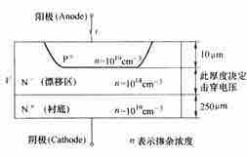

图2-4 电力二极管内部结构断面示意图

②漂移区

电力二极管在P区和N区之间多了一层低掺杂N区，又称漂移区。

③电导调制效应

当PN结上流过的正向电流较小时，二极管的电阻主要是作为基片的低掺杂N区的欧姆电阻，其阻值较高且为常量，因而管压降随正向电流的上升而增加；当PN结上流过的正向电流较大时，其电阻率明显下降，即电导率大大增加。

④PN结电容效应

a．概念：PN结中的电荷量随外加电压而变化，呈现电容效应，称为结电容，又称为微分电容。

b．分类：按其产生机制和作用的差别分为势垒电容和扩散电容

势垒电容只在外加电压变化时才起作用，外加电压频率越高，势垒电容作用越明显，正向偏置时正向电压较低势垒电容为主；而扩散电容仅在正向偏置时起作用。

c．影响：结电容影响工作频率，特别是高速开关状态下，可能使单向导电性变差。

3．电力二极管的基本特性

（1）静态特性

电力二极管的静态特性主要是指其伏安特性。

①当电力二极管承受的正向电压大到一定值（门槛电压UTO），正向电流才开始明显增加，处于稳定导通状态。与正向电流对应的电力二极管两端的电压即为其正向电压降。

②当电力二极管承受反向电压时，只有少子引起的微小而数值恒定的反向漏电流。

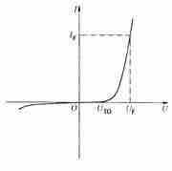

图2-5 电力二极管的伏安特性

（2）动态特性

①概念

因为结电容存在，电压-电流特性是随时间变化的，即为电力二极管的动态特性，主要指通态和断态之间转换过程的开关特性。

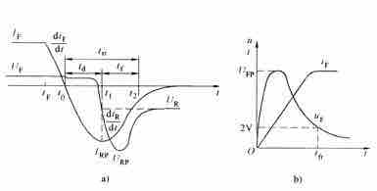

　 a．正向偏置转换为反向偏置 b．零偏置转换为正向偏置

图2-6 电力二极管的动态过程波形

②由正向偏置转换为反向偏置

a．描述

电力二极管不能立即关断，而是要经过一段时间才能重新获得反向阻断的能力，进入截止状态。

在关断之前有较大反向电流出现，及明显反向电压过冲。原因是载流子抽出需要时间；当PN结反向恢复时因引线电感而产生高电压。

b．相关概念

延迟时间：

电流下降时间：

反向恢复时间：

恢复特性软度或恢复系数：。

③由零偏置转换为正向偏置

a．描述

电力二极管的正向压降先出现一个过冲，经过一段时间才趋于接近稳态压降的某个值。这一动态过程时间被称为正向恢复时间。

b．出现电压过冲的原因

第一，电导调制效应起作用所需的大量少子需要一定的时间来储存，在达到稳态导通之前管压降较大；

第二，正向电流的上升会因器件自身的电感而产生较大压降。电流上升率越大，越高。

4．电力二极管的主要参数

（1）正向平均电流

①概念：指电力二极管长期运行时，在指定的管壳温度（简称壳温，用表示）和散热条件下，其允许流过的最大工频正弦半波电流的平均值。

②注意：正向平均电流是按照电流发热效应来定义的，使用时应按有效值相等的原则来选取电流定额。正弦半波波形的平均值与有效值的关系为1:1.57。

（2）正向压降

概念：指电力二极管在指定温度下，流过某一指定的稳态正向电流时对应的正向压降。

（3）反向重复峰值电压

①概念：指对电力二极管所能重复施加的反向最高峰值电压。

②注意：使用时应当留有两倍的裕量。

（4）最高工作结温

概念：指在PN结不致损坏的前提下所能承受的最高平均温度，用表示。

（5）反向恢复时间

（6）浪涌电流

概念：指电力二极管所能承受的最大的连续一个或几个工频周期的过电流。

5．电力二极管的主要类型

（1）普通二极管

①特点：其反向恢复时间较长，一般在5μs以上。正向电流定额和反向电压定额却可以达到很高，分别可达数千安和数千伏以上。

②应用：多用于开关频率不高（1kHz以下）的整流电路中。

（2）快恢复二极管

①特点：恢复过程很短，特别是反向恢复过程很短（一般在5μs以下）。

②快恢复外延二极管：采用外延型PiN结构，其反向恢复时间更短（可低于50ns），正向压降也很低（0.9V左右）。

③分类：快恢复二极管从性能上可分为快速恢复和超快速恢复两个等级

前者反向恢复时间为数百纳秒或更长，后者则在100ns以下，甚至达到20～30ns。

（3）肖特基二极管

①概念：以金属和半导体接触形成的势垒为基础的二极管。

②优点：属于多子器件，反向恢复时间很短（10～40ns），正向恢复过程中也不会有明显的电压过冲；在反向耐压较低的情况下其正向压降也很小，明显低于快恢复二极管，其开关损耗和正向导通损耗都比快速二极管还要小，效率高。

③弱点：当所能承受的反向耐压提高时其正向压降也会高得不能满足要求，因此多用于200V以下的低压场合；反向漏电流较大且对温度敏感，因此反向稳态损耗不能忽略，而且必须更严格地限制其工作温度。

三、半控型器件—晶闸管

1．晶闸管的结构与工作原理

（1）晶闸管结构

①从外形上来看，晶闸管也主要有螺栓形和平板形两种封装结构；

②引出阳极A、阴极K和门极（控制端）G三个连接端；

③内部是PNPN四层半导体结构，分别命名为四个区。

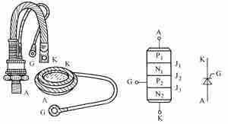

a．外形　 b．结构 c．电气图形符号

图2-7 晶闸管的外形、结构和电气图形符号

（2）晶闸管工作原理

①公式

按照晶体管工作原理，可列出如下方程

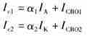

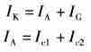

整理得

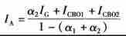

②分析

a．晶体管的特性：在低发射极电流下α是很小的，当发射极电流建立起来之后，α迅速增大。

b．在晶体管阻断状态下，，很小，此时流过晶闸管的漏电流稍大于两个晶体管漏电流之和。

c．如果注入触发电流使各个晶体管的发射极电流增大以致趋近于1，流过晶闸管的电流（阳极电流）将趋近于无穷大，从而实现器件饱和导通。

d．由于外电路负载的限制，维持有限值。

（3）导通过程

外电路向门极注入电流→产生集电极电流→放大成集电极电流→进一步增大的基极电流→和进入完全饱和状态，晶闸管导通。

（4）其他触发导通情况

①阳极电压升高造成雪崩效应

②阳极电压上升率过高

③结温较高

④光触发

注意：除光触发由于可以保证控制电路与主电路之间良好绝缘而应用于高压电力设备中外，其他都因不易控制难以应用于实践。

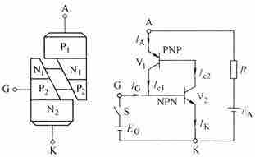

a．双晶体管模型 b．工作原理

图2-8 晶闸管的双晶体管模型及其工作原理

2．晶闸管的基本特性

（1）静态特性

①正常工作特性

a．当晶闸管承受反向电压时，不论门极是否有触发电流，晶闸管都不会导通；

b．当晶闸管承受正向电压时，仅在门极有触发电流的情况下晶闸管才能开通；

c．晶闸管一旦导通，门极就失去控制作用，不论门极触发电流是否还存在，晶闸管都保持导通；

d．若要使已导通的晶闸管关断，只能利用外加电压和外电路的作用使流过晶闸管的电流降到接近于零的某一数值以下。

②晶闸管的伏安特性—正向特性

a．当时，如果在器件两端施加正向电压，则晶闸管处于正向阻断状态，只有很小的正向漏电流流过；

b．如果正向电压超过临界极限即正向转折电压，漏电流急剧增大，器件开通；

c．随着门极电流幅值的增大，正向转折电压降低，晶闸管本身的压降很小；

d．如果门极电流为零，并且阳极电流降至接近于零的某一数值以下，则晶闸管又回到正向阻断状态。

③晶闸管的伏安特性—反向特性

a．其伏安特性类似二极管的反向特性；

b．晶闸管处于反向阻断状态时，只有极小的反向漏电流通过；

c．当反向电压超过一定限度，到反向击穿电压后，外电路如无限制措施，则反向漏电流急剧增大，导致晶闸管发热损坏。

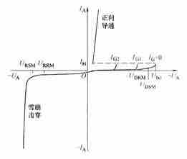

图2-9 晶闸管的伏安特性（IG2> IG1> IG）

（2）动态特性

①开通过程

a．由于晶闸管内部的正反馈过程需要时间和外电路电感的限制，晶闸管受到触发后，其阳极电流的增长不是瞬时的；

b．延迟时间td：从门极电流阶跃时刻开始到阳极电流上升到稳态值的10％，随门极电流的增大而减小；

c．上升时间tr：阳极电流从10％上升到稳态值的90％所需的时间，反映晶闸管本身特性，且受到外电路电感影响；

d．开通时间tgt：为延迟时间与上升时间和。

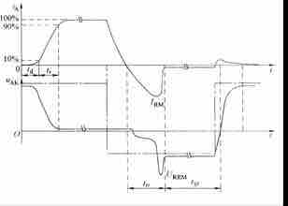

图2-10 晶闸管的开通和关断过程波形

②关断过程

a．由于外电路电感的存在，原处于导通状态的晶闸管当外加电压突然由正向变为反向时，其阳极电流的衰减有过渡过程的。

b．反向阻断恢复时间：正向电流降为零到反向恢复电流衰减至接近于零的时间；

c．正向阻断恢复时间：晶闸管恢复正向电压阻断能力的时间；

d．电路换向关断时间：反向阻断恢复时间与正向阻断恢复时间的和;

e．在正向阻断恢复时间内，如果重新对晶闸管施加正向电压，晶闸管会重新正向导通，而不是受门极电流控制而导通。

3．晶闸管的主要参数

（1）电压定额

①断态重复峰值电压UDRM

a．在门极断路而结温为额定值时，允许重复加在器件上的正向峰值电压；

b．规定断态重复峰值电压为断态不重复峰值电压（即断态最大瞬时电压）的90％；

c．断态不重复峰值电压应低于正向转折电压。

②反向重复峰值电压

a．在门极断路而结温为额定值时，允许重复加在器件上的反向峰值电压。

b．规定反向重复峰值电压为反向不重复峰值电压（即反向最大瞬态电压）的90％，反向不重复峰值电压应低于反向击穿电压。

③通态（峰值）电压

a．晶闸管通以某一规定倍数的额定通态平均电流时的瞬态峰值电压；

b．取晶闸管的和中较小的标值作为该器件的额定电压。

（2）电流定额

①通态平均电流

a．晶闸管在环境温度为40℃和规定的冷却状态下，稳定结温不超过额定结温时所允许流过的最大工频正弦半波电流的平均值；

b．按照正向电流造成的器件本身的通态损耗的发热效应来定义的；

c．取其通态平均电流为按此原则所得计算结果的1.5～2倍。

②维持电流

a．维持电流是指使晶闸管维持导通所必需的最小电流；

b．结温越高，则越小。

③擎住电流

a．晶闸管刚从断态转入通态并移除触发信号后，能维持导通所需的最小电流；

b．约为的2～4倍。

④浪涌电流

由于电路异常情况引起的并使结温超过额定结温的不重复性最大正向过载电流。

（3）动态参数

①断态电压临界上升率du／dt

a．在额定结温和门极开路的情况下，不导致晶闸管从断态到通态转换的外加电压最大上升率；

b．如果电压上升率过大，使充电电流足够大，就会使晶闸管误导通。

②通态电流临界上升率di／dt

a．在规定条件下，晶闸管能承受而无有害影响的最大通态电流上升率；

b．如果电流上升太快，可能造成局部过热而使晶闸管损坏。

4．晶闸管的派生器件

（1）快速晶闸管

①分类

常规快速晶闸管和工作为更高频率的高频晶闸管。

②特点

a．快速晶闸管的开关时间以及du／dt和di／dt的耐量都有了明显改善；

b．快速晶闸管关断时间为数十微秒，高频晶闸管为10 μs左右；

c．电压和电流定额都不易做高；

d．由于工作频率较高，选择通态平均电流时不能忽略其开关损耗的发热效应。

（2）双向晶闸管

①组成

一对反并联联结的普通晶闸管的集成，有两个主电极和，一个门极G。

②特点

a．门极使器件在主电极的正反两方向均可触发导通，在第Ⅰ和第Ⅲ象限有对称的伏安特性；

b．通常用在交流电路中，用有效值来表示其额定电流值。

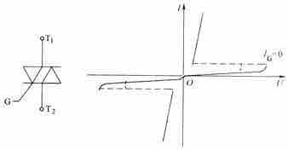

a．电气图形符号 b．伏安特性

图2-11 双向晶闸管的电气图形符号和伏安特性

（3）逆导晶闸管

①组成

晶闸管反并联一个二极管制作在同一管芯上的功率集成器件。

②特点

a．不具有承受反向电压的能力，一旦承受反向电压即开通；

b．正向压降小、关断时间短、高温特性好、额定结温高等优点，可用于不需要阻断反向电压的电路中。

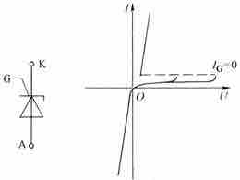

a．电气图形符号 　 b．伏安特性

图2-12 逆导晶闸管的电气图形符号和伏安特性

（4）光控晶闸管

①利用一定波长的光照信号触发导通的晶闸管。

②采用光触发保证了主电路与控制电路之间的绝缘，避免电磁干扰的影响用在在高压大功率的场合。

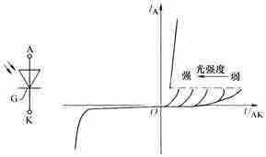

a．电气图形符号 b．伏安特性

图2-13 光控晶闸管的电气图形符号和伏安特性

四、典型全控型器件

1．门极可关断晶闸管

（1）GTO的结构和工作原理

①结构

a．PNPN四层半导体结构，外部也是引出阳极、阴极和门极。

b．多元的功率集成器件。内部包含数十个甚至数百个共阳极的小GTO元，这些GTO元的阴极和门极则在器件内部并联在一起。

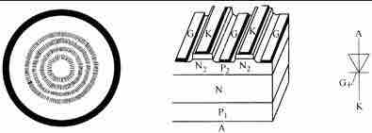

a．各单元的阴极、门极间隔排列的图形 b．并联单元结构断面示意图 c．电气图形符号

图2-14 GTO的内部结构和电气图形符号

②工作原理

由和构成的两个晶体管分别具有共基极电流增益和。

a．是器件临界导通的条件；

b．当时，两个等效晶体管过饱和而使器件导通；

c．当时，不能维持饱和导通而关断。

③GTO与普通晶闸管的区别

a．较大，使晶体管控制灵敏，GTO易于关断；

b．导通时的更接近1，导通时接近于临界饱和，有利于门极控制关断，但导通时管压降增大；

c．多元集成结构使每个GTO元阴极面积很小，门极和阴极间的距离大为缩短，使得基区横向电阻很小，能从门极抽出较大电流；

d．GTO导通时饱和程度较浅，关断时，给门极加负脉冲，即从门极抽出电流，两个晶体管发射极电流和的减小使时，器件退出饱和而关断；

e．多元集成结构使其比普通晶闸管开通过程更快，承受di／dt的能力更强。

（2）GTO的动态特性

①开通过程与普通晶闸管类似；

②关断过程

a．储存时间：抽取饱和导通时储存的大量载流子的时间，门极负脉冲电流负值越大，前沿越陡，储存时间越短；

b．下降时间：等效晶体管从饱和区退至放大区，阳极电流逐渐减小时间；

c．尾部时间：残存载流子复合所需时间，使门极负脉冲的后沿缓慢衰减，在tt阶段仍能保持适当负电压，则可以缩短尾部时间。

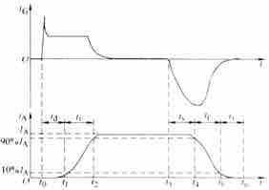

图2-15 GTO的开通和关断过程电流波形

（3）GTO的主要参数

①最大可关断阳极电流

用来标称GTO额定电流的参数

②电流关断增益

a．最大可关断阳极电流与门极负脉冲电流最大值之比称为电流关断增益；

b．一般很小，只有5左右，这是GTO的一个主要缺点。

③开通时间

开通时间指延迟时间与上升时问之和，GTO的延迟时间一般为1～2μs，上升时间随通态阳极电流值的增大而增大。

④关断时间

a．储存时间和下降时间之和，而不包括尾部时间；

b．随阳极电流的增大而增大，下降时间一般小于2μs。

注意：不少GTO都制造成逆导型，类似于逆导晶闸管。当需要承受反向电压时，应和电力二极管串联使用。

2．电力晶体管

（1）GTR的结构和工作原理

①GTR的结构

a．采用至少由两个晶体管按达林顿接法组成的单元结构；

b．GTR由三层半导体（分别引出集电极、基极和发射极）形成的两个PN结（集电结和发射结）构成，多采用NPN结构。

②GTR工作原理

a．特点

与普通的双极结型晶体管基本原理是一样的，主要特性是耐压高、电流大、开关特性好。

b．采用共发射极接法，集电极电流与基极电流之比为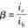，β称为GTR的电流放大系数，它反映了基极电流对集电极电流的控制能力。

c．考虑到集电极和发射极间的漏电流时，和的关系为。

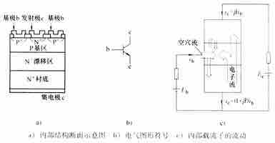

图2-16 GTR的结构、电气图形符号和内部载流子的流动

（2）GTR的基本特性—静态特性

①在共发射极接法时典型输出特性分为截止区、放大区和饱和区三个区域；

②电力电子电路中GTR工作在开关状态，即截止区和饱和区；

③开关过程中，即截止区和饱和区之间过渡时要经过放大区。

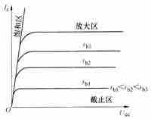

图2-17 共发射极接法时GTR的输出特性

（3）GTR的基本特性—动态特性

①开通过程

a．需要经过延迟时间和上升时间，二者之和为开通时间；

b．增大基极驱动电流幅值并增大，可缩短延迟时间和上升时间，从而加快开通过程。

②关断过程

a．需要经过储存时间和下降时间，二者之和为关断时间；

b．减小导通时的饱和深度以减小储存载流子，或增大基极抽取负电流幅值和负偏压，可缩短储存时间，从而加快关断速度；

c．开关时间短。

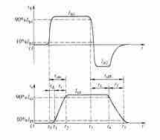

图2-18 GTR的开通和关断过程中的电流波形

（4）GTR的主要参数

①电流放大倍数β、直流电流增益、集电极与发射极间漏电流、集电极和发射极间饱和压降、开通时间和关断时间；

②最高工作电压

a．所加电压超过规定值会发生击穿，击穿电压与本身特性和外电路接法有关；

b．发射极开路时集电极和基极间的反向击穿电压；基极开路时集电极和发射极间的击穿电压；发射极与基极间用电阻连接或短路连接时集电极和发射极间的击穿电压和，以及发射结反向偏置时集电极和发射极间的击穿电压，这些击穿电压之间的关系为；

c．GTR最高工作电压要比低得多。

③集电极最大允许电流

规定直流电流放大系数下降到规定值的1／2～1／3时，所对应的为集电极最大允许电流。

④集电极最大耗散功率

在最高工作温度下允许的耗散功率。

（5）GTR的二次击穿现象与安全工作区

①一次击穿

GTR的集电极电压升高至前面所述的击穿电压，集电极电流迅速增大，这种首先出现雪崩击穿，被称为一次击穿。

②二次击穿

一次击穿发生时若不限制电流，增大到临界点时会急剧上升，同时伴随着电压陡然下降，出现二次击穿。

③一次击穿GTR不会损坏，二次击穿导致永久损坏。

④安全工作区

a．将不同基极电流下二次击穿的临界点连接起来，就构成了二次击穿临界线；

b．GTR工作时不仅不能超过最高电压集电极最大电流和最大耗散功率，也不能超过二次击穿临界线。

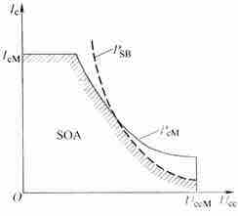

图2-19 GTR的安全工作区

3．电力场效应晶体管

（1）电力场效应晶体管分类

结型和绝缘栅型，主要指绝缘栅型中MOS型。

（2）电力MOSFET的结构和工作原理

①电力MOSFET种类

a．按导电沟道分类：P沟道和N沟道；

b．栅极电压为零时漏源极之间存在导电沟道称为耗尽型，栅极电压大于（小于）零时存在导电沟道称为增强型；

c．按垂直导电结构的差异，分为利用V形槽实现垂直导电的VVMOSFET和具有垂直导电双扩散MOS结构的VDMOSFET。

②电力MOSFET结构

a．单极型晶体管；

b．小功率MOS管是横向导电器件，电力MOSFET采用了垂直导电结构，提高了耐压和耐电流能力；

c．多元集成结构，一个器件由许多个小MOSFET元组成。

③电力MOSFET特点

a．是用栅极电压来控制漏极电流的，驱动电路简单，需要的驱动功率小；

b．开关速度快、工作频率高；

c．热稳定性优于GTR；

d．电流容量小，耐压低，多用于功率不超过10 kW的电力电子装置。

④电力MOSFET工作原理

a．截止

当漏极接电源正端、源极接电源负端、栅极和源极间电压为零时，P基区与N漂移区之间形成的PN结J1反偏，漏源极之间无电流流过。

b．导通

如果在栅极和源极之间加一正电压，正电压却会将其下面P区中的空穴推开，而将P区中的少子—电子吸引到栅极下面的P区表面。当大于某一电压值时，从而使P型半导体反型而成N型半导体成为反型层，该反型层形成N沟道而使PN结消失，漏极和源极导电。

（3）电力MOSFET的基本特性—静态特性

①转移特性

a．漏极直流电流和栅源间电压的关系反映了输入电压和输出电流的关系；

b．较大时，与的关系近似线性，曲线的斜率被定义为MOSFET的跨导，即

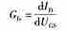

c．电压控制型器件，其输入阻抗极高，输入电流非常小。

②输出特性

a．截止区（对应于GTR的截止区）、饱和区（对应于GTR的放大区）、非饱和区（对应于GTR的饱和区）三个区域；

b．饱和是指漏源电压增加时漏极电流不再增加，非饱和是指漏源电压增加时漏极电流相应增加；

c．工作在开关状态，即在截止区和非饱和区之间来回转换。

③电力MOSFET本身结构使其漏极和源极之间形成了一个与MOSFET反向并联的寄生二极管

④电力MOSFET的通态电阻具有正温度系数，这一点对器件并联时的均流有利。

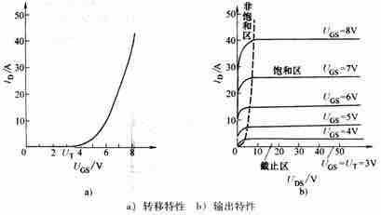

图2-20 电力MOSFET的转移特性和输出特性

（4）电力MOSFET的基本特性—动态特性

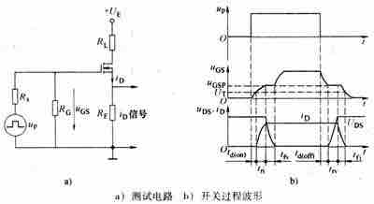

图2-21 电力MOSFET的开关过程

①开通过程

a．电流上升时间：漏极电流从零上升到稳态值的时间；

b．电压下降时间：漏极电压下降的时间；

c．电力MOSFET的开通时间：开通延迟时间td(on)、电流上升时间trv及电压下降时间tfi之和。

②关断过程

a．与其开通过程顺序相反而且电压和电流变化趋势也相反的过程；

b．关断延迟时问、电压上升时间、电流下降时间；

③开关速度和其输入的电容的充放电有很大关系，可以降低栅极驱动电路的内阻Rs，从而减小栅极回路充放电时间常数，加快开关速度

④不存在少子储存效应，其关断迅速，开关时间在10～100ns之间，工作频率达100kHz以上

⑤开关过程需要对输入电容充电，需要一定驱动功率，开关频率越高，所需驱动功率越大

（5）电力MOSFET的主要参数

①跨导、开启电压以及开关过程中的各时间参数

②漏极电压

③漏极直流电流和漏极脉冲电流幅值

④栅源电压

⑤极间电容

注意：漏源间的耐压、漏极最大允许电流和最大耗散功率决定了电力MOSFET的安全工作区。

4．绝缘栅双极晶体管

（1）GTR和GTO与MPSFET比较

①GTR和GTO的特点

双极型，电流驱动，有电导调制效应，通流能力强，但开关速度低，驱动功率大，驱动电路复杂；

②MOSFET的特点

单极型，电压驱动，开关速度快，输入阻抗高，热稳定性好，驱动功率小，驱动电路简单，但通态压降大，电流容量低。

（1）IGBT的结构和工作原理

①IGBT的结构

a．IGBT也是三端器件，具有栅极G、集电极C和发射极E；

b．由N沟道VDMOSFET与双极型晶体管组合而成的IGBT比VDMOSFET多一层P＋注入区，因而形成了一个大面积的P＋N结J1。这样使得IGBT导通时由P＋注入区向N－漂移区发射少子，从而实现对漂移区电导率进行调制，使得IGBT具有很强的通流能力；

c．IGBT是用GTR与MOSFET组成的达林顿结构，相当于由MOSFET驱动的厚基区PNP晶体管。

②IGBT工作原理

a．IGBT的驱动原理与电力MOSFET基本相同，是场控器件，开通和关断由栅极和发射极间的电压决定；

b．导通：当为正且大于开启电压时，MOSFET内形成沟道，为晶体管提供基极电流进而使IGBT导通；

c．通态压降：电导调制效应使电阻RN减小，这样高耐压的IGBT的通态压降减小；

d．关断：当栅极与发射极间施加反向电压或不加信号时，MOSFET内的沟道消失，晶体管的基极电流被切断，IGBT关断。

（2）IGBT的基本特性—静态特性

①转移特性

a．集电极电流与栅射极电压的关系

b．开启电压UCE（th）是IGBT能实现电导调制而导通的最低栅射电压，随温度升高而略有下降

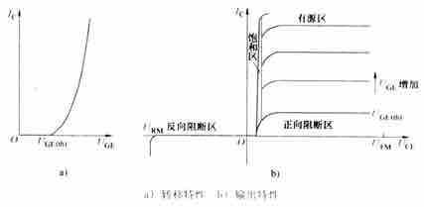

图2-22 IGBT的转移特性和输出特性

②输出特性（伏安特性）

a．描述以栅射电压为参考变量时，集电极电流与集射极间电压之间的关系；

b．分为三个区域：正向阻断区、有源区和饱和区；

c．当时，IGBT为反向阻断工作状态；

d．在电力电子电路中，IGBT工作在开关状态，在正向阻断区和饱和区之间转换。

（3）IGBT的基本特性—动态特性

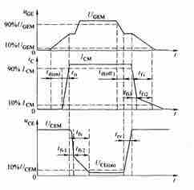

图2-23 IGBT的开关过程

①开通过程

a．开通延迟时间：从驱动电压的前沿上升至其幅值的10％的时刻，到集电极电流上升至其幅值的10％的时间；

b．电流上升时间：从上升至所需时间；

c．集射电压的下降过程分为和两段。前者为IGBT中MOSFET单独工作的电压下降过程，在该过程中的栅极电压维持不变，即处在密勒平台；后者为MOSFET和PNP晶体管同时工作的电压下降过程；

d．开通时间：开通延迟时间与电流上升时间及电压下降时间之和。

②关断过程

a．关断延迟时间：从驱动电压的脉冲后沿下降到其幅值的90％的时刻起，到集射电压UCE上升至幅值的10％；

b．电流下降时间：集电极电流从90％下降至10％的时间；

c．引入少子储存现象，IGBT的开关速度低于电力MOSFET；

d．关断时间：关断延迟时间、电压上升时间和电流下降时间之和。

（4）IGBT的主要参数

①最大集射极间电压

这是由器件内部的PNP晶体管所能承受的击穿电压确定的。

②最大集电极电流

包括额定直流电流和1ms脉宽最大电流。

③最大集电极功耗

在正常工作温度下允许的最大耗散功率。

（5）IGBT的特性和参数特点

①IGBT开关速度高，开关损耗小；

②在相同电压和电流定额的情况下，IGBT的安全工作区比GTR大，而且具有耐脉冲电流冲击的能力；

③通态压降比VDMOSFET低，特别是在电流较大的区域；

④IGBT的输入阻抗高，其输入特性与电力MOSFET类似；

⑤与电力MOSFET和GTR相比，IGBT的耐压和通流能力可以进一步提高，同时可保持开关频率高的特点。

（6）IGBT的擎住效应和安全工作区

①IGBT的擎住效应（自锁效应）

a．概念：NPN晶体管基极与发射极之间存在体区短路电阻，P形体区的横向空穴电流会在该电阻上产生压降，相当于对施加正偏压。在额定集电极电流范围内，这个偏压很小，不足以使开通，然而一旦开通，栅极就会失去对集电极电流的控制，导致集电极电流增大，造成器件功耗过高而损坏；

b．静态擎住效应：集电极通态电流的连续值超过临界值产生的擎住效应；

c．动态擎住效应；IGBT关断过程中产生的擎住效应。

注意：动态擎住效应比静态擎住效应所允许的集电极电流小。

②IGBT安全工作区

a．正向偏置安全工作区

根据最大集电极电流、最大集射极间电压和最大集电极功耗可以确定IGBT在导通工作状态的参数极限范围。

b．反向偏置安全工作区

根据最大集电极电流、最大集射极间电压和最大允许电压上升率duCE/dt，可以确定IGBT在阻断工作状态下的参数极限范围。

五、其他新型电力电子器件

1.MOS控制晶闸管MCT

（1）概念

将MOSFET与晶闸管组合而成的复合型器件。

（2）组成

一个MCT器件由数以万计的MCT元组成，每个元的组成为：一个PNPN晶闸管，一个控制该晶闸管开通的MOSFET和一个控制该晶闸管关断的MOSFET。

（3）特点

①高电压、大电流、高载流密度、低通态压降；

②承受极高的di／dt和du／dt；

③快速开关过程，开关损耗小。

2．静电感应晶体管SIT

（1）概念

一种结型场效应晶体管，将用于信息处理的小功率SIT器件的横向导电结构改为垂直导电结构，即可制成大功率的SIT器件。

（2）特点

①一种多子导电的器件，其工作频率与电力MOSFET相当，甚至更高，功率容量更大，适用于高频大功率场合；

②在栅极不加任何信号时是导通的，加负偏压时关断，被称为正常导通型器件，使用不太方便；

③通态电阻较大，通态损耗也大。

3．静电感应晶闸管SITH

（1）概念

在SIT的漏极层上附加一层与漏极层导电类型不同的发射极层而得到，可以看作是SIT与GTO复合而成，又被称为场控晶闸管。

（2）特点

①本质上是两种载流子导电的双极型器件，具有电导调制效应，通态压降低、通流能力强；

②开关速度比GTO高得多，是大容量的快速器件；

③SITH一般也是正常导通型，但也有正常关断型。

4．集成门极换流晶闸管IGCT

（1）概念

将一个平板型的GTO与由很多个并联的电力MOSFET器件和其他辅助元件组成的 GTO门极驱动电路，采用精心设计的互联结构和封装工艺集成在一起。

（2）特点

①结合了IGBT与GTO的优点，容量与普通GTO相当，开关速度快10倍；

②省去复杂的缓冲电路，但驱动功率仍很大。

5．基于宽禁带半导体材料的电力电子器件

（1）概念

硅的禁带宽度为1.12电子伏特，宽禁带半导体材料是指禁带宽度在3.0电子伏特及以上的半导体材料，典型的是碳化硅（SiC）、氮化镓（GaN）、金刚石等材料。

（2）特点

①具有比硅高得多的临界雪崩击穿电场强度和载流子饱和漂移速度、较高的热导率和相差不大的载流子迁移率；

②具有比硅器件高得多的耐受高电压的能力、低得多的通态电阻、更好的导热性能和热稳定性以及更强的耐受高温和射线辐射的能力。

六、功率集成电路与集成电力电子模块

1．基本概念

（1）20世纪80年代中后期开始，模块化趋势，将多个器件封装在一个模块中，称为功率模块；

（2）可缩小装置体积，降低成本，提高可靠性；

（3）对工作频率高的电路，可大大减小线路电感，简化对保护和缓冲电路的要求；

（4）将器件与逻辑、控制、保护、传感、检测、自诊断等信息电子电路制作在同一芯片上，称为功率集成电路。

2．实际应用电路

（1）高压集成电路：横向高压器件与逻辑或模拟控制电路的单片集成；

（2）智能功率集成电路：纵向功率器件与逻辑或模拟控制电路的单片集成；

（3）只能功率模块：IGBT及其辅助器件与其保护和驱动的单片集成。

3．发展现状

（1）功率集成电路主要技术难点：高低压电路之间的绝缘问题以及温升和散热的处理；

（2）以前功率集成电路的开发和研究主要在中小功率应用场合，职能功率模块在一定程度上回避了这两个难点；

（3）功率集成电路实现了电能和信息的集成，成为机电一体的理想接口。

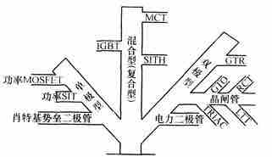

图2-24 电力电子器件分类“树”

**2.2　课后习题详解**

1．与信息电子电路中的二极管相比，电力二极管具有怎样的结构特点才使得它具有耐受高电压和大电流的能力？

答：为了建立承受高电压和大电流的能力，电力二极管具体的半导体物理结构具有如下不同于信息电子电路二极管之处：

（1）电力二极管大都是垂直导电结构，而信息电子电路中的二极管一般是横向导电结构。垂直导电结构使得硅片中通过电流的有效面积增大，可以显著提高二极管的通流能力；

（2）电力二极管在P区和N区之间多了一层低掺杂N区，由于掺杂浓度低，低掺杂N区就可以承受很高的电压而不致被击穿，因此低掺杂N区越厚，电力二极管能够承受的反向电压就越高；

（3）电力二极管的电导调制效应使得电力二极管在正向电流较大时压降仍然很低。

2．使晶闸管导通的条件是什么？

答：使晶闸管导通的条件为：

晶闸管阳极承受正向电压，同时在门极加正向触发电压，才能使其导通。门极所加正向触发脉冲的最小宽度，应能使阳极电流达到维持通态所需要的最小阳极电流。

3．维持晶闸管导通的条件是什么？怎样才能使晶闸管由导通变为关断？

答：（1）维持晶闸管导通的条件为：

晶闸管在导通情况下，只要有一定的正向阳极电压，不论门极电压如何，晶闸管保持导通。

（2）使晶闸管由导通变为关断的方法：

去掉阳极所加正向电压，加反压或使其电流低于维持电流时，晶闸管由导通变为关断。

4．图2-1中阴影部分为晶闸管处于通态区间的电流波形，各波形的电流最大值均为，试计算各波形的电流平均值与电流有效值。

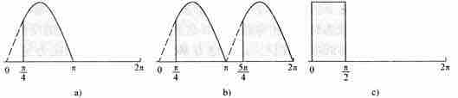

图2-1 晶闸管导电波形

解：（1）图a）中电流平均值和有效值为

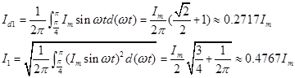

（2）图b）中电流平均值和有效值为

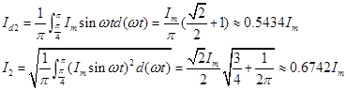

（3）图c）中电流平均值和有效值为

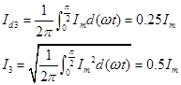

5．上题中如果不考虑安全裕量，问100A的晶闸管能送出平均电流各为多少？这时，相应的电流最大值各为多少？

解：额定电流IT(AV)＝100A的晶闸管，允许的电流有效值I＝157A，由上题计算结果知

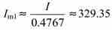



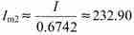





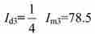

6.GTO和普通晶闸管同为PNPN结构，为什么GTO能够自关断，而普通晶闸管不能？

答：GTO能够自行关断，而普通晶闸管不能的原因是GTO与普通晶闸管在设计和工艺方面有以下几点不同：

（1）在设计器件时使得较大，这样晶体管控制灵敏，使得GTO易于关断；

（2）使得导通时的更接近于1，这样使GTO导通时饱和程度不深，更接近于临界饱和，从而为门极控制关断提供了有利条件；

（3）多元集成结构使每个GTO元阴极面积很小，门极和阴极间的距离大为缩短，使得P2基区所谓的横向电阻很小，从而使从门极抽出较大的电流成为可能。

7．与信息电子电路中的MOSFET相比，电力MOSFET具有怎样的结构特点才具有耐受高电压和大电流的能力？

答：电力MOSFET应具有以下结构特点才具有耐受高电压和大电流的能力：

（1）垂直导电结构：源极和漏极位于基区两侧，基区面积大，可增大电流容量；

（2）N-漂移区：N区加入低掺杂N-漂移区，提高耐压；

（3）漏极安装于硅片底部，可提高耐压特性。

8．试分析IGBT和电力MOSFET在内部结构和开关特性上的相似与不同之处。

答： IGBT和电力MOSFET在内部结构和开关特性上的比较分析

（1）相似处：

IGBT 的驱动原理和MOSFET 基本相同，是一种场控器件。只需控制输入极N-沟道MOSFET，所以具有高输入阻抗特性。当MOSFET 的沟道形成后，从P+基极注入到N-层的空穴，对N-层进行电导调制，减小N-层的电阻，使IGBT在高电压时，也具有低的通态电压。

（2）不同处：

IGBT比电力MOSFET在背面多一个P+注入区，IGBT开关速度小，开关损耗少具有耐脉冲电流冲击的能力，通态压降较低，输入阻抗高，为电压驱动，驱动功率小。开关速度低于电力MOSFET。电力MOSFET开关速度快，输入阻抗高，热稳定性好。所需驱动功率小且驱动电路简单，工作频率高，不存在二次击穿问题。

9．试列举典型的宽禁带半导体材料。基于这些宽禁带半导体材料的电力电子器件在哪些方面性能优于硅器件？

答：（1）典型的宽禁带半导体材料有：

金刚石、碳化硅（SiC）、氮化镓（GaN）等。

（2）基于宽禁带半导体材料的电力电子器件在以下性能方面优于硅器件：

①具有更高的耐受高电压的能力；

②低得多的通态电阻；

③更好的导热性能和热稳定性；

④更强的耐受高温和射线辐射的能力。

10．试分析电力电子集成技术可以带来哪些益处。功率集成电路与集成电力电子模块实现集成的思路有何不同？

答：（1）电力电子集成技术可以带来的益处有：

①缩小装置体积；

②降低成本；

③提高可靠性；

④更重要的是，对工作频率较高的电路，还可以大大减小线路电感，从而简化对保护和缓冲电路的要求。

（2）功率集成电路与集成电力电子模块实现集成的思路的不同之处为：

①功率集成电路是将电力电子器件与逻辑、控制、保护、传感、检测、自诊断等信息电子电路制作在同一芯片上；

②集成电力电子模块是将电力电子器件与其控制、驱动、保护等所有信息电子电路封装在一起。

11．试列举你所知道的电力电子器件，并从不同的角度对这些电力电子器件进行分类。目前常用的全控型电力电子器件有哪些？

答：（1）电力电子器件分类：

①按能被控制电路信号控制的程度可以分为：

a．半控型器件；

b．全控型器件；

c．不可控器件。

②按加在电力电子器件控制端和公共端间信号的性质可以分为：

a．电流驱动型；

b．电压驱动型。

③按电力电子器件内部电子和空穴两种载流子参与导电的情况可以分为：

a．单极型器件：只有一种载流子参与导电；

b．双极型器件：有电子和空穴两种载流子参与导电；

c．复合型器件：由单极型器件和双极型器件集成混合而成的器件。

（2）目前常用的全控型电力电子器件有：

①门极可关断晶闸管（GTO）；

②电力晶闸管（GTR）；

③电力场效应晶体管（MOSFET）；

④绝缘栅双极晶体管（IGBT）。

**第3章　整流电路**

**3.1　复习笔记**

一、单相可控整流电路

1．单相半波可控整流电路

（1）带电阻负载的工作情况

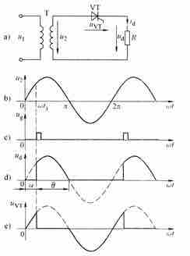

图3-1 单相半波可控整流电路及波形

①电路及基本工作原理

a．变压器Ｔ起变换电压和电气隔离的作用；

b．电阻负载特点：电压与电流成正比，两者波形相同。

②基本概念

a．触发延迟角：从晶闸管开始承受正向阳极电压起，到施加触发脉冲止的电角度称为触发延迟角，用α表示，也称触发角或控制角；

b．导通角：晶闸管在一个电源周期中处于通态的电角度称为导通角，用θ表示， 。

c．移相：改变触发脉冲出现的时刻，即改变控制角α大小；

d．相位控制方式：通过控制触发脉冲的相位来控制直流输出电压大小的方式；

e．移相范围：改变控制角大小使输出整流电压的平均值从最大值降到最小值，控制焦的变化范围。

③数量关系

a．直流输出电压平均值



b．直流输出电流

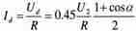

c．输出电压、电流有效值

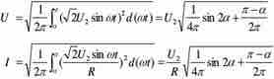

④波形分析

a．时，整流输出电压平均值为最大，用ud0加表示，；

b．随着α增大，Ud减小；

c．当时，，该电路中VT的α移相范围为0°～180°。

（2）带阻感负载的工作情况

①阻感负载特点

电感对电流变化有抗拒作用，使得流过电感电流不发生突变。

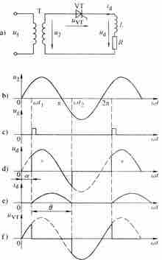

图3-2 带阻感负载的单相半波可控整流电路及其波形

②电力电子电路一种基本分析方法

a．通过器件理想化，将电路简化为分段线性电路；

b．器件的每种状态对应于一种线性电路拓扑。

③定性分析

a．当VT处于断态时，相当于电路在VT处断开，；

b．当VT处于通态时，相当于VT短路；

c．若为定值，α角越大，在u2正半周电感L储能越少，维持导电的能力就越弱，θ越小；

d．若α为定值，越大，则L储能越多，VT维持导通的时间越长，在一个周期内负向电压所占的比例越大，电压平均值越小，当输出电压正负面积相等时，平均电压为0。

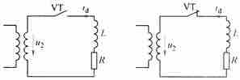

a．VT处于关断状态b．VT处于导通状态

图3-3 单相半波可控整流电路的分段线性等效电路

④定量计算

VT处于通态时



初始条件：在VT导通时刻，有

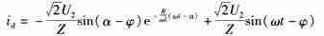

当时，，整理得



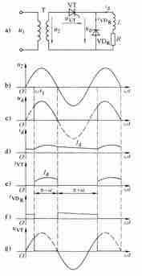

图3-4 单相半波带阻感负载有续流二极管的电路及波形

⑤续流二极管

a．当u2过零变负时，VDR导通，ud为零，VT承受反压关断；

b．L储存的能量保证了电流id在回路中流通，此过程通常称为续流。

⑥数量关系

a．晶闸管电流平均值IdVT和有效值IVT

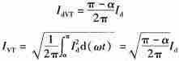

b．续流二极管的电流平均值和有效值IVDR分别为

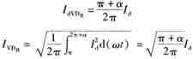

（3）单相半波可控整流电路的特点

①简单，但输出脉动大，变压器二次电流中含直流分量，造成变压器铁心直流磁化；

②实际上很少应用此种电路；

③分析该电路的主要目的在于利用其简单易学的特点，建立起整流电路的基本概念。

2．单相桥式全控整流电路

（1）带电阻负载的工作情况

①工作原理及波形分析

a．晶闸管VT1和VT4组成一对桥臂，在正半周承受电压u2，得到触发脉冲即导通，过零时关断；

b．晶闸管VT2和VT3组成另一对桥臂，在正半周承受电压－u2，得到触发脉冲即导通，过零时关断；

c．晶闸管承受的最大正向电压和反向电压分别为和；

d．在u2一个周期内，整流电压波形脉动2次，脉动次数多于半波整流电路，该电路属于双脉波整流电路。

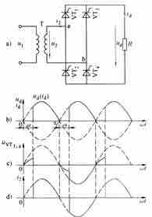

图3-5 单相桥式全控整流电路带电阻负载时的电路及波形

②数量关系

a．负载电压平均值

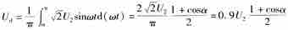

b．负载电压有效值

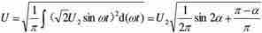

c．向负载输出电流值平均值

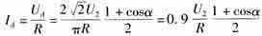

d．向负载输出电流有效值

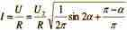

e．流过晶闸管电流平均值



f．流过晶闸管的电流有效值为

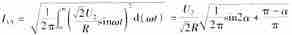

g．每个晶闸管电流有效值

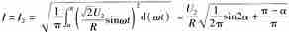

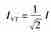

（2）带阻感负载的工作情况

①过程分析

a．假设电路已工作于稳态，id的平均值不变；

b．假设负载电感很大，负载电流连续且波形近似为一水平线；

c．u2过零变负时，由于电感作用VT1和VT4仍流过电流id，并不关断；

d．至α时刻，给VT2和VT3加触发脉冲，VT2和VT3承受正电压导通，而VT1和VT4承受反电压关断；

e．VT2和VT3导通后，VT1和VT4承受反压关断，流过VT1和VT4的电流迅速转移到VT2和VT3上，此过程称为换相，亦称换流。

②数量关系

a．ud平均值



b．电流波平均值和有效值

和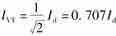

c．晶闸管移相范围为0°～90°

d．晶闸管承受的最大正反向电压均为

e．晶闸管导通角θ与α无关，均为180°

f．变压器二次侧电流波形为正负各180°的矩形波，相位由α角决定，有效值

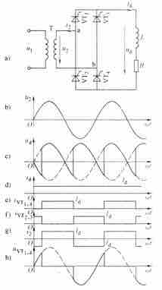

图3-6 单相桥式全控整流

（3）带反电动势负载时的工作情况

①电路分析

a．时，才有晶闸管承受正电压，有导通的可能；

b．晶闸管导通之后，，直至，即降至0使得晶闸管关断，此后；

c．与电阻负载时相比，晶闸管提前了电角度δ停止导电，δ称为停止导电角



在α角相同时，整流输出电压比电阻负载时大。

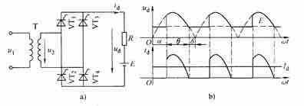

图3-7 单相桥式全控整流电路接反电动势－电阻负载时的电路及波形

②波形分析

a．当触发脉冲到来时，晶闸管承受负电压，不导通；

b．触发脉冲有足够的宽度，保证当时刻有晶闸管开始承受正电压时，触发脉冲仍然存在，触发角被推迟为δ。

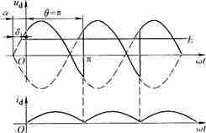

图3-8 单相桥式全控整流电路带反电动势负载串平波电抗器

电流连续的临界情况

③数量关系

为保证电流连续所需的电感量L

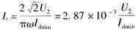

3．单相全波可控整流电路

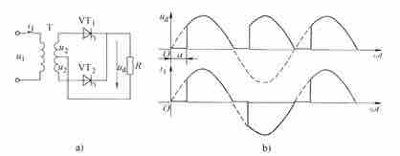

图3-9 单相全波可控整流电路及波形

单相全波与单相全控桥的区别：

（1）单相全波中变压器结构复杂，材料消耗多；

（2）单相全波只用两个晶闸管，但晶闸管承受的最大电压是单相全控桥的两倍；

（3）单相全波导电回路中只含一个晶闸管，比单相桥少一个，因而管压降也少一个；

（4）单相全波电路有利于在低输出电压的场合应用。

4．单相桥式半控整流电路

（1）带电感负载（不考虑VDR）

①电路构成

每一个导电回路由1个晶闸管和1个二极管构成。

②电路分析

a．在u2正半周，α处触发VT1，u2经VT1和VD4向负载供电；

b．u2过零变负时，因电感作用使电流连续，VT1继续导通。但因a点电位低于b点电位，使得电流由VT1和VD2续流，；

c．在U2负半周触发角α时刻触发导通，则向VT1加反压使之关断，u2经VT3和VD2向负载供电；

d．u2过零变正时，VD4导通，VD2关断。VT3和VD4续流，ud又为零。

（2）续流二极管

①失控现象

若无续流二极管，则当α突然增大至180°或触发脉冲丢失时，会发生一个晶闸管持续导通而两个二极管轮流导通的情况，这使ud成为正弦半波，即半周期ud为正弦，另外半周期ud为零，其平均值保持恒定，相当于单相半波不可控整流电路时的波形，称为失控。

②续流二极管的作用

a．有续流二极管VDR时，续流过程由VDR完成，避免了失控现象；

b．续流期间导电回路中只有一个管压降，少了一个管压降，有利于降低损耗。

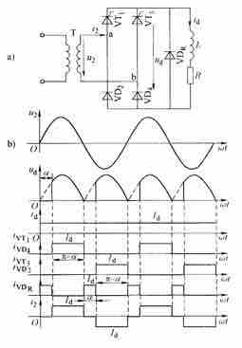

图3-10 单相桥式半控整流电路，有续流二极管、阻感负载时的电路及波形

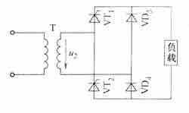

图3-11 单相桥式半控整流电路的另一接法

（3）单相桥式半控整流电路另一种接法

①把为二极管VD3和VD4，这样可以省去续流二极管VDR，续流由VD3和VD4来实现；

②两个晶闸管阴极电位不同，二者触发电路需要隔离。

二、三相可控整流电路

1．三相半波可控整流电路

（1）电阻负载

①电路分析

a．为得到零线，变压器二次侧必须接成星形，而一次侧接成三角形，避免3次谐波流入电网；

b．三个晶闸管分别接入a、b、c三相电源，按共阴极接法联结，这种接法触发电路有公共端，连线方便；

c．假设晶闸管为二级管，三个二极管对应相电压哪一个值最大，则该相对应的二极管导通，输出整流电压即为该相相电压。

②自然换相点

在相电压的交点处，均出现了二极管换相，这些交点为自然换相点。

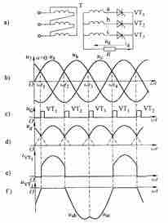

图3-12 三相半波可控整流电路共阴极接法电阻负载时

电路及α＝0°时的波形

③工作原理分析

a．在期间，a相电压最高，VD1导通，；

b．在期间，b相电压最高，VD2导通，；

c．在期间，c相电压最高，VD3导通，；

d．一周期中轮流导通，每管各导通120°，ud波形为三个相电压在正半周期的包络线；

e．变压器二次侧a相绕组和晶闸管VT1的电流波形，另两相电流波形形状相同，相位依次滞后120°，可见变压器二次绕组电流有直流分量；

f．晶闸管的电压波形由三段组成：第1段，VT1导通期间，为一管压降，可近似为；第2段，在VT1关断后，VT2导通期间，，为一段线电压；第3段，在VT3导通期间，为另一段线电压。

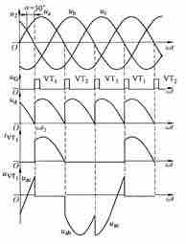

图3-13 三相半波可控整流电路电阻负载α＝30°时的波形

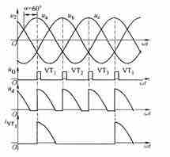

图3-14 三相半波可控整流电路电阻负载，α＝60°时的波形

④数量分析

a．电阻负载时α角的移相范围为0～150°

b．整流电压平均值的计算



时，负载电流连续，有

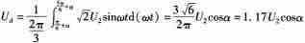

当时，Ud最大，为





时，负载电流断续，晶闸管导通角减小，此时有

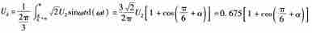

负载电流平均值为



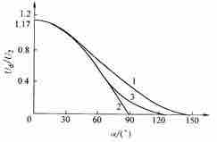

图3-15 三相半波可控整流电路Ud／U2与α的关系

1－电阻负载2－电感负载3－电阻电感负载

c．晶闸管承受的最大反向电压



d．晶闸管阳极与阴极间的最大电压



e．流过晶闸管电流有效值和变压器副边绕组中电流有效值



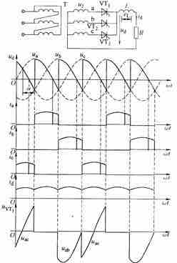

图3-16 三相半波可控整流电路阻感负载时的电路

及α＝60°时的波形

（2）阻感负载

①电路分析

a．阻感负载，L值很大，id的波形基本平直；

b．时，整流电压波形与电阻负载时相同，因为两种负载情况下，负载电流均连续；

c．时

当u2过零时，VT1导通，直到VT2的触发脉冲到来，才换流，由VT2导通向负载供电，同时向VT1施加反压使其关断。ud波形中出现负的部分；

d．阻感负载时的移相范围为。

②数量关系

a．输出电压平均值

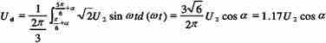

b．负载电流平均值

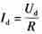

c．变压器二次电流即晶闸管电流的有效值

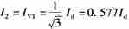

d．由此可求出晶闸管的额定电流

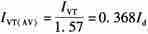

e．晶闸管最大正反向电压峰值



2．三相桥式全控整流电路

（1）原理图分析

①阴极连接在一起的三个晶闸管称为共阴极组；阳极连接在一起的三个晶闸管称为共阳极组；

②共阴极组中与a、b、c三相电源相接的三个晶闸管分别为，共阳极组中与a、b、c三相电源相接的三个晶闸管分别为；

③晶闸管的导通顺序为。

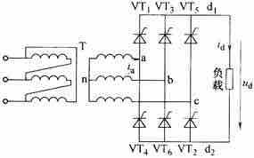

图3-17 三相桥式全控整流电路原理图

（2）带电阻负载时的工作情况

①电路分析

a．各自然换相点既是相电压交点，也是线电压交点；

b．时，输出电压波形均连续，输出电流和输出电压波形形状相同；

c．时，输出电压为线电压在正半周的包络线；

d．时，晶闸管起始导通时刻推迟了30°，输出电压平均值降低；

e．时，输出电压波形中，每段线电压波形继续向后移，平均值继续降低，输出电压出现了为零的点；

f．时，id与ud波形一致，一旦ud降至零，id也降至零，晶闸管关断，输出整流电压Ud为零，Ud波形不能出现负值；

②波形分析

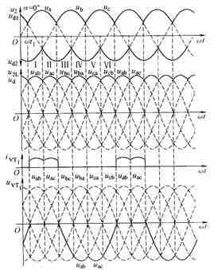

图3-18 三相桥式全控整流电路带电阻负载α＝0°时的波形

a．共阴极组晶闸管导通时，ud1为相电压在正半周的包络线；共阳极组导通时，ud2为相电压在负半周的包络线，总的整流输出电压，为线电压在正半周的包络线；

b．共阴极组中处于通态的晶闸管对应的是最大（正得最多）的相电压，共阳极组中处于通态的晶闸管对应的是最小（负得最多）的相电压，ud为这两个相电压相减；

c．六个晶闸管的导通顺序为。

表3-1 三相桥式全控整流电路电阻负载α＝0°时晶闸管工作情况

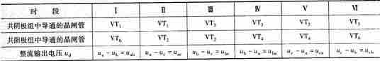

③三相桥式全控整流电路特点

a．每个时刻均需两个晶闸管同时导通，形成向负载供电的回路，共阴极组和共阳极组各一个，且不能为同一相的晶闸管；

b．六个晶闸管的脉冲按的顺序，相位依次差60°；共阴极组的脉冲依次差120°，共阳极组VT4、VT6、VT2也依次差120°；同一相的上下两个桥臂，即VT1与VT4，VT3与VT6，VT5与VT2，脉冲相差180°；

c．整流输出电压ud一周期脉动六次，每次脉动的波形都一样，称为六脉波整流电路；

d．在整流电路合闸启动过程中或电流断续时，为确保电路的正常工作，需保证同时导通的两个晶闸管均有脉冲。为此，可采用两种方法：宽脉冲触发和双脉冲触发；

e．晶闸管承受的电压波形与三相半波时相同，晶闸管承受最大正向、反向电压关系也相同。

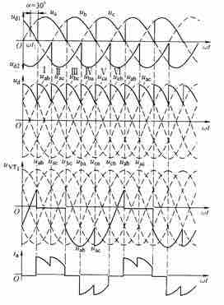

图3-19 三相桥式全控整流电路带电阻负载

α＝30°时的波形

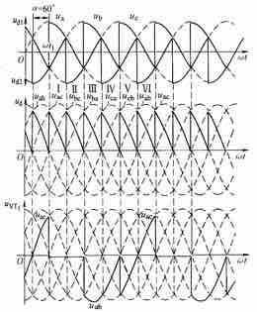

图3-20 三相桥式全控整流电路带电阻负载

α＝60°时的波形

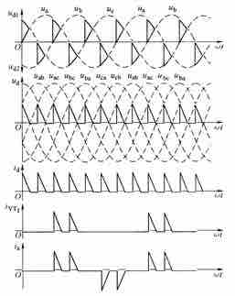

图3-21 三相桥式全控整流电路带电阻负载

α＝90°时的波形

（3）阻感负载时的工作情况电路分析

①α≤60°时，电路工作情况与带电阻负载相似，各晶闸管的通断情况、输出整流电压波形、晶闸管承受的电压波形相同；区别在于由于负载不同，负载电流id波形不同，电阻负载时id波形与ud波形形状一样；

②α＞60°时，由于电感的作用，输出电压波形会出现负的部分。

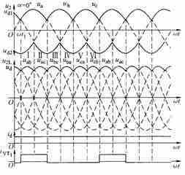

图3-22 三相桥式全控整流电路带阻感负载

α＝0°时的波形

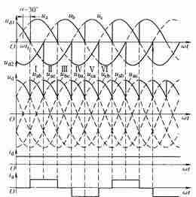

图3-23 三相桥式全控整流电路带阻感负载

α＝30°时的波形

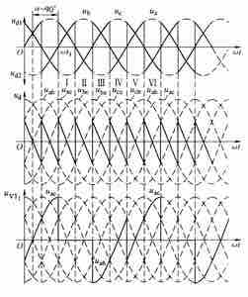

图3-24 三相桥式全控整流电路带阻感负载

α＝90°时的波形

（4）基本数量关系

①带电阻负载时三相桥式全控整流电路α角的移相范围是120°，带阻感负载时三相桥式全控整流电路α角移相范围是90°；

②整流输出电压平均值

a．带阻感负载或带电阻负载α≤60°时

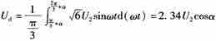

b．带电阻负载且α＞60°时



c．输出电流平均值为



d．当整流变压器为星形接法，带阻感负载时，变压器二次电流波形为正负半周各宽120°、前沿相差180°的矩形波，其有效值为

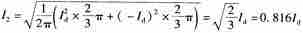

e．三相桥式全控整流电路接反电动势阻感负载时的Id为

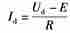

三、变压器漏感对整流电路的影响

1．变压器漏感

变压器绕组有漏感，可用一个集中电感LB表示，电感对电流变换器阻碍作用，电感电流不能突变，换相过程不能瞬时完成。

2．换相过程以及有关参量计算

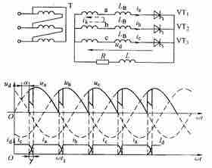

图3-25 考虑变压器漏感时的三相半波可控整流

电路及波形

（1）分析从VT1换相至VT2的过程

①在ωt1时刻之前VT1导通，ωt1时刻触发导通，a、b两相均有漏感，均不能突变，VT1和VT2同时导通，相当于将两相短路，两相间电压差为，它在两组回路中产生环流ik；

②是逐渐增大的，而是逐渐减小的；

③当ik增大到等于Id时，关断，换流过程结束；

④换相过程持续的时间用电角度γ表示，称为换相重叠角。

（2）基本数量关系

①整流输出电压瞬时值

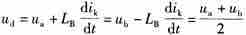

②换相压降

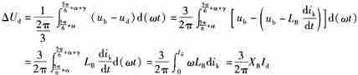

③换相重叠角γ

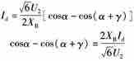

④γ随其他参数变化的规律为

a．Id越大，则γ越大

b．XB越大，γ越大

c．当α≤90°时，α越小，γ越大

表3-2 各种整流电路换相压降和换相重叠角的计算

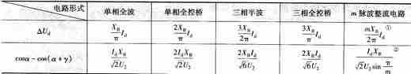

（3）变压器漏感对整流电路影响

①出现换相重叠角γ，整流输出电压平均值Ud降低；

②整流电路的工作状态增多；

③晶闸管的减小，有利于晶闸管的安全开通；

④换相时晶闸管电压出现缺口，产生正的，可能使晶闸管误导通；

⑤换相使电网电压出现缺口，成为干扰源。

四、电容滤波的不可控整流电路

1．电容滤波的单相不可控整流电路

（1）工作原理及波形分析

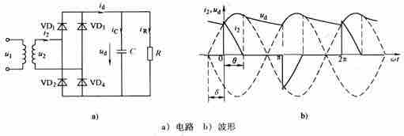

图3-26 电容滤波的单相桥式不可控整流电路及其工作波形

①基本工作过程

a．在u2正半周过零点至期间，因，故二极管均不导通，此阶段电容C向R放电，提供负载所需电流，同时ud下降；

b．至之后，u2将要超过ud，使得VD1和VD4开通，，交流电源向电容充电，同时向负载R供电；

c．电容被充电到时，，VD1和VD4关断。电容开始以时间常数RC按指数函数放电；

d．当，即放电经过角时，ud降至开始充电时的初值，另一对二极管VD2和VD3导通，此后u2又向C充电，与u2正半周的情况一样。

②δ和θ确定

a．δ角：VD1和VD4导通的时刻与u2过零点相距角度；θ角：VD1和VD4的导通角；

b．δ角确定

在VD1和VD4导通期间



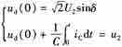

将u2代入并求解得



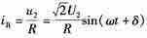

于是

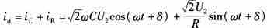

c．θ角确定方法一

当时，VD1和VD4关断，得



二极管导通后，u2开始向C充电时的Ud与二极管关断后C放电结束时的ud相等





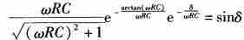

显然δ和θ仅由乘积ωRC决定。

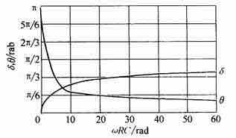

图3-27 δ、θ随ωRC变化的曲线

d．θ角确定方法二

VD1和VD4的关断时刻，就是两个电压下降速度相等的时刻，一个是电源电压的下降速度，另一个是假设二极管VD1和VD4关断而电容开始单独向电阻放电时电压的下降速度（下标表示假设），据此即可确定θ。

（2）主要的数量关系

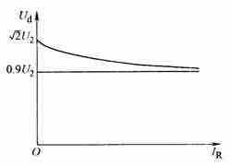

图3-28 电容滤波的单相不可控整流电路

输出电压与输出电流的关系

①输出电压平均值

a．空载时；

b．重载时，Ud逐渐趋近于0.9U2，趋近于电阻负载时的特性。通常在设计时根据负载的情况选择电容C值，使，输出电压为。

②电流平均值

a．输出电流平均值IR为





b．二极管的电流iVD平均值为



③二极管承受的电压

二极管承受的反向电压最大值为变压器二次电压最大值，即。

（3）感容滤波的单相桥式不可控整流电路

①实际应用中为了抑制电流冲击，常在直流侧串入较小的电感；

②ud波形更平直，而电流i2的上升段平缓了许多，这对于电路的工作是有利的。

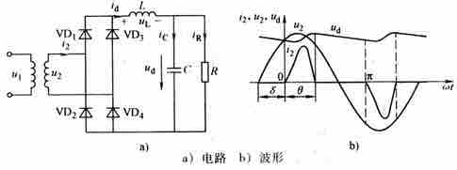

图3-9 感容滤波的单相桥式不可控整流电路及其工作波形

2．电容滤波的三相不可控整流电路

（1）基本原理

①当某一对二极管导通时，输出直流电压等于交流侧线电压中最大的一个，该线电压既向电容供电，也向负载供电；

②当没有二极管导通时，由电容向负载放电输出电压按指数规律下降。

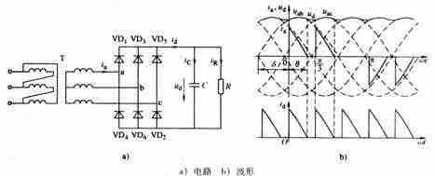

图3-30 电容滤波的三相桥式不可控整流电路及其波形

（2）电流的断续和连续

①在VD1和VD2同时导通之前VD6和VD1是关断的，交流侧向直流侧的充电电流id是断续的；

②VD1一直导通，交替时由VD6导通换相至VD2导通，id是连续的；

③VD6和VD1同时导通的阶段与VD1和VD2同时导通的阶段在处恰好衔接起来，id恰好连续。由前面所述“电压下降速度相等”的原则，可以确定临界条件。假设在的时刻“速度相等”恰好发生，则有

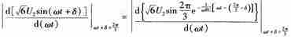

可得这就是临界条件和分别是电流id断续和连续的条件；

④只有R是可变的，反映了负载的轻重，因此在轻载时直流侧获得的充电电流是断续的，重载时连续。

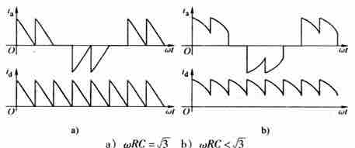

图3-31 电容滤波的三相桥式整流电路当时电流波形

（3）考虑电感

①实际电路中存在的交流侧电感以及为抑制冲击电流而串联的电感；

②有电感时，电流波形的前沿平缓了许多，有利于电路的正常工作；

③随着负载的加重，电流波形与电阻负载时的交流侧电流波形逐渐接近。

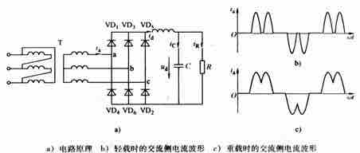

图3-32 考虑电感时电容滤波的三相桥式整流电路及其波形

（4）主要数量关系

①输出电压平均值

在之间变化；

②电流平均值 输出电流平均值



二极管电流平均值为Id的1／3

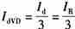

③二极管承受的电压

二极管承受的最大反向电压为线电压的峰值，为。

五、整流电路的谐波和功率因数

1．基本概念

（1）无功功率的危害

①无功功率会导致电流增大和视在功率增加，导致设备容量增加；

②无功功率增加，会使总电流增加，从而使设备和线路的损耗增加；

③无功功率使线路压降增大，冲击性无功负载还会使电压剧烈波动；

（2）谐波的危害

①使电网中的元件产生附加的谐波损耗，降低发电、输电及用电设备的效率；

②影响各种电气设备的正常工作；

③引起电网中局部的并联谐振和串联谐振，使谐波放大加剧危害；

④导致继电保护和自动装置的误动作，并使电气测量仪表计量不准确；

⑤对通信系统造成干扰，使通信系统无法正常工作。

2．谐波和无功功率分析基础

（1）谐波基本概念

①弦波电压



②非正弦电压u（ωt），分解为傅里叶级数

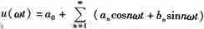

式中

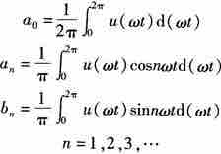

或

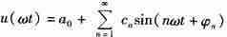

式中，和的关系为

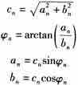

③基波：频率与工频相同的分量；

谐波：频率为基波频率大于1整数倍的分量；

谐波次数：谐波频率和基波频率的整数比。

④n次谐波电流含有率以表示

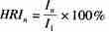

⑤电流谐波总畸变率定义

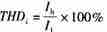

（2）功率因数

①正弦电路

a．有功功率

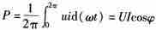

b．视在功率



c．无功功率



d．功率因数A：有功功率P和视在功率S的比值



e．无功功率Q与有功功率P、视在功率S关系



f．在正弦电路中，功率因数是由电压和电流的相位差决定



②非正弦电路

a．有功功率



b．功率因数



c．无功功率





d．畸变功率D



3．带阻感负载时可控整流电路交流侧谐波和功率因数分析

（1）单相桥式全控整流电路

①电流波形分解为傅里叶级数

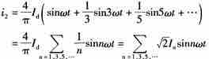

其中基波和各次谐波有效值为

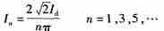

②功率因数

a．基波电流有效值

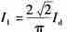

b．基波因数

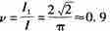

c．位移因数



d．功率因数



（2）三相桥式全控整流电路

①电流有效值

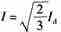

②电流波形分解为傅里叶级数

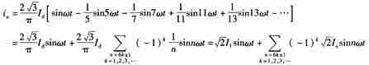

电流基波和各次谐波有效值分别为

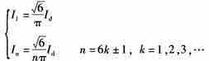

结论：电流中仅含6k±1（k为正整数）次谐波，各次谐波有效值与谐波次数成反比，且与基波有效值的比值为谐波次数的倒数。

③功率因数

a．基波因数



b．位移因数



c．功率因数



4．电容滤波的不可控整流电路交流侧谐波和功率因数分析

（1）单相桥式不可控整流电路

①采用感容滤波

②电容滤波的单相不可控整流电路交流侧谐波组成规律

a．谐波次数为奇次；

b．谐波次数越高，谐波幅值越小；

c．谐波与基波的关系是不固定的；

d．越大，则谐波越小。

③关于功率因数的结论

a．位移因数接近1，轻载超前，重载滞后；

b．谐波大小受负载和滤波电感的影响。

（2）三相桥式不可控整流电路

①有滤波电感

②交流侧谐波组成规律

a．谐波次数为6k±1次，k＝1，2，3，···；

b．谐波次数越高，谐波幅值越小；

c．谐波与基波的关系是不固定的。

③功率因数的结论

a．位移因数通常是滞后的，但与单相时相比，位移因数更接近1；

b．随负载加重（ωRC减小），总的功率因数提高；同时，随滤波电感加大，总功率因数也提高。

5．整流输出电压和电流的谐波分析

（1）整流电路的输出电压是周期性的非正弦函数，其中主要成分为直流，同时包含各种频率的谐波，这些谐波对于负载的工作是不利的。

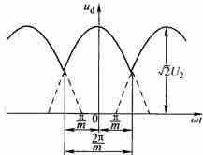

图3-33 α＝0°时，m脉波整流电路的整流电压波形

（2）当α＝0°时，m脉波整流电路的整流电压和整流电路的谐波分析

①整流电压



对该整流输出电压进行傅里叶级数分解，得到

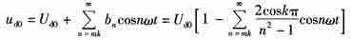

式中，k＝1，2，3，…；且

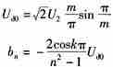

②电压纹波因数

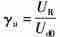

其中

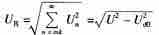

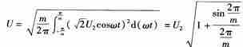

得

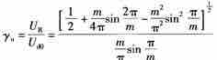

表3-3不同脉波数m时的电压纹波因数值



③负载电流的傅里叶级数

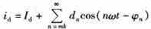

当负载为R、L和反电动势E串联时，上式中

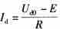

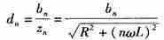

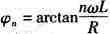

④α＝0°时的整流电压、电流中的谐波规律

a．m脉波整流电压ud0的谐波次数为mk（k＝1，2，3，…）次，即m的倍数次，整流电流的谐波由整流电压的谐波决定，也为mk次；

b．当m一定时，随谐波次数增大，谐波幅值迅速减小，最低次（m次）谐波是最主要的，其他次数的谐波较少；当负载中有电感时，负载电流谐波幅值dn的减小更迅速；

c．m增加时，最低次谐波次数增大，且幅值迅速减小，电压纹波因数迅速下降。

（3）α不为0°，m脉波整流电路的整流电压和整流电路的谐波分析

①三相桥式整流电路的整流电压分解为傅里叶级数

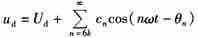

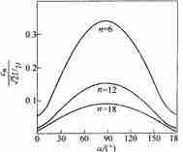

图3-34 三相全控桥电流连续时以n为参变量的与α的关系

②n次谐波幅值对α的关系

a．当α从0°～90°变化时，ud的谐波幅值随α增大而增大，α＝90°时谐波幅值最大；

b．当α从90°～180°之间，电路工作于有源逆变状态，的谐波幅值随α增大而减小。

六、大功率可控整流电路

1．带平衡电抗器的双反星形可控整流电路

（1）电路分析

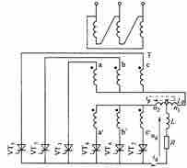

图3-35 带平衡电抗器的双反星形可控整流电路

①二次侧每相有两个匝数相同、极性相反的绕阻，分别接成两组三相半波电路；

②二次侧两绕组的极性相反可消除铁心的直流磁化，两组电流瞬时值不同，但平均电流相等而绕组极性相反，直流安匝互相抵消；

③平衡电抗器是为保证两组三相半波整流电路能同时导电，每组承担一半负载；

④与三相桥式电路相比，在采用相同晶闸管的条件下，双反星形电路的输出电流可大一倍。

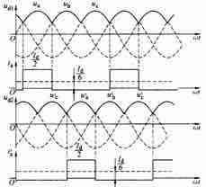

图3-36 双反星形电路，α＝0°时两组整流电压、电流波形

（2）平衡电抗器

①接平衡电抗器的原因

a．两个直流电源并联运行时，只有当两个电源的电压平均值和瞬时值均相等时，才能使负载电流平均分配；

b．在双反星形电路中，两组整流电压的平均值和是相等的，但是它们的脉动波相差60°，它们的瞬时值是不同的；

c．两个星形的中点和间的电压等于和之差，电压加在平衡电抗器上，产生电流，它通过两组星形自成回路，不流到负载中去，称为环流或平衡电流；

d．为了使两组电流尽可能平均分配，一般使值足够大，以便限制环流在其负载额定电流的1％～2％以内；

e．双反星形电路中，如不接平衡电抗器，即成为六相半波整流电路；

f．在任一瞬间只能有一个晶闸管导电，其余五个晶闸管均承受反压而阻断，每个管子最大的导通角为60°，每个管子的平均电流为；当α＝0°时，六相半波整流电路的为，比三相半波时的略大些，变压器利用率低，故极少采用。

②平衡电抗器工作原理分析

a．平衡电抗器承担了间的电位差，它补偿了和的电动势差，使得和相的晶闸管能同时导电；

b．时电压＞，导通，此电流在流经时，上要感应一电动势，方向是要阻止电流增大。

平衡电抗器两端电压和整流输出电压的数学表达式为

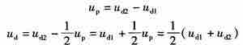

c．虽然，导致，但由于的平衡作用，使得晶闸管和都承受正向电压而同时导通；

d．时间推迟至与的交点，由于，；

e．，流经相的电流减小，但有阻止此电流减小的作用，的极性反向，仍起平衡的作用，使继续导电；

f．，电流从换至，此时变成同时导电；

g．平衡电抗器中点作为整流电压输出的负端，其输出的整流电压瞬时值为两组三相半波整流电压瞬时值的平均值。

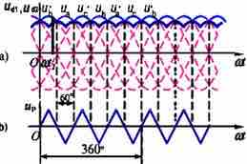

图3-37 平衡电抗器作用下输出电压波形和

平衡电抗器上电压的波形

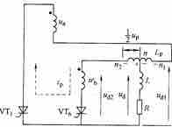

图3-38 平衡电抗器作用下两个晶闸管同时导电的情况

（3）谐波分析

①当α＝0°时的，即

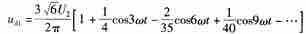

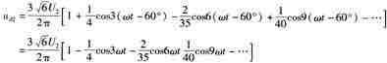

得

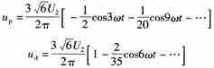

②负载电压ud中的谐波分量比直流分量要小得多，而且最低次谐波为六次谐波

③直流平均电压



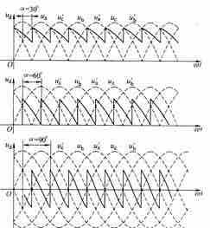

图3-39 当α＝30°、60°、90°时，双反星形电路的输出电压波形

（4）α＝30°、α＝60°和α＝90°时输出电压的波形分析

①先求出两组三相半波电路的和波形，然后做出波形；

②输出电压波形与三相半波电路比较，脉动程度减小了，脉动频率加大一倍，f＝300Hz；

③在电感负载情况下，移相范围是0°～90°；

④在电阻负载情况下，移相范围为0°～120°；

⑤整流电压平均值。

（5）双反星形电路与三相桥式电路进行比较

①三相桥式电路是两组三相半波电路串联，而双反星形电路是两组三相半波电路并联，且后者需用平衡电抗器；

②当相等时，双反星形电路的是三相桥式的1／2，而是三相桥式电路的两倍；

③晶闸管的导通及触发脉冲的分配关系是一样的，和的波形形状一样。

2．多重化整流电路

（1）移相多重联结

①种类

主要分并联多重联结和串联多重联结两类。

②作用

采用多重联接不仅可以减少交流输入电流的谐波，同时也可减小直流输出电压中的谐波幅值并提高纹波频率，因而可减小平波电抗器。

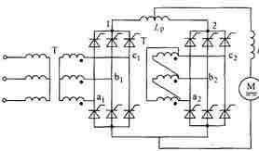

图3-40 并联多重联结的12脉波整流电路

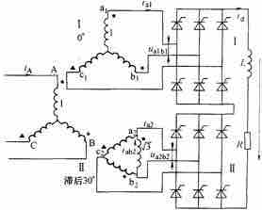

图3-41 移相30°串联二重联结电路

③移相30°构成串联二重联结电路

a．构成

整流变压器二次绕组分别采用星形和三角形接法构成相位相差30°、大小相等的两组电压，接至相互串联的两组整流桥。

b．因绕组接法不同，变压器一次绕组和两组二次绕组的匝比为。

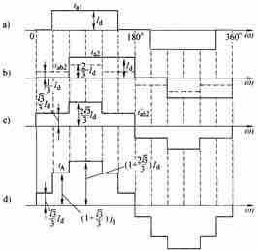

图3-42 移相30°串联二重联结电路的输入电流波形

c．基波幅值和n次谐波幅值

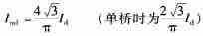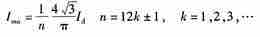

即输入电流谐波次数为12k±1，其幅值与次数成反比而降低。

d．其他特性

直流输出电压为

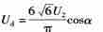

位移因数

（单桥时相同）

功率因数



④串联三重联接电路

a．利用变压器二次绕阻接法的不同，互相错开20°，采用曲折接法；

b．串联三重联结电路的整流电压ud在每个电源周期内脉动18次，故此电路为18脉波整流电路，其交流侧输入电流中所含谐波更少，其次数为18k±1次（k＝1，2，3，…），整流电压的脉动也更小；

c．输入位移因数和功率因数

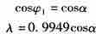

⑤串联四重联接电路

a．整流变压器的二次绕组移相15°。

b．24脉波整流电路。其交流侧输入电流谐波次数为24k±1，k＝1，2，3，…。

c．输入位移因数、功率因数

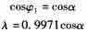

结论：采用多重联结的方法并不能提高位移因数，但可以使输入电流谐波大幅减小，从而也可以在一定程度上提高功率因数。

（2）多重联结电路的顺序控制

①概念

a．这种控制方法只对多重联结的各整流桥中一个桥的α角进行控制，其余各桥的工作状态则根据需要输出的整流电压而定，或者不工作而使该桥输出直流电压为零，或者α＝0而使该桥输出电压最大；

b．根据所需总直流输出电压从低到高的变化，按顺序依次对各桥进行控制，因而被称为顺序控制。

②用于电气机车的三重晶闸管整流桥顺序控制分析

a．当需要输出的直流电压低于1／3最高电压时，只对第Ⅰ组桥的α角进行控制，连续触发使其导通，这样第Ⅱ、Ⅲ组桥的直流输出电压就为零；

b．当需要输出的直流电压达到1／3最高电压时，第Ⅰ组桥的α角为0°；

c．需要输出电压为1／3～2／3最高电压时，第Ⅰ组桥的α角固定为0°，第Ⅲ组桥的和维持导通，使其输出电压为零，仅对第Ⅱ组桥的α角进行控制；

d．需要输出电压为2／3最高电压以上时，第Ⅰ、Ⅱ组桥的α角固定为0°，仅对第Ⅲ组桥的α角进行控制。

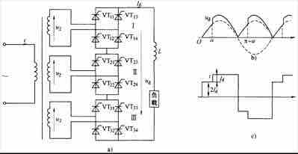

图3-43 单相串联三重联结电路及顺序控制时的波形

③为使直流输出电压波形不含负的部分的控制方法

a．当电压相位为α时，触发使其导通并流过直流电流；

b．在电压相位为π时，触发，则关断，通过续流，桥的输出电压为零而不出现负的部分；

c．电压相位为π＋α时，触发，则关断，由导通而输出直流电压；

d．电压相位为2π时，触发，则关断，由和续流，桥的输出电压为零，直至电压相位为2π＋α时下一周期开始，重复上述过程。

④作用

基波分量比电压的滞后少，因而位移因数高，从而提高了总的功率因数。

七、整流电路的有源逆变工作状态

1．逆变的概念

（1）名词解释

①逆变：把直流电转变成交流电过程。

②逆变电路：直流电逆变成交流电的电路。

③有源逆变电路：当交流侧和电网连接时，这种逆变电路称为有源逆变电路。

④变流电路：对于可控整流电路，满足一定条件可工作于有源逆变，电路形式不变，工作条件转变，既工作在整流状态又工作在逆变状态的电路。

⑤无源逆变：有变流电路的交流侧不与电网连接，而直接接到负载，即把直流电逆变为某一频率或可调频率的交流电供给负载，为无源逆变。

（2）直流发电机-电动机系统电能的流转

①M作电动运转，，电流从G流向M，转变为M轴上输出的机械能，R∑上是热耗。

②回馈制动状态，M做发电运转，，电流反向，从M流向G，M轴上输入的机械能转变为电能反送给G。

③两电动势顺向串联，向电阻R∑供电，G和M均输出功率，由于R∑一般都很小，实际上形成短路，在工作中必须严防这类事故发生。

④两个电动势同极性相接时，电流总是从电动势高的流向电动势低的，回路电阻很小，很小的电动势差值也能产生大的电流，使两个电动势之间交换很大的功率。

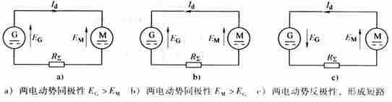

图3-44 直流发电机—电动机之问电能的流转

（3）逆变产生的条件

①单相全波电路分析

a．电动机M作电动机运行，全波电路应工作在整流状态，α的范围在0～π／2之间，直流侧输出为正值，并且，输出，其值为

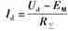

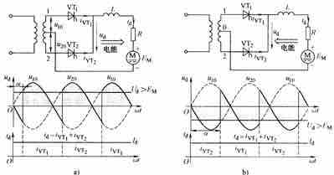

图3-45 单相全波电路的整流和逆变

b．一般情况下R∑值很小，因此电路经常工作在的条件下，交流电网输出电功率，电动机则输入电功率。

c．电动机M作发电回馈制动运行，晶闸管器件有单向导电性，电路内的方向依然不变，要改变电能的输送方向，只能改变的极性。

d．为了防止两电动势顺向串联，应为负值，α的范围在π／2～π之间且，才能把电能从直流侧送到交流侧，实现逆变。

②产生逆变的条件

a．要有直流电动势，其极性需和晶闸管的导通方向一致，其值应大于变流器直流侧的平均电压；

b．要求晶闸管的控制角α＞π／2，使为负值。

③注意

半控桥或有续流二极管的电路，因其整流电压不能出现负值，也不允许直流侧出现负极性的电动势，故不能实现有源逆变。欲实现有源逆变，只能采用全控电路。

2．三相桥整流电路的有源逆变工作状态

（1）逆变角

①通常把α＞π／2时的控制角用π－α＝β表示，β称为逆变角。

②逆变角大小自β＝0的起始点向左方计量。

（2）基本数量关系

①三相桥式电路的输出电压



②输出直流电流的平均值

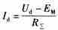

③流过晶闸管的电流有效值

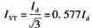

④交流电源送到直流侧负载的有功功率



⑤变压器二次线电流的有效值



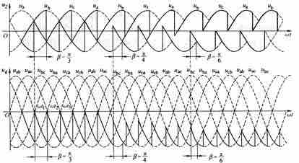

图3-46 三相桥式整流电路工作于有源逆变状态时的电压波形

3．逆变失败与最小逆变角的限制

（1）逆变失败的概念

逆变运行时，一旦发生换相失败，外接的直流电源就会通过晶闸管电路形成短路，或者使变流器的输出平均电压和直流电动势变成顺向串联。由于逆变电路的内阻很小，就会形成很大的短路电流，这种情况称为逆变失败，或称为逆变颠覆。

（2）逆变失败的原因

①触发电路工作不可靠，不能适时、准确地给各晶闸管分配脉冲，致使晶闸管不能正常换相，使交流电源电压和直流电动势顺向串联，形成短路；

②晶闸管发生故障，在应该阻断期间，失去阻断能力，或在应该导通时，不能导通，造成逆变失败；

③交流电源发生缺相或突然消失，由于直流电动势EM的存在，晶闸管仍可导通，此时变流器的交流侧由于失去了同直流电动势极性相反的交流电压，因此直流电动势将通过晶闸管使电路短路；

④换相的裕量角不足，引起换相失败。

（3）考虑变压器漏抗引起的重叠角对逆变电路换相的影响

①当逆变电路工作在β＞γ时，经过换相过程后，b相电压ud仍高于a相电压，所以换相结束时，能使承受反压而关断；

②当β＜γ时，换相尚未结束，电路的工作状态到达自然换相点p点之后，将高于，晶闸管承受反压而重新关断，使得应该关断的不能关断却继续导通，且a相电压随着时间的推移愈来愈高，电动势顺向串联导致逆变失败；

③为了防止逆变失败，不仅逆变角β不能等于零，而且不能太小，必须限制在某一允许的最小角度内。

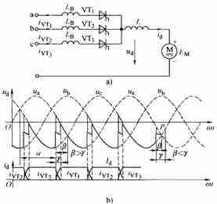

图3-47 交流侧电抗对逆变换相过程的影响

（3）确定最小逆变角的依据

①逆变时允许采用的最小逆变角β



②重叠角可查阅有关手册，也可计算

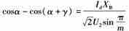

③根据逆变工作时α＝π－β，并设β＝γ，上式改写为

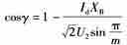

④设计逆变电路时，必须保证，在触发电路中附加一保护环节，保证触发脉冲不进入小于的区域内。

八、整流电路相位控制的实现

1．同步信号为锯齿波的触发电路

（1）三个基本环节

脉冲的形成与放大、锯齿波的形成和脉冲移相、同步环节。此外，电路中还有强触发和双窄脉冲形成环节。

（2）脉冲形成环节

①脉冲形成环节由晶体管组成，起脉冲放大作用。

②控制电压加在基极上，电路的触发脉冲由脉冲变压器TP二次侧输出，其一次绕组接在集电极电路中。

③脉冲前沿由导通时刻确定，（或）截止持续时间即为脉冲宽度。

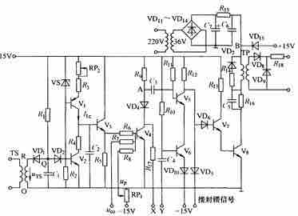

图3-48 同步信号为锯齿波的触发电路

（3）锯齿波的形成和脉冲移相环节

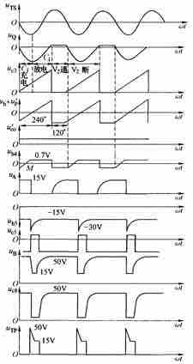

图3-49 同步信号为锯齿波的触发电路的工作波形

①锯齿波电压形成的方案较多，如采用自举式电路、恒流源电路等。

②恒流源电路方案由和等元件组成，当截止时，恒流源电流对电容充电，所以两端电压为



（4）同步环节

①触发电路与主电路的同步是指要求锯齿波的频率与主电路电源的频率相同且相位关系确定。

②锯齿波是由开关管来控制

a．开关的频率就是锯齿波的频率，由同步变压器所接的交流电压决定；

b．由导通变截止期间产生锯齿波，锯齿波起点基本是同步电压由正变负的过零点；

c．截止状态持续时间就是锯齿波宽度，其取决于充电时间常数。

（5）双窄脉冲形成环节

①本方案是采用性能价格比优越、每个触发单元的一个周期内输出两个间隔60°的脉冲的电路，称内双脉冲电路。

②两个晶体管构成一个“或”门

a．当都导通时，约为－15V，使都截止，没有脉冲输出；

b．只要中有一个截止，都会使变为正电压，使导通，就有脉冲输出；

c．第一个脉冲由本相触发单元的对应的控制角α使V4由截止变成导通造成V5瞬时截止，于是V8输出脉冲，隔60°的第二个脉冲是由滞后60°相位的后一相触发单元在产生第一个脉冲时刻将其信号引至本相触发单元V6的基极，使V6瞬时截止，于是本相触发单元的V8管又导通，第二次输出一个脉冲，因而得到间隔60°的双脉冲；

d．在三相桥式全控整流电路中，器件的导通次序为，彼此间隔60°，相邻器件成双接通。因此触发电路中双脉冲环节的接线方式为：以VT1器件的触发单元而言，图3-48电路中的Y端应该接VT2器件触发单元电路的X端，因为VT2器件的第一个脉冲比VT1器件的第一个脉冲滞后60°。所以当VT2触发单元电路的V4由截止变导通时，本身输出一个脉冲，同时使VT1器件触发单元的V6管截止，给VT1器件补送一个脉冲。同理当某个器件导通时，触发单元需要给前一个导通器件补送一个脉冲。

2．集成触发器

（1）集成电路特点

可靠性高，技术性能好，体积小，功耗低，调试方便，已逐步取代分立式电路。

（2）KJ004电路组成：同步、锯齿波形成、移相、脉冲形成、脉冲分选及脉冲放大几个环节。

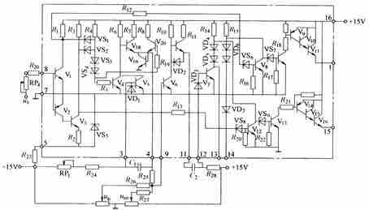

图3-50 KJ004电路原理图

（3）完整的三相全控桥触发电路

三个KJ004集成块和一个KJ041集成块，形成六路双脉冲，再由六个晶体管进行脉冲放大，即构成完整的三相全控桥整流电路的集成触发电路。

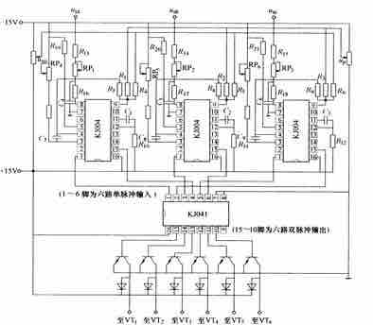

图3-51 三相全控桥整流电路的集成触发电路

（4）模拟触发电路与数字触发电路

①模拟触发电路优点是结构简单、可靠，但缺点是易受电网电压影响，触发脉冲的不对称度较高，可达3°～4°，精度低；

②数字触发电路脉冲对称度好，可获得很好的触发脉冲对称度。

3．触发电路的定相

（1）概念

触发电路保证每个晶闸管触发脉冲与施加于晶闸管的交流电压保持固定、正确的相位关系。

（2）过程

①利用一个同步变压器保证触发电路和主电路频率一致；

②选择同步电压信号的相位，以保证触发脉冲相位正确。

注意：触发电路定相的关键是确定同步信号与晶闸管阳极电压的关系。

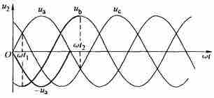

图3-52 三相全控桥中主电路电压与同步电压关系示意图

③分析三相全控桥

a．所接主电路电压为，的触发脉冲从0°至180°的范围为；

b．锯齿波的上升段为240°，上升段起始的30°和终了的30°线性度不好，舍去不用，使用中间的180°。锯齿波的中点与同步信号的300°位置对应；

c．将α＝90°确定为锯齿波的中点，锯齿波向前、向后各有90°的移相范围。于是α＝90°与同步电压的300°对应，α＝0°与同步电压的210°对应；

d．α＝0°对应于的30°的位置，则同步信号的180°与的0°对应，说明的同步电压应滞后于。

④矢量图分析

主电路整流变压器TR为Dy11联结，同步变压器TS为Dy5y11联结。

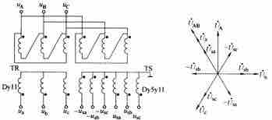

图3-53 同步变压器和整流变压器的接法及矢量图

表3-4 三相全控桥各晶闸管的同步电压（采用图3-55变压器接法）

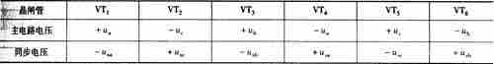

表3-5 三相桥各晶闸管的同步电压（有R-C滤波滞后60°）

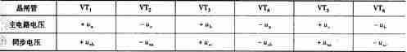

**3.2　课后习题详解**

1．单相半波可控整流电路对电感负载供电，，求当α＝0°和60°时的负载电流，并画出与波形。

解：（1）当α＝0°时

在电源电压u2的正半周期晶闸管导通时，负载电感L储能，在晶闸管开始导通时刻，负载电流为零；在电源电压u2的负半周期，负载电感L释放能量，晶闸管继续导通。因此，在电源电压u2的一个周期里，有以下方程



考虑到初始条件：当ωt＝0时，id＝0，可得方程

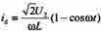

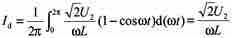

ud与id的波形如图3-1所示

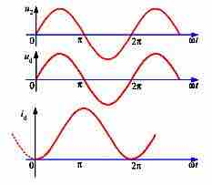

图3-1 α＝0°时，ud与id的波形图

（2）当α＝60°时

在u2正半周期60°～180°期间晶闸管导通使电感L储能，电感L储藏的能量在u2负半周期180°～300°期间释放，因此在u2一个周期中，60°～300°期间有以下微分方程

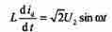

考虑初始条件：当ωt＝60°时，id＝0，可解方程得

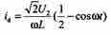

其平均值为

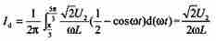

此时ud与id的波形如图3-2所示

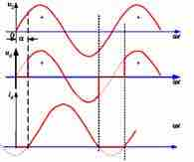

图3-2 α＝60°时，ud与id的波形图

2．图3-3为具有变压器中心抽头的单相全波可控整流电路中，问该变压器还有直流磁化问题吗？试说明：

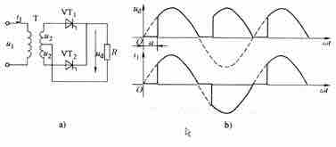

图3-3 单相全波可控整流电路及波形

①晶闸管承受的最大正反向电压为；

②当负载为电阻或电感时，其输出电压和电流的波形与单相全控桥时相同。

解：（1）具有变压器中心抽头的单相全波可控整流电路，该变压器没有直流磁化的问题。原因如下：

因为单相全波可控整流电路变压器二次测绕组中，正负半周内上下绕组内电流的方向相反，波形对称，其一个周期内的平均电流为零，故不会有直流磁化的问题。

（2）以下分析晶闸管承受最大反向电压及输出电压和电流波形的情况。

①以晶闸管VT2为例

当VT1导通时，晶闸管VT2通过VT1与2个变压器二次绕组并联，所以VT2承受的最大电压为。

②当单相全波整流电路与单相全控桥式整流电路的触发角α相同时。

a．对于电阻负载：

第一，0～α期间无晶闸管导通，输出电压为0；

第二，α～π期间，单相全波电路中VT1导通，单相全控桥电路中VT1、VT4导通，输出电压均与电源电压u2相等；

第三，π～π＋α期间，均无晶闸管导通，输出电压为0；

第四，π＋α～2π期间，单相全波电路中VT2导通，单相全控桥电路中VT2、VT3导通，输出电压等于－u2。

b．对于电感负载：

第一，α～π＋α期间，单相全波电路中VT1导通，单相全控桥电路中VT1、VT4导通，输出电压均与电源电压u2相等；

第二，π＋α～2π＋α期间，单相全波电路中VT2导通，单相全控桥电路中VT2、VT3导通，输出波形等于－u2。

可见，两者的输出电压相同，加到同样的负载上时，则输出电流也相同。

3．单相桥式全控整流电路，，负载中，L值极大，当α＝30°时，要求：

①画出ud、id和i2的波形；

②求整流输出平均电压Ud、电流以及变压器二次电流有效值I2；

③考虑安全裕量，确定晶闸管的额定电压和额定电流。

解：（1）ud、id和i2的波形图如图3-4所示

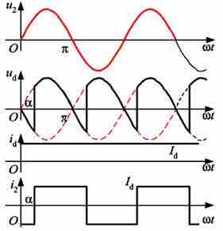

图3-4 ud、id、和i2的波形图

（2）输出平均电压Ud、电流Id、变压器二次电流有效值I2分别为







（3）晶闸管承受的最大反向电压为



考虑安全裕量，晶闸管的额定电压为



具体数值可按晶闸管产品系列参数选取。

流过晶闸管的电流有效值为



晶闸管的额定电流为



具体数值可按晶闸管产品系列参数选取。

4．单相桥式半控整流电路，电阻性负载，画出整流二极管在一周期内承受的电压波形。

解：注意到二极管的特点：承受电压为正即导通。因此，二极管承受的电压不会出现正的部分。在电路中器件均不导通的阶段，交流电源电压由晶闸管平衡。

整流二极管在一周内承受的电压波形如图3-5所示

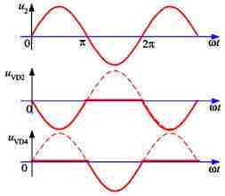

图3-5 整流二极管在一周内承受的电压波形图

5．单相桥式全控整流电路，＝200V，负载中R＝2Ω，L值极大，反电动势E＝100V，当α＝45°时，要求：

①画出和的波形；

②求整流输出平均电压、电流以及变压器二次电流有效值；

③考虑安全裕量，确定晶闸管的额定电压和额定电流。

解：（1）ud、id和i2的波形如图3-6所示

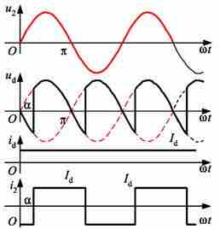

图3-6 ud、id和i2的波形图

（2）整流输出平均电压Ud为



电流Id为

Id＝(Ud－E)/R＝(127.28－100)/2＝13.64(A)

变压器二次侧电流有效值I2分别为

I2＝Id＝13.64(A)

（3）晶闸管承受的最大反向电压为



流过每个晶闸管的电流的有效值为



故晶闸管的额定电压为



6．晶闸管串联的单相半控桥（桥中为晶闸管）电路如图３-7所示，U2＝100W，电阻电感负载，R＝2Ω，L值很大，当α＝60°时求流过器件电流的有效值，并画出的波形。

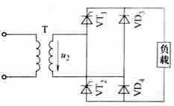

图3-7 单相桥式半控整流电路的另一种接法

解：负载电压的平均值为

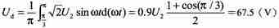

负载电流的平均值为



流过晶闸管 VT1、VT2的电流有效值为

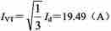

流过二极管VD3、VD4的电流有效值为

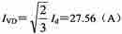

所以，ud、id、iVT、iD的波形如图3-8所示

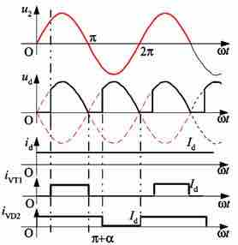

图3-8 ud、id、iVT、iD的波形图

7．在三相半波整流电路中，如果a相的触发脉冲消失，试画出在电阻性负载和电感性负载下整流电压的波形。

解：假设α＝0°，当负载为电阻时，ud的波形如图3-9所示

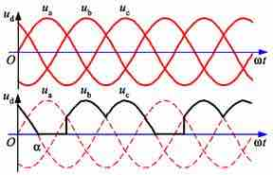

图3-9 负载为电阻时，ud的波形图

当负载为电感时，ud的波形如图3-10所示

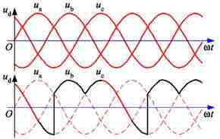

图3-10 负载为电感时，ud的波形图

8．三相半波整流电路，可以将整流变压器的二次绕组分为两段成为曲折接法，每段的电动势相同，其分段布置及其矢量如图3-11所示，此时线圈的绕组增加了一些，铜的用料约增加10％，问变压器铁心是否被直流磁化，为什么？

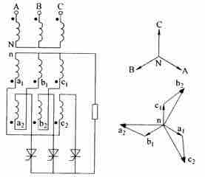

图3-11 变压器二次绕组的曲折接法及其矢量图

答：变压器铁心不会被直流磁化。原因如下：

（1）变压器二次绕组在一个周期内

①当a1c2对应的晶闸管导通时，a1的电流向下流，c2的电流向上流；

②当c1b2对应的晶闸管导通时，c1的电流向下流，b2的电流向上流；

③当b1a2对应的晶闸管导通时，b1的电流向下流，a2的电流向上流。

（2）就变压器的一次绕组而言，每一周期中有两段时间（各为120°）由电流流过，流过的电流大小相等而方向相反。

故一周期内流过的电流平均值为零，所以变压器铁心不会被直流磁化。

9．三相半波整流电路的共阴极接法与共阳极接法，a、b两相的自然换相点是同一点吗？如果不是，它们在相位上差多少度？

答：三相半波整流电路的共阴极接法与共阳极接法时：

（1）a、b两相之间换相的自然换相点不是同一点；

（2）它们在相位上相差180°。

10．有两组三相半波可控整流电路，一组是共阴极接法，一组是共阳极接法，如果它们的触发角都是α，那么共阴极组的触发脉冲与共阳极组的触发脉冲对同一相来说，例如都是a相，在相位上差多少度？

答：共阴极组的触发脉冲与共阳极组的触发脉冲对同一相来说，在相位上差180°。

11．三相半波可控整流电路，，带电阻电感负载，R＝5Ω，L值极大，当α＝60°时，要求：

①画出和的波形；

②计算和。

解：（1）ud、id和iVT1的波形如图3-12所示

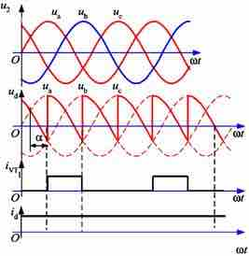

图3-12 ud、id和iVT1的波形图

（2）负载电压的平均值为



负载电流的平均值为



流过晶闸管的额定电流为



流过晶闸管电流的有效值为



12．在三相桥式全控整流电路中，电阻性负载，如果有一个晶闸管不能导通，此时的整流电压波形如何？如果有一个晶闸管被击穿而短路，其他晶闸管受什么影响？

答：（1）假设VT1不能导通，整流电压ud波形如图3-13所示

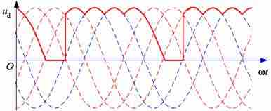

图3-13 整流电压ud波形图

（2）假设VT1被击穿而短路，则当晶闸管VT3或VT5导通时，将发生电源相间短路，使得VT3、VT5也可能分别被击穿。

13．三相桥式全控整流电路，，带电阻电感负载，R＝5Ω，L值极大，当α＝60°时，要求：

①画出和的波形；

②计算和。

解：（1）ud、id和iVT1的波形如图3-14所示

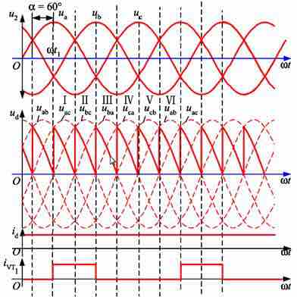

图3-14 ud、id和iVT1的波形图

（2）负载电压的平均值为



负载电流的平均值为



流过晶闸管的额定电流为



流过晶闸管的电流有效值为



14．单相全控桥，反电动势阻感负载，，

当α＝60°时求与γ的数值，并画出整流电压的波形。

解：考虑LB时，有

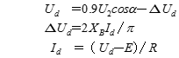

解方程组得

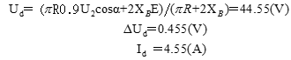

又有



得出



换流重叠角为



整流电压Ud的波形如图3-15所示

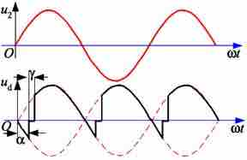

图3-15 整流电压Ud的波形图

15．三相半波可控整流电路，反电动势阻感负载，，求当α＝30°时、E＝50V时的值并画出与和的波形。

解：考虑LB时，有







解方程组得







又有



得出



换流重叠角为



ud、iVT1和iVT2的波形如图3-16所示

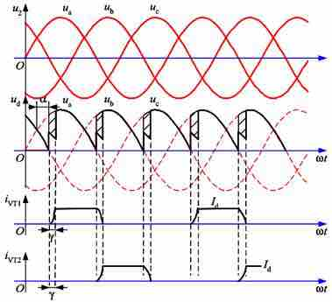

图3-16 ud、iVT1和iVT2的波形图

16．三相桥式不可控整流电路，阻感负载，，求和γ的值并画出和的波形。

解：三相桥式不可控整流电路相当于三相桥式可控整流电路α＝0°时的情况

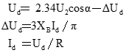

解方程组得





又有



即得出



换流重叠角为



二极管电流有效值为



变压器二次测电流的有效值为

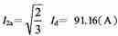

ud、iVD1和i2的波形如图3-17所示

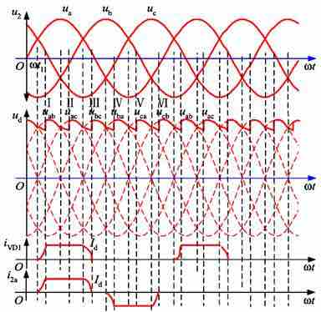

图3-17 ud、iVD1和i2的波形图

17．三相全控桥，反电动势阻感负载，，当①和②情况下分别求的值，后者还应求γ并分别画出与的波形。

解：（1）当LB＝0时





（2）当LB＝1mH时







解方程组得







又有







ud、IVT1和IVT2的波形如图3-18所示

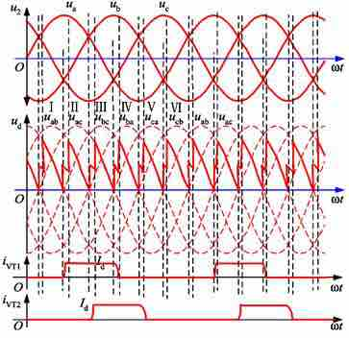

图3-18 ud、IVT1和IVT2的波形图

18．单相桥式全控整流电路，其整流输出电压中含有哪些次数的谐波？其中幅值最大的是哪一次？变压器二次电流中含有哪些次数的谐波？其中主要的是哪几次？

答：（1）单相桥式全控整流电路，其整流输出电压中含有2k（k＝1、2、3…）次谐波，其中幅值最大的是2次谐波；

（2）变压器二次侧电流中含有2k＋1（k＝1、2、3……）次谐波，其中主要的有3次、5次谐波．

19．三相桥式全控整流电路，其整流输出电压中含有哪些次数的谐波？其中幅值最大的是哪一次？变压器二次电流中含有哪些次数的谐波？其中主要的是哪几次？

答：（1）三相桥式全控整流电路的整流输出电压中含有6k（k＝1、2、3……）次的谐波，其中幅值最大的是6次谐波；

（2）变压器二次侧电流中含有6k±1(k＝1、2、3……)次的谐波，其中主要的是5、7次谐波。

20．试计算第3题中的3、5、7次谐波分量的有效值。

解：在第3题中已知电路为单相全控桥，其输出电流平均值为



于是可得3、5、7次谐波分量的有效值为

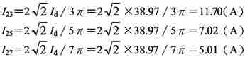

21．试计算第13题中的5、7次谐波分量的有效值。

解：第13题中，电路为三相桥式全控整流电路，且已知



由此可计算出 5 次和 7 次谐波分量的有效值为

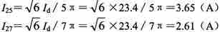

22．试分别计算第3题和第13题电路的输入功率因数。

解：（1）第3题中基波电流的有效值为



基波因数为



电路的输入功率因数为



（2）第13题中基波电流的有效值



基波因数为



电路的输入功率因数为



23．带平衡电抗器的双反星形可控整流电路与三相桥式全控整流电路相比有何主要异同？

答：带平衡电抗器的双反星形可控整流电路与三相桥式全控整流电路相比有以下异同点：

（1）三相桥式电路是两组三相半波电路串联，而双反星形电路是两组三相半波电路并联，且后者需要用平衡电抗器；

（2）当变压器二次电压有效值U2相等时，双反星形电路的整流电压平均值Ud是三相桥式电路的1/2，而整流电流平均值Id是三相桥式电路的2倍；

（3）在两种电路中，晶闸管的导通及触发脉冲的分配关系是一样的，整流电压ud和整流电流id的波形形状一样．

24．整流电路多重化的主要目的是什么？

答：整流电路多重化的目的主要包括两个方面：

（1）一是可以使装置总体的功率容量大；

（2）二是能够减少整流装置所产生的谐波和无功功率对电网的干扰。

25．12脉波、24脉波整流电路的整流输出电压和交流输入电流中各含哪些次数的谐波？

答：（1）在12脉波电路整流电路中

①交流输入电流中含有11次、13次、23次、25次等即12k±1（k＝1，2，3···）次谐波；

②整流输出电压中含有12、24等即12k（k＝1，2，3···）次谐波。

（2）在24脉波整流电路中

①交流输入电流中含有23次、25次、47次、49次等，即24k±1（k＝1，2，3···）次谐波；

②整流输出电压中含有24、48等即24k（k＝1，2，3···）次谐波。

26．使变流器工作于有源逆变状态的条件是什么？

答：使变流器工作于有源逆变状态的条件有两个：

（1）直流侧要有电动势，其极性须和晶闸管的导通方向一致，其值应大于变流电路直流侧的平均电压；

（2）要求晶闸管的控制角α＞π／2，使Ud为负值。

27．三相全控桥变流器，反电动势阻感负载，，当时，求与γ的值，此时送回电网的有功功率是多少？

解：由题意可列出如下3个等式







三式联立求解得





计算换流重叠角为







送回电网的有功功率为



28．单相全控桥，反电动势阻感负载，，当＝60°时求和γ的值。

解：由题意可列出如下3个等式







三式联立求解得





又有



可得



换流重叠角为



29．什么是逆变失败？如何防止逆变失败？

答：（1）逆变失败的定义：

逆变运行时，一旦发生换流失败，外接的直流电源就会通过晶闸管电路形成短路，或者使变流器的输出平均电压和直流电动势变为顺向串联，由于逆变电路内阻很小，形成很大的短路电流，这种情况称为逆变失败又称逆变颠覆。

（2）防止逆变失败的方法有：

①采用精确可靠的触发电路；

②使用性能良好的晶闸管，保证交流电源的质量，留出充足的换相裕量角β等。

30．单相桥式全控整流电路、三相桥式全控整流电路中，当负载分别为电阻负载或电感负载时，要求的晶闸管移相范围分别是多少？

答：（1）单相桥式全控整流电路

①当负载为电阻负载时，要求的晶闸管移相范围是0～180°；

②当负载为电感负载时，要求的晶闸管移相范围是0～90°。

（2）三相桥式全控整流电路

①当负载为电阻负载时，要求的晶闸管移相范围是0～120°；

②当负载为电感负载时，要求的晶闸管移相范围是0～90°。

**第4章　逆变电路**

**4.1　复习笔记**

（1）逆变的概念

①与整流相对应，把直流电变成交流电称为逆变；

②交流侧接在电网，即交流侧接有电源时，称为有源逆变；

③交流侧直接和负载连接时，称为无源逆变。

（2）逆变与变频

①变频电路：交－交变频和交－直－交变频；

②交－直－交变频电路由交－直变换和直－交变换两部分组成，前一部分属整流电路，后一部分就是逆变电路。

（3）逆变电路的应用

①各种直流电源中，电源向交流负载供电时，就需要逆变电路；

②交流电动机调速用变频器、不间断电源、感应加热电源等电力电子装置的电路核心部分是逆变电路。

一、换流方式

1．逆变电路的基本工作原理

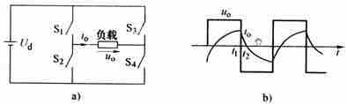

图4-1 逆变电路及其波形举例

以图4-1单相桥式逆变电路为例：

（1）S1～S4是桥式电路的4个臂，由电力电子器件及其辅助电路组成；

（2）当开关S1、S4闭合，S2、S3断开时，负载电压uo为正；当开关S1、S4断开，S2、S3闭合时，uo为负，这样就把直流电变成了交流电；

（3）改变两组开关的切换频率，即可改变输出交流电的频率；

（4）当负载为电阻时，负载电流io和电压uo的波形形状相同，相位也相同；

（5）当负载为阻感时，io的基波相位滞后于uo的基波，两者波形的形状也不同。

2．换流方式分类

（1）换流概念

换流，又称换相，是指电流从一个支路向另一个支路转移的过程。

（2）换流方式

①器件换流

是一种利用全控型器件的自关断能力进行换流的换流方式。

②电网换流

由电网提供换流电压的换流方式。

③负载换流

a．由负载提供换流电压的换流方式。

b．负载电流的相位超前于负载电压的场合，都可以实现负载换流。

c．基本的负载换流逆变电路，整个负载工作在接近并联谐振状态而略呈容性，直流侧串一个大电感，直流电流近似为恒值；负载对基波的阻抗大对谐波阻抗小，负载电压接近正弦波；触发VT2、VT3的时刻tl必须在uo过零前并留有足够的裕量，才能使换流顺利完成。

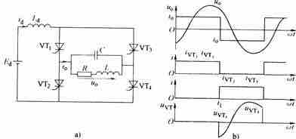

图4-2 负载换流电路及其工作波型

④强迫换流

a．设置附加的换流电路，给欲关断的晶闸管强迫施加反向电压或反向电流的换流方式。

b．强迫换流通常利用附加电容上所储存的能量来实现，因此也称为电容换流。

c．直接耦合式强迫换流：由换流电路内电容直接提供换流电压。

d．电压换流：给晶闸管加上反向电压而使其关断的换流方式。

e．电感耦合式强迫换流：通过换流电路内的电容和电感的耦合来提供换流电压或换流电流。先使晶闸管电流减为零，然后通过反并联二极管使其加上反向电压的换流叫电流换流。

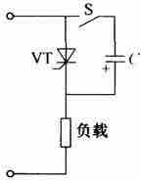

图4-3 直接耦合式强迫换流原理图

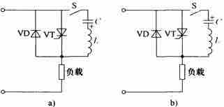

图4-4 电感耦合式强迫换流原理图

（3）换流方式总结

①器件换流只适用于全控型器件，其余三种方式主要是针对晶闸管而言的；

②器件换流和强迫换流都是因为器件或变流器自身的原因而实现换流的，属于自换流；电网换流和负载换流不是依靠变流器内部的原因，而是借助于外部手段实现换流的，属于外部换流；

③当电流不是从一个支路向另一个支路转移，而是在支路内部终止流通而变为零，则称为熄灭。

二、电压型逆变电路

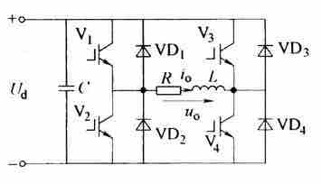

图4-5 电压型逆变电路举例（全桥逆变电路）

1．电压型逆变电路主要特点

（1）直流侧为电压源，或并联有大电容，相当于电压源。直流侧电压基本无脉动，直流回路呈现低阻抗；

（2）由于直流电压源的钳位作用，交流侧输出电压波形为矩形波，并且与负载阻抗角无关。而交流侧输出的电压波形和相位因负载阻抗不同而不同；

（3）当交流侧为阻感负载时需要提供无功功率，直流侧电容起缓冲无功能量的作用。为了给交流侧向直流侧反馈的无功能量提供通道，逆变桥各臂都并联了反馈二极管。

2．单相电压型逆变电路

（1）半桥逆变电路

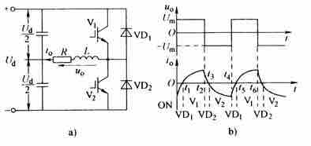

图4-6 单相半桥电压型逆变电路及其工作波形

①结构

半桥逆变电路在直流侧接有两个相互串联的足够大的电容，两个电容的连接点便成为直流电源的中点，负载连接在直流电源中点和两个桥臂连接点之间。

②工作原理

a．开关器件V1和V2的栅极信号在一个周期内各有半周正偏，半周反偏，且二者互补；

b．负载为感性时，输出电压uo为矩形波，其幅值为；

c．电路带阻感负载，t2时刻给V1关断信号，给V2开通信号，则V1关断，但感性负载中的电流io不能立即改变方向，于是VD2导通续流；当t3时刻io降为零时，VD2截止，V2开通，io开始反向；同样，在t4时刻给V2关断信号，给V1开通信号后，V2关断，VD1先导通续流，t5时刻V1才开通。

d．当V1或V2为通态时，负载电流和电压同方向，直流侧向负载提供能量；而当VD1或VD2为通态时，负载电流和电压反向，负载电感中储存的能量向直流侧反馈，即负载电感将其吸收的无功能量反馈回直流侧。反馈回的能量暂时储存在直流侧电容器中，直流侧电容器起着缓冲这种无功能量的作用。因为二极管VD1、VD2为反馈二极管；又起着使负载电流连续的作用，又称为续流二极管。

③特点分析

a．优点：简单，使用器件少；

b．缺点：输出交流电压的幅值Um仅为Ud／2，且直流侧需要两个电容器串联，工作时还要控制两个电容器电压的均衡。常用于几千瓦以下的小功率逆变电源。

（2）全桥逆变电路

①结构

共有四个桥臂，可以看成由两个半桥电路组合而成。

②工作原理

a．两对交替各导通180°；

b．其输出电压uo的波形和半桥电路的波形uo形状相同，也是矩形波，但幅值高出一倍；

c．无功能量的交换，对于半桥逆变电路的分析完全适用于全桥逆变电路；

d．改变输出交流电压的有效值只能通过改变直流电压Ud来实现。

③数量关系

把幅值为Ud的矩形波uo展开成傅里叶级数

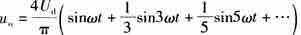

其中，基波的幅值Uolm和基波有效值Uol分别为

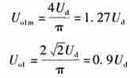

④移相调压的方式

a．V3的基极信号不是比V1落后180°，而是只落后θ（0＜θ＜180°）。即V3、V4的栅极信号不是分别和V2、V1的栅极信号同相位，而是前移了180°－θ。这样，输出电压uo就不再是正负各为180°的脉冲，而是正负各为θ的脉冲；

b．在t1时刻前V1和V4导通，输出电压uo＝Ud；

c．t1时刻V3和V4栅极信号反向，V4截止，而因负载电感中的电流io不能突变，V3不能立刻导通，VD3导通续流。因为V1和VD3同时导通，所以输出电压为零；

d．到t2时刻V1和V2栅极信号反向，V1截止，而V2不能立刻导通，VD2导通续流，和VD3构成电流通道，输出电压为uo＝－Ud；

e．到负载电流过零并开始反向时，VD2和VD3截止，V2和V3开始导通，uo仍为－Ud；

f．t3时刻V3和V4栅极信号再次反向，V3截止，而V4不能立刻导通，VD4导通续流，uo再次为零。

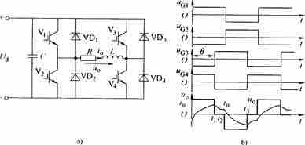

图4-7 单相全桥逆变电路的移相调压方式

（3）带中心抽头变压器的逆变电路

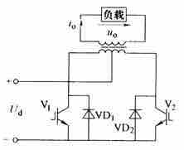

图4-8 带中心抽头变压器的逆变电路

①交替驱动两个IGBT，通过变压器的耦合给负载加上矩形波交流电压；

②两个二极管的作用也是给负载电感中储存的无功能量提供反馈通道；

③Ud和负载参数相同，且变压器一次两个绕组和二次绕组的匝比为1：1：1时，该电路的输出电压uo和输出电流的波形及幅值与全桥逆变电路完全相同；

④与全桥电路比较，少用了一半开关器件，器件承受的电压为2Ud比全桥电路高一倍，且必须有一个变压器。

3．三相电压型逆变电路

（1）组成

用三个单相逆变电路可以组合成一个三相逆变电路。

（2）工作原理

①基本工作方式是180°导电方式，即每个桥臂的导电角度为180°；

②同一相（即同一半桥）上下两个臂交替导电，各相开始导电的角度依次相差120°；

③每次换流都是在同一相上下两个桥臂之间进行，也被称为纵向换流。

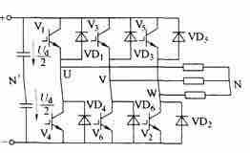

图4-9 三相电压型桥式逆变电路

（3）工作波形

①对于U相输出来说，当桥臂1导通时，。当桥臂4导通时，。uUN＇的波形是幅值为Ud／2的矩形波。

②负载线电压uUV、uVW、uWU

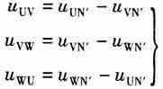

负载各相的相电压分别为

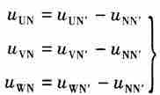

把上面各式相加并整理可求得



设负载为三相对称负载，则有，可得

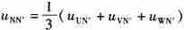

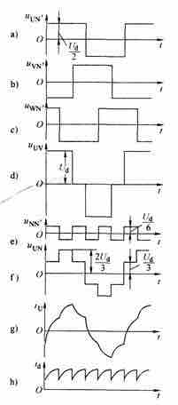

图4-10 电压型三相桥式逆变电路的工作波形

③负载参数已知时，可以由uUN的波形求出U相电流iu的波形；

④把桥臂1、3、5的电流加起来，就得到直流侧电流id的波形，每隔60°脉动一次。

（4）数量关系

①输出线电压uUV展开成傅里叶级数为

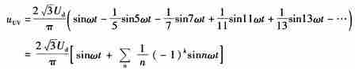

②输出线电压有效值UUV为

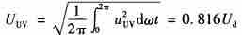

③基波幅值UUVlm和基波有效值UUVl

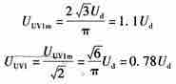

④uUN展开成傅里叶级数

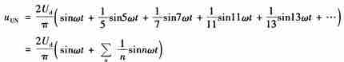

⑤负载相电压有效值UUN

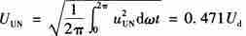

基波幅值UUNlm和基波有效值UUNl分别为

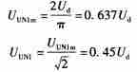

（5）“先断后通”方法

①目的：为了防止同一相上下两桥臂的开关器件同时导通而引起直流侧电源的短路；

②步骤：先给应关断的器件关断信号，待其关断后留一定的时间裕量，然后再给应导通的器件发出开通信号，即在两者之间留一个短暂的死区时间。

③注意：死区时间的长短要视器件的开关速度而定，器件的开关速度越快，所留的死区时间就可以越短。这一“先断后通”的方法对于工作在上下桥臂通断互补方式下的其他电路也是适用的。

三、电流型逆变电路

1．引言

（1）概念

直流电源为电流源的逆变电路称为电流型逆变电路。

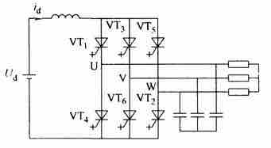

图4-11 电流型三相桥式逆变电路

（2）电流型逆变电路主要特点

①直流侧串联大电感，相当于电流源。电流基本无脉动，直流回路呈现高阻抗；

②电路中开关器件的作用仅是改变直流电流的流通路径，因此交流侧输出电流为矩形波，并且与负载阻抗角无关。而交流侧输出电压波形和相位则因负载阻抗情况的不同而不同；

③当交流侧为阻感负载时需要提供无功功率，直流侧电感起缓冲无功能量的作用。因此反馈无功能量时直流电流并不反向，因此不必像电压型逆变电路那样要给开关器件反并联二极管。

（3）种类

就其换流方式而言，可分为负载换流和强迫换流。

2．单相电流型逆变电路

（1）电路分析

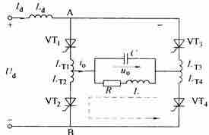

图4-12 单相桥式电流型（并联谐振式）逆变电路

①由四个桥臂构成，每个桥臂的晶闸管各串联一个电抗器LT，用来限制晶闸管开通时的di／dt；

②采用负载换相方式工作，要求负载电流略超前于负载电压，即负载略呈容性；

③电容C和L、R构成并联谐振电路，故这种逆变电路也被称为并联谐振式逆变电路；

④输出电流波形接近矩形波，含基波和各奇次谐波，且谐波幅值远小于基波；

⑤负载电路对基波呈现高阻抗，而对谐波呈现低阻抗，谐波在负载电路上产生的压降很小，因此负载电压的波形接近正弦波。

（2）工作波形分析

①在交流电流的一个周期内，有两个稳定导通阶段和两个换流阶段；

②t1～t2之间为晶闸管VT1和VT4稳定导通阶段，io＝Id，近似为恒值，t2时刻之前在电容C上，即负载建立了左正右负的电压；

③在t2时刻触发晶闸管VT2和VT3，进入换流阶段

a．由于每个晶闸管都串有换流电抗器LT，故VT1和VT4在t2时刻不能立刻关断；

b．t2时刻后，四个晶闸管全部导通，负载电容电压经两个并联的放电回路同时放电。

④当t＝t4时，VT1、VT4电流减至零而关断，直流侧电流Id全部从VT1、VT4转移到VT2、VT3，换流阶段结束；

⑤t4时刻换流结束后，还要使VT1、VT4承受一段反压时间tβ，应大于晶闸管的关断时间tq；

⑥为了保证可靠换流，应在负载电压uo过零前时刻去触发Vt2、Vt3。称为触发引前时间。从图4-13可得



⑦负载电流io超前于负载电压Uo的时间tj

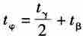

把tj表示为电角度j（弧度）得

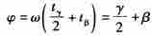

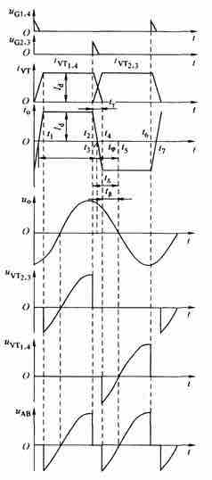

图4-13 并联谐振式逆变电路工作波形

（3）基本数量关系

①io可近似看成矩形波，展开成傅里叶级数得

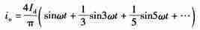

其基波电流有效值，Iol

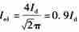

②负载电压有效值Uo和Ud直流电压的关系

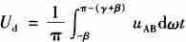

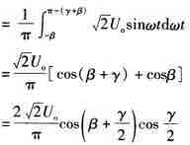

得

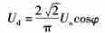

或

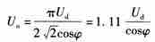

（4）自励方式和他励方式

①自励方式：工作频率适应负载的变化而自动调整控制方式。

②他励方式：固定频率的控制方式。

③自励方式存在启动问题的解决方法：

a．方法一：先用他励方式，系统开始工作后再转入自励方式；

b．方法二：附加预充电起动电路。

3．三相电流型逆变电路

（1）电路分析

①120°导电方式，每个臂一周期内导电120°，按VT1到VT6的顺序每隔60°依次导通；

②换流时，是在上桥臂组或下桥臂组的组内依次换流，为横向换流。

（2）波形分析

①输出交流电流波形和负载性质无关，是正负脉冲宽度各为120°的矩形波；

②输出电流波形和三相桥式可控整流电路在大电感负载下的交流输入电流波形形状相同，谐波分析表达式也相同；

③输出线电压波形和负载性质有关，图4-14中给出的波形大体为正弦波，但叠加了一些脉冲；

④输出交流电流的基波有效值IUl和直流电流Id的关系

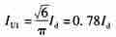

（3）串联二极管式晶闸管逆变电路

①主要用于中大功率交流电动机调速系统

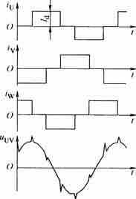

图4-14 电流型桥式逆变电路的输出波形

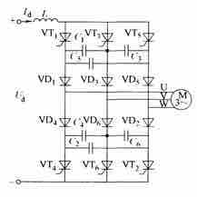

图4-15 串联二极管式晶闸管逆变电路

②电路分析

a．电流型三相桥式逆变电路，各桥臂的晶闸管和二极管串联使用；

b．120°导电工作方式；

c．采用强迫换流方式，C1～C6为换流电容。

③换流过程分析

a．电容所充电压的规律是：对于共阳极晶闸管，电容器与导通晶闸管相连接的一端极性为正，另一端为负，不与导通晶闸管相连接的另一电容器电压为零；共阴极晶闸管与共阳极晶闸管情况类似，只是电容电压极性相反；

b．换流前VT1和VT2导通，C13电压Uco左正右负；

c．恒流放电：在t1时刻给触发脉冲VT3导通，VT1被施以反向电压而关断；

d．二极管换流：设t2时刻UCl3降到零，之后在U相负载电感的作用下，开始对Cl3反向充电，如忽略负载中电阻的压降，则在t2时刻UCl3＝0后二极管VD3受到正向偏置而导通，开始流过电流iv，而VD1流过充电电流为iU＝Id－iv，两个二极管同时导通；

e．随着Cl3充电电压不断增高，充电电流逐渐减小，iv逐渐增大，到t3时刻充电电流iU减到零，iv＝Id，VD1承受反压而关断，二极管换流阶段结束；

f．t3时刻以后，进人VT2、VT3稳定导通阶段。

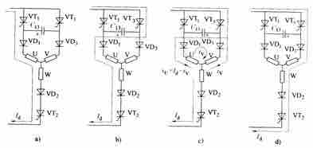

图4-16 换流过程各阶段的电流路径

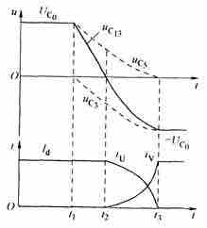

图4-17 串联二极管式品闸管逆变电路换流过程波形

④波形分析

a．uC1的波形和uCl3完全相同；

b．UC3从零变到－UCo，uC5从UCo变到零，变化幅度是C1的一半；

c．电压符合相隔120°后从VT3到VT5换流时的要求，为下次换流准备好了条件。

（4）负载为同步电动机

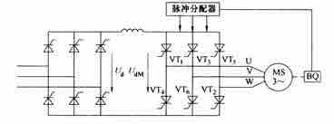

图4-18 无换向器电动机的基本电路

①工作特性和调速方式都和直流电动机相似，但无换向器，因此被称为无换向器电动机；

②采用120°导电方式，利用电动机反电动势实现换流；

③BQ是转子位置检测器，检测磁极位置以决定什么时候给哪个晶闸管发出触发脉冲。

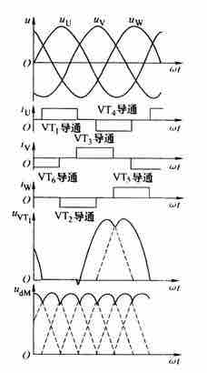

图4-19 无换向器电动机电路工作波形

四、多重逆变电路和多电平逆变电路

1．多重逆变电路

（1）单相电压型二重逆变电路

①组成

两个单相全桥逆变电路组成，二者输出通过变压器T1和T2串联起来。

②输出波形

a．两个单相的输出u1和u2是180°矩形波；

b．u1和u2相位错开j＝60°其中的3次谐波就错开了3×60°＝180°，变压器串联合成后，3次谐波互相抵消。

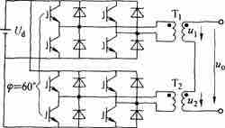

图4-20 单相电压型二重逆变电路

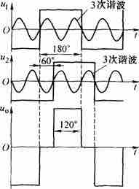

图4-21 二重逆变电路的工作波形

③结论

a．把若干个逆变电路的输出按一定的相位差组合起来，使它们所含的某些主要谐波分量相互抵消，就可以得到较为接近正弦波的波形；

b．多重逆变电路有串联多重和并联多重两种方式，电压型逆变电路多用串联多重方式，电流型逆变电路多用并联多重方式。

（2）三相电压型二重逆变电路

①电路分析

a．由两个三相桥式逆变电路构成，输出电压通过变压器T1和T2串联合成；

b．两个逆变电路均为180°导通方式；

c．工作时，使逆变桥Ⅱ的相位比逆变桥I滞后30°；

d．T1为Δ/Y联结，线电压电压比为。T2一次侧为三角形联结，二次侧有两个绕组采用曲折星形联结，即一相的绕组和另一相的绕组串联而构成星形，同时使其二次电压相对于一次电压而言，比T1的接法超前30°，以抵消逆变桥Ⅱ比逆变桥I滞后的30°，这样uU2和uU1的基波相位相同；

e．如果T2和T1一次绕组匝数相同，为了使uU2和uU1基波幅值相同，T2和T1二次绕组间的匝比就应为。

②基本数量关系

a．把uU1展开成傅里叶级数得

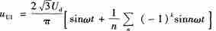

b．uU1的基波分量有效值为

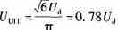

c．n次谐波有效值为

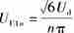

d．输出相电压UUN基波电压有效值

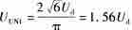

其n次谐波有效值为

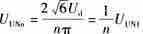

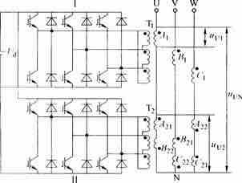

图4-22 三相电压二重逆变电路

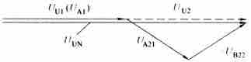

图4-23 二次侧基波电压合成相量图

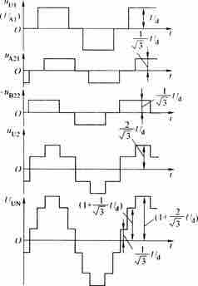

图4-24 三相电压型二重逆变电路波形图

③12脉波逆变电路

直流侧电流每周期脉动12次，一般来说，使m个三相桥式逆变电路的相位依次错开π／（3m）运行，连同使它们输出电压合成并抵消上述相位差的变压器，就可以构成脉波数为6m的逆变电路。

2．多电平逆变电路

（1）两电平逆变电路

以直流侧中点N"为参考点，电路的输出相电压有Ud／2和－Ud／2两种电平。

（2）多电平逆变电路

①逆变器承受更高的电压，相电压波形更接近正弦波；

②常用的多电平逆变电路有中点钳位型逆变电路，飞跨电容型逆变电路，以及单元串联多电平逆变电路；

③飞跨电容型逆变电路由于要使用较多电容，而且要控制电容上的电压，因此使用较少。

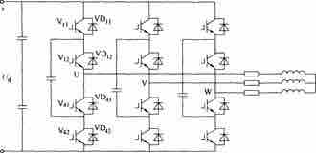

图4-25 飞跨电容型三电平逆变电路

（3）中点钳位型逆变电路

①电路分析

每个桥臂由两个全控型器件构成，两个器件都反并联了二极管。一个桥臂的两个器件的中点通过钳位二极管和直流侧电容的中点相连接。

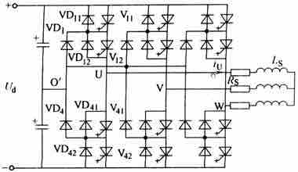

图4-26 中点钳位型三电平逆变电路

②工作情况分析

a．当V11和V12（或VD11和VD12）导通，V41和V42关断时，U点和O"点间电位差为Ud／2；

b．当V41和V42（或VD41和VD42）导通，V11和V12关断，U和O"间电位差为－Ud／2；

c．当V12或V41导通，V11和V42关断时，U和O"间电位差为0；

d．V12和V41不可能同时导通，iU＞0时，V12和VD1导通；iU＜0时，V41和钳位二极管VD4导通。

③线电压电平

a．通过相电压之间的相减可得到线电压；

b．两电平逆变电路的输出线电压共有±Ud和0三种电平，三电平逆变电路的输出线电压则有±Ud、±Ud／2和0五种电平；

c．三电平逆变电路输出电压谐波可大大少于两电平逆变电路，每个主开关器件关断时所承受的电压仅为直流侧电压的一半。

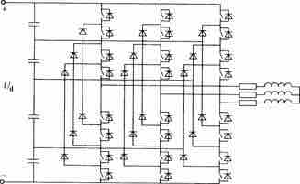

图4-27 中点钳位型五电平逆变电路

（4）单元串联多电平逆变电路

①构成

采用单元串联的方法可以构成多电平电路。

②电路分析

a．“单元’’实际上就是本章前面介绍过的单相电压型全桥逆变电路（又称H桥电路）；

b．多电平逆变电路每一相是由多个单相电压型全桥逆变电路串联起来的串联多重单相逆变电路；

c．总输出是通过多个单元输出电压的叠加产生总的输出电压，同时通过不同单元输出电压之间错开一定的相位减小总输出电压的谐波。

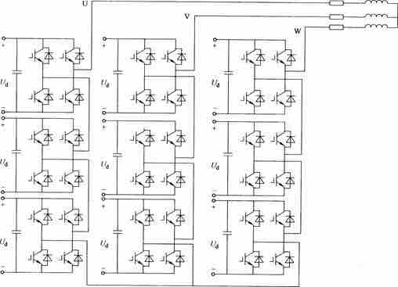

图4-28 三单元串联多电平逆变电路原理图

③与串联多重逆变电路的区别

a．每个全桥逆变电路都有一个独立的直流电源，因此输出电压的串联可以不用变压器；

b．三单元串联的逆变电路相电压可以产生±3Ud、±2Ud、±Ud和0共七种电平。如果每相采用更多单元串联，则可以输出更高的电压，其波形也更接近正弦波。

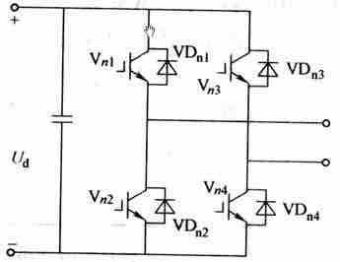

图4-29 单元串联的基本功能单元电路图

**4.2　课后习题详解**

1．无源逆变电路和有源逆变电路有何不同？

答：无源逆变电路和有源逆变电路的不同主要表现在：

有源逆变电路的交流侧接电网，即交流侧接有电源；而无源逆变电路的交流侧直接和负载连接。

2．换流方式有哪几种？各有什么特点？

答：（1）换流方式有4种：

①器件换流；

②电网换流；

③负载换流；

④强迫换流。

（2）不同换流方式的特点：

①器件换流：利用全控器件的自关断能力进行换流，全控型器件采用此换流方式；

②电网换流：由电网提供换流电压，只要把负的电网电压加在欲换流的器件上即可，它不需要器件具有门极可关断能力，也不需要为换流附加任何元件，但是不适用于没有交流电网的无源逆变电路；

③负载换流：由负载提供换流电压，当负载为电容性负载即负载电流超前于负载电压时，可实现负载换流；

④强迫换流：设置附加换流电路，给欲关断的晶闸管强迫施加反向电压换流称为强迫换流，通常是利用附加电容上的能量实现，也称电容换流；

晶闸管电路不能采用器件换流，根据电路形式的不同采用电网换流、负载换流和强迫换流3种方式。

3．什么是电压型逆变电路？什么是电流型逆变电路？二者各有何特点？

答：（1）电压型逆变电路和电流型逆变电路的定义：

按照逆变电路直流测电源性质分类，直流侧是电压源的逆变电路称为电压型逆变电路，直流侧是电流源的逆变电路称为电流型逆变电路。

（2）电压型逆变电路的主要特点：

①直流侧为电压源，或并联有大电容，相当于电压源。直流侧电压基本无脉动，直流回路呈现低阻抗；

②由于直流电压源的钳位作用，交流侧输出电压波形为矩形波，并且与负载阻抗角无关。而交流侧输出电流波形和相位因负载阻抗情况的不同而不同；

③当交流侧为阻感负载时需要提供无功功率，直流侧电容起缓冲无功能量的作用，为了给交流侧向直流侧反馈的无功能量提供通道，逆变桥各臂都并联了反馈二极管。

（3）电流型逆变电路的主要特点：

①直流侧串联有大电感，相当于电流源，直流侧电流基本无脉动，直流回路呈现高阻抗；

②电路中开关器件的作用仅是改变直流电流的流通路径，因此交流侧输出电流波形为矩形波，并且与负载阻抗角无关，而交流侧输出电压波形和相位则因负载阻抗情况的不同而不同；

③当交流侧为阻感负载时需要提供无功功率，直流侧电感起缓冲无功能量的作用。因为反馈无功能量时直流电流并不反向，因此不必像电压型逆变电路那样要给开关器件反并联二极管。

4．电压型逆变电路中反馈二极管的作用是什么？为什么电流型逆变电路中没有反馈二极管？

答：（1）电压型逆变电路中反馈二极管的作用为：

在电压型逆变电路中，当交流侧为阻感负载时需要提供无功功率，直流侧电容起缓冲无功能量的作用。为了给交流侧向直流侧反馈的无功能量提供通道，逆变桥各臂都并联了反馈二极管。当输出交流电压和电流的极性相同时，电流经电路中的可控开关器件流通，而当输出电压电流极性相反时，由反馈二极管提供电流通道。

（2）电流型逆变电路中没有反馈二极管的原因是：

在电流型逆变电路中，直流电流极性是一定的，无功能量由直流侧电感来缓冲。当需要从交流侧向直流侧反馈无功能量时，电流并不反向，依然经电路中的可控开关器件流通，因此不需要并联反馈二极管。

5．三相桥式电压型逆变电路，180°导电方式，Ud＝100V。试求输出相电压的基波幅值UUN1m和有效值UUN1、输出线电压的基波幅值UUV1m和有效值UUV1、输出线电压中5次谐波的有效值UUV5。

解：输出相电压的基波幅值为

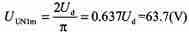

输出相电压基波有效值为

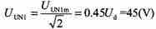

输出线电压的基波幅值为

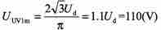

输出线电压基波的有效值为

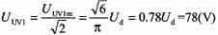

输出线电压中五次谐波UUV5的表达式为

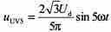

其有效值为

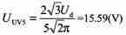

6．并联谐振式逆变电路利用负载电压进行换相，为保证换相应满足什么条件？

答：并联谐振式逆变电路利用负载电压进行换相，为保证换相应满足什么条件是：

假设在t时刻触发VT2、VT3使其导通，负载电压uo就通过VT2、VT3施加在VT1、VT4上，使其承受反向电压关断，电流从VT1、VT4向VT2、VT3转移，触发VT2、VT3时刻t必须在uo过零前并留有足够的裕量，才能使换流顺利完成。

7．串联二极管式电流型逆变电路中，二极管的作用是什么？试分析换相过程。

答：（1）二极管的主要作用有：

①一是为换流电容器充电提供通道，并使换流电容的电压能够得以保持，为晶闸管换流做好准备；

②二是使换流电容的电压能够施加到换流过程中刚刚关断的晶闸管上，使晶闸管在关断之后能够承受一定时间的反向电压，确保晶闸管可靠关断，从而确保晶闸管换流成功。

（2）换相过程分析

①以VT1和VT3之间的换流为例，给VT3施加触发脉冲，由于换流电容C13电压的作用，使VT3导通，而VT1被施以反向电压而关断。直流电流Id从VT1换到VT3上，C13通过VD1、U相负载、W相负载、VD2、VT2、直流电源和VT3放电。因放电电流恒为Id，故称恒流放电阶段；

②在C13电压uC13下降到零之前，VT1一直承受反压，只要反压时间大于晶闸管关断时间tq，就能保证可靠关断。uC13降到零之后在U相负载电感的作用下，开始对C13反向充电。如忽略负载中电阻的压降，则在uC13＝0时刻后，二极管VD3受到正向偏置而导通，开始流过电流，两个二极管同时导通，进入二极管换流阶段；

③随着C13充电电压不断增高，充电电流逐渐减小，到某一时刻充电电流减到零，VD1承受反压而关断，二极管换流阶段结束；

④之后，进入VT2、VT3稳定导通阶段。

8．逆变电路多重化的目的是什么？如何实现？串联多重和并联多重逆变电路各用于什么场合？

答：（1）逆变电路多重化的目的为：

①使总体上装置的功率等级提高；

②可以改善输出电压的波形。因为无论是电压型逆变电路输出的矩形电压波，还是电流型逆变电路输出的矩形电流波，都含有较多谐波，对负载有不利影响，采用多重逆变电路，可以把几个矩形波组合起来获得接近正弦波的波形。

（2）实现逆变电路多重化的方法：

逆变电路多重化就是把若干个逆变电路的输出按一定的相位差组合起来，使它们所含的某些主要谐波分量相互抵消，就可以得到较为接近正弦波的波形。组合方式有：

①串联多重，串联多重是把几个逆变电路的输出串联起来；

②并联多重，并联多重是把几个逆变电路的输出并联起来。

（3）串联多重和并联多重逆变电路的使用场合：

①电路多用于电压型逆串联多重逆变变电路的多重化；

②并联多重逆变电路多用于电流型逆变电路得多重化。

9．多电平逆变电路主要有哪几种形式？各有什么特点？

答：（1）多电平逆变电路主要有以下三种形式：

①飞跨电容型逆变电路；

②中点嵌位型逆变电路；

③单元串联型逆变电路。

（2）不同形式多电平逆变电路的特点：

①飞跨电容型逆变电路：电容器件使用多，而且需控制电容上电压，应用较少；

②中点嵌位型逆变电路：输出电压谐波小，晶闸管承受的电压减小，使用于高压大容量场合；

③单元串联型逆变电路：其组成中每个全桥逆变电路都有一个独立的直流电源，因此输出电压的串联可不用变压器，串联单元越多，输出电压越高，波形也更接近正弦波。

**第5章　直流－直流变流电路**

**5.1　复习笔记**

（1）直流－直流变流电路的功能是将直流电变为另一固定电压或可调电压的直流电，包括直接直流变流电路和间接直流变流电路。

（2）直接直流变流电路

①也称斩波电路；

②功能是将直流电变为另一固定电压或可调电压的直流电；

③直接将直流电变为另一直流电，输入与输出之间不隔离。

（3）间接直流变流

①也称为带隔离的直流－直流变流电路或直－交－直电路；

②直流变流电路中增加了交流环节；

③在交流环节中通常采用变压器实现输入输出间的隔离。

（4）直流斩波电路

①包括六种基本斩波电路：降压斩波电路、升压斩波电路、升降压斩波电路、Cuk斩波电路、Sepic斩波电路和Zeta斩波电路；

②利用不同的基本斩波电路进行组合，可构成复合斩波电路。利用相同结构的基本斩波电路进行组合，可构成多相多重斩波电路。

一、基本斩波电路

1．降压斩波电路

（1）电路分析

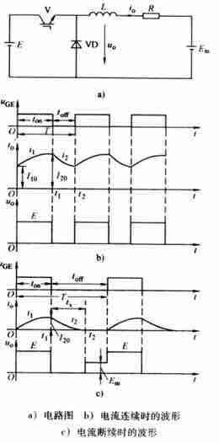

图5-1 降压斩波电路的原理图及工作波形

①使用一个全控型器件V，也可采用晶闸管，但需设置晶闸管关断的辅助电路；

②设置续流二极管VD，为V关断时给负载中电感电流提供通道；

③斩波电路主要用于电子电路的供电电源，或者拖动直流电动机或带蓄电池负载；

④负载中无反电动势时，只需令Em＝0。

（2）工作原理

①在t＝0时刻，驱动V导通，电源E向负载供电，负载电压uo＝E，负载电流io按指数曲线上升；

②当t＝t1时刻，控制V关断，负载电流经二极管VD续流，负载电压uo近似为零，负载电流呈指数曲线下降；

（3）基本数量关系

①电流连续

a．负载电压的平均值为

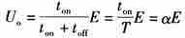

式中，

ton——V处于通态的时间；

toff——V处于断态的时间；

T——开关周期；

α——导通占空比，简称占空比或导通比。

b．负载电流平均值为

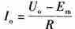

②若负载中L值较小，在V关断后，负载电流已衰减至零，出现负载电流断续的情况。

（4）斩波电路三种控制方式

①脉冲宽度调制或脉冲调宽型：保持开关周期T不变，调节开关导通时间ton；

②频率调制或调频型：保持开关导通时间ton不变，改变开关周期T；

③混合型：ton和T都可调，使占空比改变。

（5）分析降压斩波电路

①电流连续时

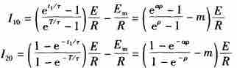

式中，，I10和I20是负载电流瞬时值的最小值和最大值。

用泰勒级数近似，可得

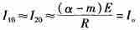

平波电抗器L为无穷大，负载电流完全平直时的负载电流平均值Io，此时负载电流最大值、最小值均等于平均值。

电源电流平均值为

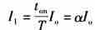

输出功率等于输人功率，可将降压斩波器看作直流降压变压器



②电流断续时

由I10＝0，且t＝ton＋tx时，i2＝0，可得到

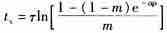

电流断续时，tx＜toff，由此得出电流断续的条件为

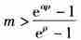

输出电压平均值为

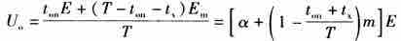

负载电流平均值为



2．升压斩波电路

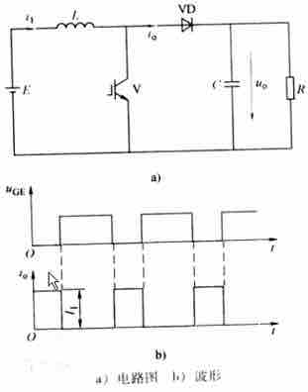

图5-2 升压斩波电路原理及其工作波形

（1）工作原理

①假设L和C值很大；

②当可控开关V处于通态时，电源E向电感L充电，充电电流基本恒定为I1，同时电容C上的电压向负载R供电，输出电压Uo恒定；

③V处于断态时，电源E和电感L同时向电容C充电，并向负载R提供能量。

（2）基本数量关系

a．当电路工作于稳态时，一个周期T中电感L积蓄的能量与释放的能量相等

即



化简得

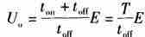

b．将升压比的倒数记作β，即，β和占空比α的关系



则有

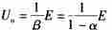

升压斩波电路中输出电压高于电源电压的原因：一是电感L储能之后具有使电压泵升的作用，二是电容C可将输出电压保持住。

c．如果忽略电路中的损耗，则由电源提供的能量仅由负载R消耗



d．输出电流的平均值Io

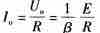

e．电源电流

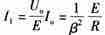

（3）升压斩波电路的典型应用

①用于直流电动机传动；

②用作单相功率因数校正电路；

③用于其他交直流电源中。

（4）直流电动机传动

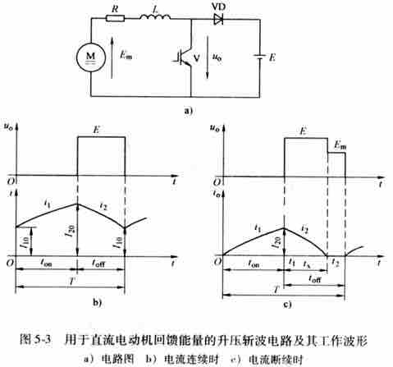

图5-3 用于直流电动机回馈能量的升压斩波电路及其T作波形

①电路分析

a．在直流电动机再生制动时把电能回馈给直流电源；

b．电动机电枢电流连续和断续两种工作状态；

c．直流电源的电压基本是恒定的，不必并联电容器。

②基本数量关系

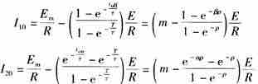

a．电枢电流连续时

L值为无穷大电枢电流的平均值Io，即

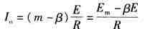

b．电枢电流断续时

当t＝0时，i1＝I10＝0，当t＝t2时，i2＝0，可求得i2持续的时间tx

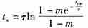

tx＜toff是电流断续的条件，即

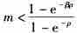

3．升降压斩波电路和Cuk斩波电路

（1）升降压斩波电路

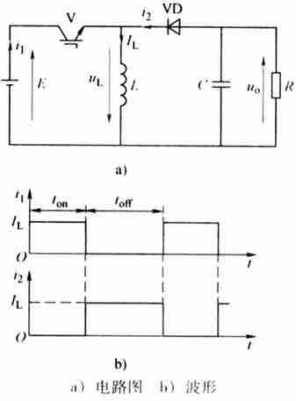

图5-4 升降压斩波电路原理及其工作波形

①电路分析

电路中L值和C值很大；电感电流iL和电容电压即负载电压uo基本为恒值。

②工作原理

a．V导通时，电源E经V向电感L供电使其储存能量，此时电流为i1，同时电容C维持输出电压基本恒定并向负载R供电；

b．V关断时，L中能量向负载释放，电流为i2，负载电压极性为上负下正，与电源电压极性相反，该电路也称作反极性斩波电路。

③基本数量关系

a．稳态时，一个周期T内电感L两端电压uL．对时间的积分为零

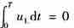

当V处于通态期间，uL＝E；而当V处于断态期间，u1＝－uo,，有



输出电压为

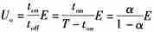

b．改变占空比α，输出电压既可以比电源电压高，也可以比电源电压低。当0＜α＜1／2时为降压，当1／2＜α＜1时为升压。

c．电源电流i1和负载电流i2的波形，设两者的平均值分别为I1和I2，当电流脉动足够小时，有

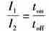

由上式可得

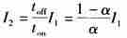

d．V、VD为没有损耗的理想开关时，则



其输出功率和输入功率相等，可看作直流变压器。

（2）Cuk斩波电路

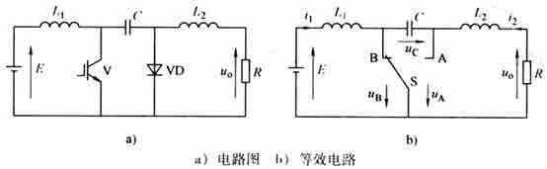

图5-5 Cuk斩波电路原理及其等效电路

①工作原理

a．V导通时，E－L1－V回路和R－L2－C－V回路分别流过电流；

b．V关断时，E－L1－C－VD回路和R－L2－VD回路分别流过电流；

c．输出电压的极性与电源电压极性相反。

②基本数量关系

a．稳态时电容C的电流在一周期内的平均值应为零，即其对时间的积分为零，即

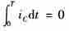

可得

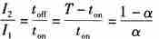

b．L1和L2的电压平均值为零，输出电压Uo与电源电压E的关系

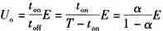

③Cuk斩波电路优点

输入电源电流和输出负载电流都是连续的，没有阶跃变化，有利于对输入输出进行滤波。

4.Sepic斩波电路和Zeta斩波电路

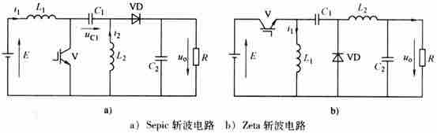

图5-6 Sepic斩波电路和Zeta斩波电路原理图

（1）Sepic斩波电路

①基本工作原理

a．V导通时，E－L1－V回路和C1－V－L2回路同时导通，L1和L2储能；

b．V关断时，E－L1－C1－VD－负载(C2和R)回路及L2－VD－负载回路同时导通，此阶段E和L1既向负载供电，同时也向C1充电，C1储存的能量在V处于通态时向L2转移。

②Sepic斩波电路的输入输出关系

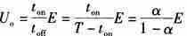

（2）Zeta斩波电路

①基本工作原理

a．V导通时，电源E经开关V向电感L1储能。同时，E和C1共同经L2向负载供电；

b．V关断时，L1－VD－C1构成振荡回路，其储存的能量转移至C1，L2的电流则经VD续流。

②Zeta斩波电路的输入输出关系

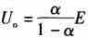

（3）Sepic斩波电路与Zeta斩波电路比较

①具有相同的输入输出关系；

②Sepic电路中，电源电流连续但负载电流是脉冲波形，有利于输入滤波；Zeta电路的电源电流是脉冲波形而负载电流连续；

③输出电压均为正极性，且输入输出关系相同。

二、复合斩波电路和多相多重斩波电路

1．电流可逆斩波电路

（1）概念

①复合斩波电路：降压斩波电路和升压斩波电路组合构成；

②多相多重斩波电路：相同结构的基本斩波电路组合构成。

（2）电流可逆斩波电路

①斩波电路用于拖动直流电动机时，要使电动机既可电动运行，又可再生制动，降压斩波电路能使电动机工作于第一象限，升压斩波电路能使电动机工作于第二象限；

②电流可逆斩波电路：降压斩波电路与升压斩波电路的组合，电动机的电枢电流可正可负，但电压只能是一种极性，可工作于第1象限和第2象限。

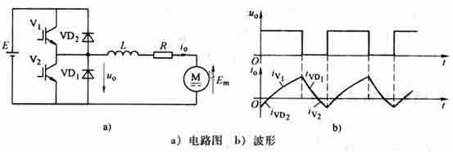

图5-7 电流可逆斩波电路及其工作波形

（3）电路结构

①V1和VD1构成降压斩波电路，由电源向直流电动机供电，电动机为电动运行，工作于第1象限；

②V2和VD2构成升压斩波电路，把直流电动机的动能转变为电能反馈到电源，使电动机作再生制动运行，工作于第2象限；

③防止V1和V2同时导通导致电源短路，进而会损坏开关器件或电源。

（4）工作过程

①两种工作情况：作降压斩波其运行和作升压斩波器运行；

②第三种工作方式：一个周期内交替地作为降压斩波电路和升压斩波电路工作；

③第三种方式下，当降压斩波电路或升压斩波电路电路的电流断续而为零时，使另一个斩波电路工作，让电流反方向流过，这样电动机电枢回路总有电流流过；

④在一个周期内，电枢电流沿正、负两个方向流通，电流不断，所以响应很快。

2．桥式可逆斩波电路

（1）组成

两个电流可逆斩波电路组合，分别向电动机提供正向和反向电压，使电动机可以4象限运行。

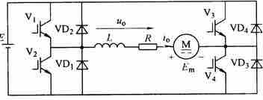

图5-8 桥式可逆斩波电路

（2）工作过程

①V4导通时，向电动机提供正电压，电动机工作于第1、2象限，即正转电动和正转再生制动状态；

②V2导通时，V3、VD3和V4、VD4等效为又一组电流可逆斩波电路，向电动机提供负电压，电动机工作于第3、4象限。

3．多相多重斩波电路

（1）组成

在电源和负载之间接入多个结构相同的基本斩波电路而构成的。

（2）基本概念

①相数：一个控制周期中电源侧的电流脉波数；

②重数：负载电流脉波数。

（3）三相三重降压斩波电路电路及波形分析

①相当于三个降压斩波电路单元并联而成；

②总输出电流为三个斩波电路单元输出电流之和，其平均值为单元输出电流平均值的三倍，脉动频率也为三倍；

③总输出电流最大脉动率（即电流脉动幅值与电流平均值之比）与相数的二次方成反比地减小，输出电流脉动频率提高，输出电流脉动幅值减小，所需平波电抗器重量减轻；

④当电路电源公用而负载为三个独立负载时，则为三相一重斩波电路；而当电源为三个独立电源，向一个负载供电时，则为一相三重斩波电路；

⑤电源电流的谐波分量比单个斩波电路小。

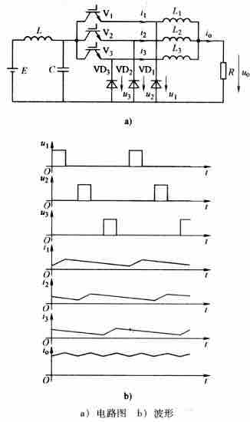

图5-9 三相三重斩波电路及其工作波形

（4）作用

①扩大变换器容量，且通过适当的斩波控制还可以提高DC-DC变换器的等效开关频率，降低变换器的谐波；

②具有备用功能，各斩波电路单元可互为备用，万一某一斩波单元发生故障，其余各单元可以继续运行，使得总体的可靠性提高。

三、带隔离的直流－直流变流电路

1．引言

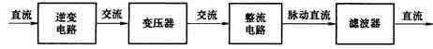

图5-10 带隔离的直流-直流变流电路的结构

（1）同直流斩波电路相比，直流变流电路中增加了交流环节，因此也称为直-交-直电路。

（2）原因

①输出端与输入端需要隔离；

②某些应用中需要相互隔离的多路输出；

③输出电压与输入电压的比例远小于1或远大于1；

④交流环节采用较高的工作频率，可以减小变压器和滤波电感、滤波电容的体积和重量。

（3）分类

单端和双端电路两大类。在单端电路中，变压器中流过的是直流脉动电流，而双端电路中，变压器中的电流为正负对称的交流电流。正激电路和反激电路属于单端电路，半桥、全桥和推挽电路属于双端电路。

2．正激电路

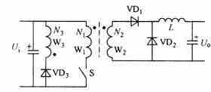

图5-11 正激电路的原理图

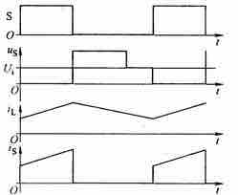

图5-12 正激电路的工作波形

（1）工作过程

①开关S开通后，变压器绕组W1两端的电压为上正下负，与其耦合的绕组W2两端的电压上正下负。因此VD1处于通态，VD2为断态，电感L的电流逐渐增长；

②S关断后，电感L通过VD2续流，VD1关断，L的电流逐渐下降。S关断后变压器的励磁电流经绕组W3和VD3流回电源，S关断后承受的电压为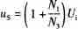。

（2）变压器磁芯复位

①开关S开通后，变压器的励磁电流由零开始，随着时间线性地增长，直到S关断；

②S关断后到下一次再开通的一段时间内，必须设法使励磁电流降回零，否则下一个开关周期中，励磁电流将在本周期结束时的剩余值基础上继续增加，并在以后的开关周期中依次累积起来，变得越来越大，从而导致变压器的激磁电感饱和。因此在S关断后使励磁电流降回零是非常重要的，这一过程称为变压器磁芯复位；

③变压器磁芯复位所需时间

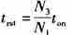

（3）输出电压

①输出滤波电感电流连续

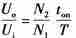

②如果输出电感电流不连续，在负载为零的极限情况下

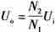

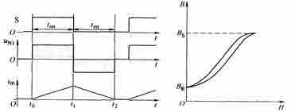

图5-13 磁心复位过程

3．反激电路

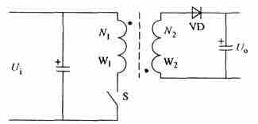

图5-14 反激电路原理图

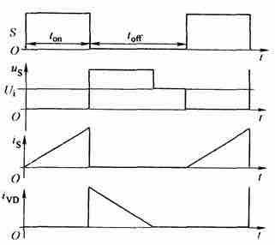

图5-15 反激电路的工作波形

（1）工作过程

①S开通后，VD处于断态，绕组W1的电流线性增长，电感储能增加；

②S关断后，绕组W1的电流被切断，变压器中的磁场能量通过绕组W2和VD向输出端释放。S关断后的电压为

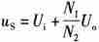

（2）工作模式

①S开通时，绕组W2中的电流尚未下降到零，则电路工作于电流连续模式；

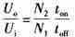

②S开通前，绕组W2中的电流已经下降到零，则电路工作于电流断续模式。

在负载为零的极限情况下，Uo→∞，这将损坏电路中的元件，因此反激电路不应工作于负载开路状态。

4．半桥电路

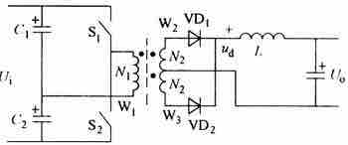

图5-16 半桥电路原理图

（1）电路分析

在半桥电路中，变压器一次侧的两端分别连接在电容C1、C2的中点和开关S1、S2的中点，电容C1、C2的中点电压为Ui／2。

（2）工作过程

①S1与S2交替导通，使变压器一次侧形成幅值为Ui／2的交流电压，改变开关的占空比，就可以改变二次侧整流电压ud的平均值，即改变了输出电压Uo；

②S1导通时，二极管VD1处于通态，S2导通时，二极管VD2处于通态，当两个开关都关断时，变压器绕组N1中的电流为零，绕组W2和W3中的电流大小相等、方向相反，所以VD1和VD2都处于通态，各分担一半的电流；

③S1或S2导通时电感L的电流逐渐上升，两个开关都关断时，电感L的电流逐渐下降。S1和S2断态时承受的峰值电压均为Ui；

④由于电容的隔直作用，半桥电路对由于两个开关导通时间不对称而造成的变压器一次电压的直流分量有自动平衡作用，不容易发生变压器的偏磁和直流磁饱和。

（3）输出电压

①当滤波电感L的电流连续时

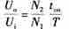

②如果输出电感电流不连续，输出电压Uo并随负载减小而升高，在负载为零的极限情况下

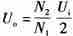

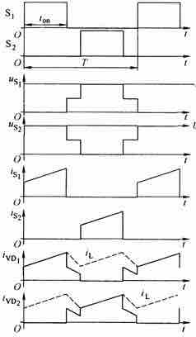

图5-17 半桥电路的工作波形

5．全桥电路

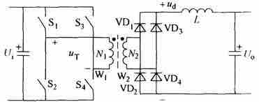

图5-18 全桥电路原理图

（1）工作过程

①全桥电路，互为对角的两个开关同时导通，而同一侧半桥上下两开关交替导通，将直流电压逆变成幅值为Ui的交流电压，加在变压器一次侧。改变开关的占空比就改变了整流电压ud的平均值，也就改变了输出电压Uo；

②当S1与S4开通后，二极管VD1和VD4处于通态，电感L的电流逐渐上升；

③当S2与S3开通后，二极管VD2和VD3处于通态，电感L的电流上升；

④当四个开关都关断时，四个二极管都处于通态，各分担一半的电感电流，电感L的电流逐渐下降，S1和S2断态时承受的峰值电压均为Ui；

⑤如果S1、S4与S2、S3的导通时间不对称，则交流电压uT中将含有直流分量，会在变压器一次电流中产生很大的直流分量，并可能造成磁路饱和；

⑥每个开关各自的占空比不能超过50％，并应留有裕量。

（2）输出电压

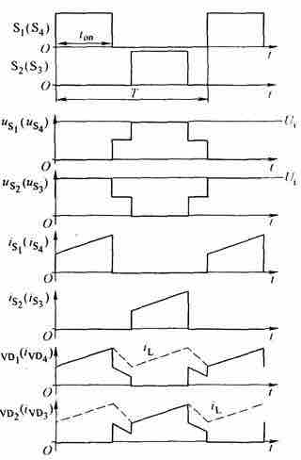

图5-19 全桥电路的工作波形

①当滤波电感电流连续时

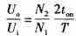

②当输出电感电流不连续时

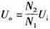

6．推挽电路

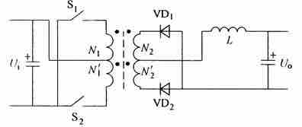

图5-20 推挽电路原理图

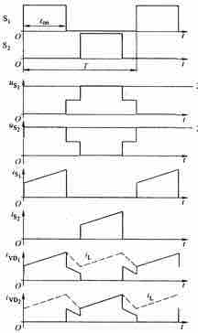

图5-21 推挽电路的工作波形

（1）工作过程

①两个开关S1和S2交替导通，在绕组N1和N1"两端分别形成相位相反的交流电压；

②S1导通时，二极管VD1处于通态，电感L的电流逐渐上升，S2导通时，二极管VD2处于通态，电感L也逐渐上升；

③当两个开关都关断时，VD1和VD2都处于通态，各分担一半的电流。S1和S2断态时承受的峰值电压均为两倍Ui；

④如果S1和S2同时导通，就相当于变压器一次绕组短路，因此应避免两个开关同时导通，每个开关各自的占空比不能超过50％，还要留有死区。

（2）输出电压

①当滤波电感L的电流连续时

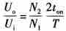

②如果输出电感电流不连续，输出电压Uo随负载减小而升高，在负载为零的极限情况下

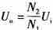

表5-1 各种带隔离的直流-直流变流电路的比较

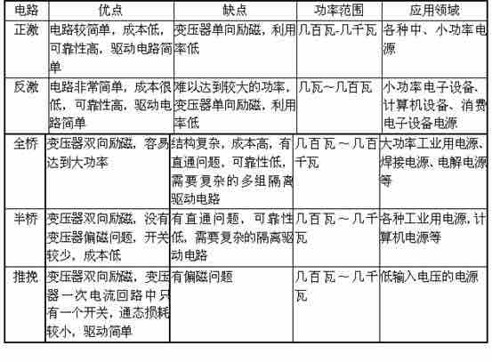

7．全波整流和全桥整流

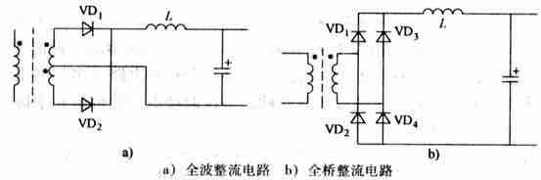

图5-22 全波整流电路和全桥整流电路原理图

（1）双端电路中常用整流电路形式

全波整流电路和全桥整流电路。

（2）全波整流电路特点

①优点：任意时刻电感L的电流都只流过一个二极管，因此电流回路中只有一个二极管压降，损耗小一些，而且整流电路中只需要两个二极管，元件数较少；

②缺点：二极管断态时承受的反压是二倍的交流电压幅值，对器件耐压要求较高，而且变压器二次绕组有中心抽头，结构复杂；

③适用场合：输出电压较低的情况下（＜100V）。

（3）同步整流电路

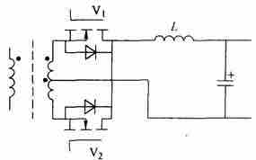

图5-23 同步整流电路原理图

①当电路的输出电压非常低时，采用同步整流电路，利用低电压MOSFET具有小的导通电阻特性降低整流电路导通损耗，进一步提高效率；

②缺点是需要对V1和V2的通与断进行控制，增加了控制电路的复杂性。

**5.2　课后习题详解**

1．简述图5-1所示的降压斩波电路的工作原理。

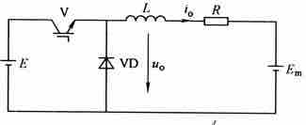

图5-1 所示的降压斩波电路

答：降压斩波器的工作原理是：

（1）在一个控制周期中，控制V导通一段时间，由电源E向L、R、M供电，在此期间，uo＝E，负载电流io按指数曲线上升；

（2）然后控制V关断一段时间，此时电感L通过二极管VD向R和M供电，uo＝0。一个周期内的平均电压为

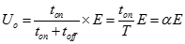

（3）其中输出的电压平均值Uo最大为E，减小占空比α，Uo随之减小。故输出电压Uo小于电源电压E，起到降压的作用。

2．在图5-1所示的降压斩波电路中，已知E＝200V，R＝10Ω，Ｌ值极大，Em＝50V，采用脉宽调制方式，当T＝40μs，ton＝20μs时，计算输出电压平均值Uo和输出电流平均值Io。

解：由于L值极大，故负载电流连续，于是输出电压平均值为

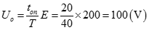

输出电流平均值为

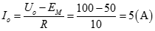

3．在图5-1所示的降压斩波电路中，E＝100V，L＝1mH，R＝0.5Ω，Em＝20V，采用脉宽调制控制方式，T＝20μs，当ton＝10μs时，计算输出电压平均值Uo、输出电流平均值Io，计算输出电流的最大和最小瞬时值并判断负载电流是否连续。

解：由题目已知条件可得

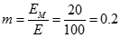

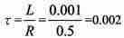

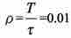

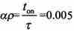

由于

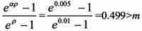

所以，输出电流连续。

此时，输出平均电压为

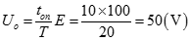

输出平均电流为

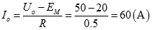

输出电流的最大和最小值瞬时值分别为

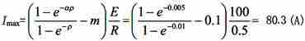

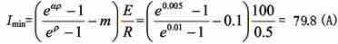

4．简述图5-2所示升压斩波电路的基本工作原理。

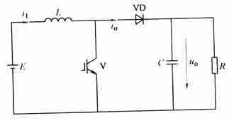

图5-2 所示升压斩波电路

答：（１）假设电路中电感L值很大，电容C值也很大。当V处于通态时，电源E向电感L充电，充电电流基本恒定为I1，同时电容C上的电压向负载R供电，因C值很大，基本保持输出电压为恒值Uo。设V处于通态的时间为ton，此阶段电感L上积蓄的能量为EI1ton；

（２）当V处于断态时E和L共同向电容C充电并向负载R提供能量。设V处于断态的时间为，则在此期间电感L释放的能量为。当电路工作于稳态时，一个周期T中电感L积蓄的能量与释放的能量相等，即



化简得

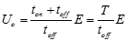

式中，，输出电压高于电源电压，故称该电路为升压斩波电路。

5．在图5-2所示的升压斩波电路中，已知E＝50V，Ｌ值和C值极大，R＝25Ω，采用脉宽调制控制方式，当T＝50μs，ton＝20μs时，计算输出电压平均值Uo和输出电流平均值Io。

解：输出电压平均值为

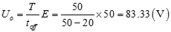

输出电流平均值为

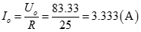

6．试分别简述升降压斩波电路和Cuk斩波电路的基本原理，并比较其异同点。

答：（1）升降压斩波电路的基本原理是：

①当可控开关V处于通态时，电源E经可控开关V向电感L供电使其贮存能量，此时电流为i1，电容C维持输出电压基本恒定并向负载R供电。此后，控制V关断，电感L中贮存的能量向负载释放，电流为i2。负载电压极性为上负下正，与电源电压极性相反，电容C维持输出电压基本恒定并向负载R供电。此后，使V关断，电感L中贮存的能量向负载释放，电流为i2。负载电压极性为上负下正，与电源电压极性相反；

②稳态时，一个周期T内电感L两端电压uL对时间的积分为零，即电感积蓄的能量与释放的能量相等。

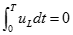

当V处于通态期间，uL＝E；而当V处于断态期间，uＬ＝－uｏ。于是有

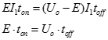

所以，输出电压为

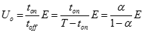

改变占空比a，输出电压Uo既可以比电源电压E高，也可以比电源电压E低。当0＜a＜1/2时为降压，当1/2＜a＜1时为升压，因此将该电路称作升降压斩波电路。

（２）Cuk斩波电路的基本原理

①当V处于通态时，E－L1－V回路和R－L2－C－V回路分别流过电流。当V处于断态时，E－L1－C－VD回路和R－L2－VD回路分别流过电流。输出电压的极性与电源电压极性相反，相当于开关S在A、B两点之间交替切换；

②假设电容C很大使电压uC的脉动足够小时，当开关S合到B点时，B点电压uB＝0，A点电压uA＝－uC；相反，当S合到A点时，uB＝uC，uA＝0。因此，B点电压uB的平均值为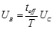（UC为电容电压uc的平均值），又因电感L1的电压平均值为零，所以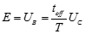。另一方面，A点的电压平均值为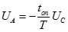，且L2的电压平均值为零，按照输出电压Uo的极性，有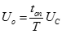。于是可得出输出电压Uo与电源电压E的关系为



（３）升降压斩波电路和Cuk斩波电路的比较

①两个电路实现的功能是一致的，均可方便的实现升降压斩波；

②与升降压斩波电路相比，Cuk斩波电路有一个明显的优点，其输入电源电流和输出负载电流都是连续的，没有阶跃变化，有利于对输入和输出进行滤波。

7．试绘制Sepic斩波电路和Zeta斩波电路的原理图，并推导其输入输出关系。

解：（１）Sepic斩波电路

①原理图如图5-3所示。

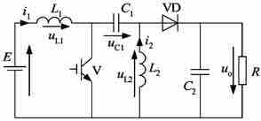

图5-3 Sepic斩波电路原理图

②Sepic斩波电路输入输出关系

在V导通ton期间





在V关断期间





当电路工作于稳态时，电感L1、L2的电压平均值均为零，则下面的式子成立





由以上两式即可得出



（２）Zeta斩波电路

①原理图如5-4所示。

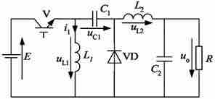

图5-4 Zeta斩波电路原理图

②Zeta斩波电路输入输出关系

在V导通ton期间





在V关断期间





当电路工作于稳态时，电感L1、L2的电压平均值均为零，则满足





由以上两式即可得出

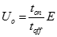

8．分析图5-5所示电流可逆斩波电路，并结合图5-6的波形，绘制出各个阶段电流流通的路径并标明电流方向。

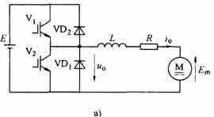

图5-5 所示电流可逆斩波电路

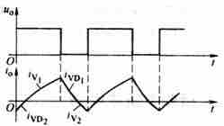

图5-6 所示电流可逆斩波电路波形

答：（１）电流可逆斩波电路分析

①V1和VD1构成降压斩波电路，由电源向直流电动机供电，电动机为电动运行，工作于第1象限；

②V2和VD2构成升压斩波电路，把直流电动机的动能转变为电能反馈到电源，使电动机作再生制动运行，工作于第2象限。

（２）各阶段器件导通情况及电流路径

①V1导通，电源向负载供电

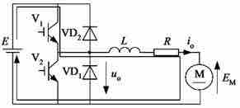

图5-7 V1导通时电流路径

②V1关断，VD1续流

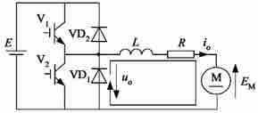

图5-8 V1关断时电流路径

③V2导通，L蓄能

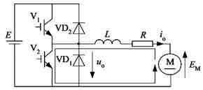

图5-9 V2导通时电流路径

④V2关断，VD2导通，向电源回馈能量

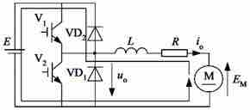

图5-10 V2关断时电流路径

9．对于图5-11所示的桥式可逆斩波电路，若需使电动机工作于反转电动状态，试分析此时电路的工作情况，并绘出相应的电流流通路径图，同时标明电流流向。

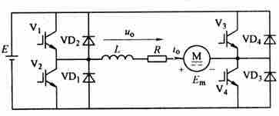

图5-11 所示的桥式可逆斩波电路

答：（１）电路分析

要使电动机工作于反转电动状态时，由V3和VD3构成的降压斩波电路工作，此时需要V2保持导通，与V3和VD3构成的降压斩波电路相配合。

（２）电流流通路径

①当V3导通时，电源向M供电，使其反转电动，电流路径如图5-12所示。

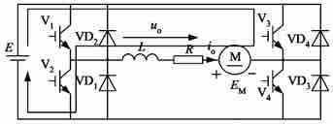

图5-12 V3导通时电流路径图

②当V3关断时，负载通过VD3续流，电流路径如图5-13所示。

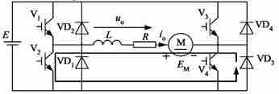

图5-13 V3关断时电流路径图

10．多相多重斩波电路有何优点？

答：多相多重斩波电路的优点有：

（１）多相多重斩波电路因在电源与负载间接入了多个结构相同的基本斩波电路，使得输入电源电流和输出负载电流的脉动频率提高、脉动幅度减小，谐波分量比单个斩波电路时显著减小，对输入和输出电流滤波更容易，滤波电感减小。

（２）此外，多相多重斩波电路还具有备用功能，各斩波单元之间互为备用，总体可靠性提高。

11．试分析正激电路和反激电路中的开关和整流二极管在工作时承受的最大电压、最大电流和平均电流。

答：（１）正激电路

电路的工作过程为：当开关S开通后，变压器绕组W1两端的电压为上正下负。因此VD1处于通态，VD2处于断态，电感L的电流逐渐增长；S关断后，电感Ｌ通过VD2续流，VD1关断，Ｌ的电流逐渐下降。S关断后变压器的励磁电流经绕组Ｗ3和VD３流回电源。

开关在工作时承受的最大电压为

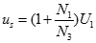

整流二极管在工作时承受的最大电压为

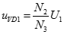

电流连续时，输入输出电压关系为

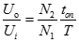

在负载为零的极限情况下，输入输出电压关系为

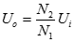

（２）反激电路

电路的工作过程为：当开关S开通后，绕组Ｗ１的电流线性增长，电感储能增加；S关断后，绕组Ｗ１的电流被切断，变压器中的磁场能量通过绕组Ｗ２和VD向输出端释放。

开关在工作时承受的最大电压为

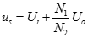

整流二极管在工作时承受的最大电压为

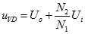

电流连续时，输入输出电压关系为

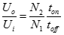

在负载为零的极限情况下，输入输出电压关系为



这将损坏电路中的元件，因此反激电路不应工作于负载开路状态。

12．试分析全桥、半桥和推挽电路中的开关和整流二极管在工作中承受的最大电压、最大电流和平均电流。

答：（１）全桥电路

开关在工作时承受的最大电压为



整流二极管在工作时承受的最大电压为

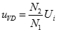

滤波电感电流连续时，输入输出电压关系

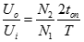

滤波电感电流连续时，输入输出电压关系

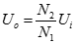

（２）半桥电路

开关在工作时承受的最大电压



整流二极管在工作时承受的最大电压

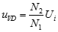

滤波电感电流连续时，输入输出电压关系

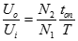

滤波电感电流连续时，输入输出电压关系

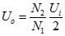

（３）推挽电路

开关在工作时承受的最大电压



整流二极管在工作时承受的最大电压

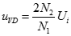

滤波电感电流连续时，输入输出电压关系

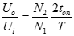

滤波电感电流连续时，输入输出电压关系



13．全桥和半桥电路对驱动电路有什么要求？

答：（１）全桥电路对驱动电路的要求：

全桥电路需要四组驱动电路，由于有两个管子的发射极连在一起，可共用一个电源，所以只需要三组电源；

（２）半桥电路对驱动电路的要求：

半桥电路需要两组驱动电路，两组电源。

14．试分析全桥整流电路和全波整流电路中二极管承受的最大电压、最大电流和平均电流。

答：两种电路中二极管承受最大电压、电流及平均电流的情况如表5-1所示。

表5-1 全桥整流电路和全波整流电路中二极管承受的最大电压、最大电流和平均电流

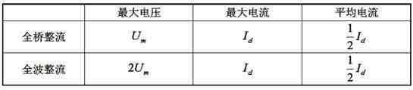

15．一台输出电压为5V、输出电流为20A的开关电源：

（１）如果用全桥整流电路，并采用快恢复二极管，其整流电路中二极管的总损耗是多少？

（２）如果采用全波整流电路，采用快恢复二极管、肖特基二极管，整流电路中二极管的总损耗是多少？如果采用同步整流电路，整流元件的总损耗是多少？

注：在计算中忽略开关损耗，典型元件参数如表5-2所示。

表5-2 典型元件参数

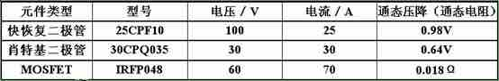

解：（１）在全桥整流电路中

总损耗为

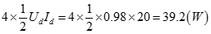

（２）在全波整流电路中

①采用快恢复二极管时总损耗为

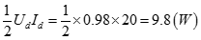

②采用肖特基二极管时总损耗为

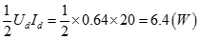

③采用同步整流电路时，总损耗为

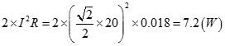

**第6章　交流－交流变流电路**

**6.1　复习笔记**

交流－交流变流电路：把一种形式的交流变成另一种形式交流的电路；

交流－交流变流电路可以分为直接方式（无中间直流环节）和间接方式（有中间直流环节）两种；

直接方式分为交流电力控制电路和变频电路。

一、交流调压电路

1．基本概念

（1）交流电力控制电路

把两个晶闸管反并联后串联在交流电路中，通过对晶闸管的控制就可以控制交流输出，这种电路不改变交流电的频率，称为交流电力控制电路。

（2）交流电力调压电路

①交流调压电路：在每半个周波内通过对晶闸管开通相位的控制，调节输出电压的有效值的电路；

②交流调功电路：以交流电的周期为单位控制晶闸管的通断，改变通态周期数和断态周期数的比，调节输出功率的平均值的电路；

③交流电力电子开关：指串入电路中根据需要接通或断开电路的晶闸管。

（3）应用

①灯光控制（如调光台灯和舞台灯光控制）；

②异步电动机的软起动；

③异步电动机调速；

④无功功率的连续调节；

⑤在高电压小电流或低电压大电流直流电源中，调节变压器一次电压。

2．单相交流调压电路

（1）电阻负载

①工作过程

在交流电源u1的正半周和负半周，分别对VT1和VT2的触发延迟角α进行控制来调节输出电压。

②基本数量关系

a．负载电压有效值Uo

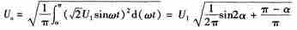

b．负载电流有效值Io

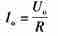

c．晶闸管电流有效值IVT

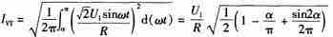

d．电路的功率因数λ

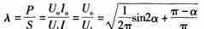

e．α的移相范围为0≤α≤π，随α增大，Uo逐渐降低，λ逐渐降低。

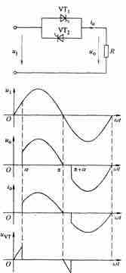

图6-1 电阻负载单相交流调压电路及其波形

（2）阻感负载

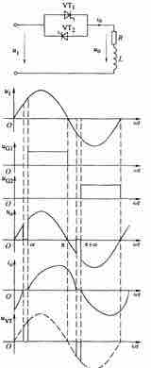

图6-2 阻感负载单相交流调压电路及其波形

①工作过程

a．若晶闸管短接，稳态时负载电流为正弦波，其相位滞后于电源电压u1的角度为φ；

b．阻感负载下稳态时α的移相范围为φ≤α≤π；

c．在ωt＝α时刻开通晶闸管VT1，可求得导通角θ为



d．以φ为参变量，可以把α和θ的关系用一簇曲线来表示。

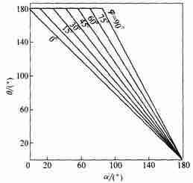

图6-3 单相交流调压电路以φ为参变量的θ和α关系曲线

②基本数量关系

a．负载电压有效值Uo

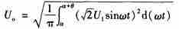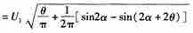

b．晶闸管电流有效值IVT

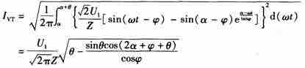

c．负载电流有效值Io



d．设晶闸管电流IVT的标幺值为

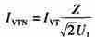

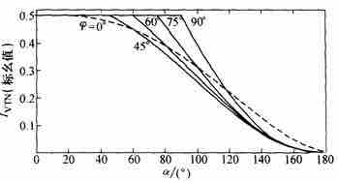

图6-4 单相交流调压电路φ为参变量时，IVTN和α关系曲线

③0≤α＜φ的情况

a．VT1的导通时间超过π；

b．到ωt＝π＋α时刻触发VT2时，负载电流io尚未过零，VT1仍导通，VT2不会导通，io过零后，VT2开通，因为α＜φ，VT1提前开通，负载L被过充电，其放电时间也将延长，使得VT1结束导电时刻大于π＋φ，并使VT2推迟开通，VT2的导通角小于π；

c．Io有衰减分量。在指数分量的衰减过程中，VT1的导通时间逐渐缩短，VT2的导通时间逐渐延长。

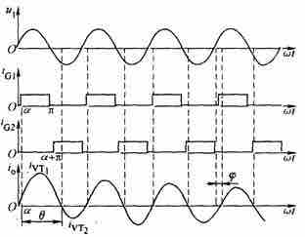

图6-5 α＜φ时阻感负载交流调压电路工作波形

（3）单相交流调压电路的谐波分析

①带电阻负载时

a．对负载电压进行谐波分析

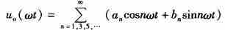

式中

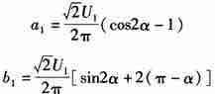

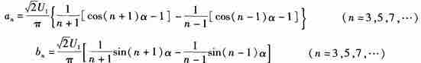

b．基波和各次谐波的有效值为

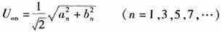

c．负载电流基波和各次谐波的有效值为



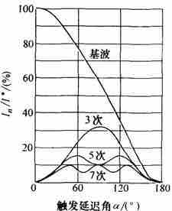

图6-6 电阻负载单相交流调压电路基波和谐波电流含量

②阻感负载时

a．电流中的谐波次数和电阻负载时相同，也是只含有3、5、7、．．．等次谐波；

b．随着次数的增加，阻感负载谐波含量减少；

c．和电阻负载相比，阻感负载时的谐波电流含量要少一些，而且α相同时，随着阻抗角φ的增大，谐波含量有所减少。

（4）斩控式交流调压电路

①工作原理

a．斩控式交流调压电路的输入是正弦交流电压；

b．用V1、V2进行斩波控制，用V3、V4给负载电流提供续流通道；

c．斩波器件（V1，V2）导通时间为ton开关周期为T，则导通比α＝ton／T，通过改变α来调节输出电压。

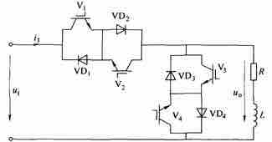

图6-7 斩控式交流调压电路原理图

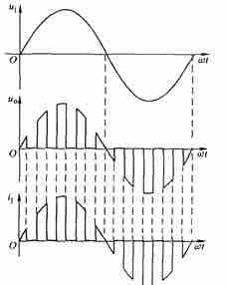

图6-8 电阻负载时斩控式交流调压电路波形

②电源电流i1的基波分量是和电源电压u1同相位的，即位移因数为1；

③电源电流中不含低次谐波，只含和开关周期T有关的高次谐波。高次谐波用滤波器即可滤除，电路的功率因数接近1。

3．三相交流调压电路

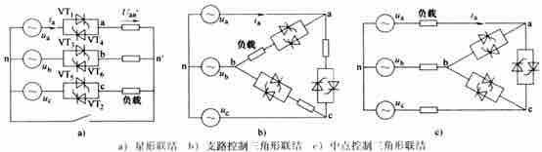

图6-9 三相交流调压电路

（1）星形联结电路

①三线四相

a．三相互相错开120°工作；

b．基波和3的整数倍次以外的谐波在三相之间流动，不流过中性线，3的整数倍次谐波是同相位的；

c．当α＝90°时，中性线电流和各相电流的有效值接近。

②三相三线带电阻负载工作原理

a．任一相在导通时必须和另一相构成回路；

b．三相的触发脉冲依次相差120°，同一相的两个反并联晶闸管触发脉冲相差180°；

c．触发脉冲顺序是VT1～VT6，依次相差60°；

d．两相间导通是靠线电压导通的，线电压超前相电压30°，α角的移相范围是0°～150°；

③根据任一时刻导通晶闸管个数以及半个周波内电流是否连续，可将0°～150°的移相范围分为三段：

a．0°≤α＜60°，每个晶闸管导通角为180°－α；

b．60°≤α＜90°，每个晶闸管的导通角为120°；

c．90°≤α＜150°，每个晶闸管导通角为300°－2α，在半周波内形成两个断续的波头，各占150°－α。

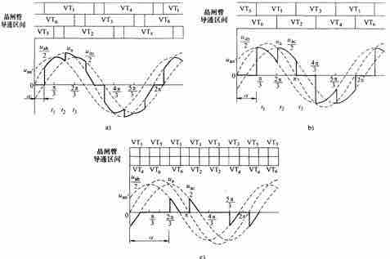



图6-10 不同α时负载相电压波形及晶管导通区间

④谐波分析

a．所含谐波的次数为6k±1（k＝1，2，3，…）；

b．谐波的次数越低，其含量越大；

c．无3的整数倍次谐波，因为在三相对称时不能流过三相三线电路。

（2）支路控制三角联结电路

①组成

由三个单相交流调压电路组成，分别在不同的线电压的作用下单独工作。

②谐波分析

a．3的整数倍次谐波的相位和大小都相同，在三角形回路内流动，不出现在线电流中；

b．线电流中所含谐波的次数为6k±1（k为正整数）；

c．在相同负载和相同输出电压情况下，线电流中谐波含量要少于三相三线星形电路。

二、其他交流电力控制电路

1．交流调功电路

（1）工作原理

①与交流调压电路的电路形式完全相同，只是控制方式不同；

②通过改变接通周波数与断开周波数的比值来调节负载所消耗的平均功率。

（2）谐波分析

①在交流电源接通期间，负载电压电流都是正弦波；

②如果以电源周期为基准，电流中不含整数倍频率的谐波，但含有非整数倍频率的谐波，且在电源频率附近，非整数倍频率谐波含量大。

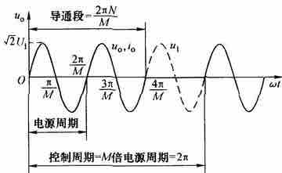

图6-11 交流调功电路典型波形（M＝3、N＝2）

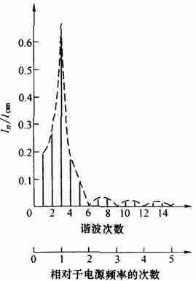

图6-12 交流调功电路的电流频谱图（M＝3、N＝2）

2．交流电力电子开关

（1）交流电力电子开关：把晶闸管反并联后串入交流电路中，代替电路中的机械开关，起接通和断开电路的作用。

（2）优点：响应速度快，没有触点，寿命长，可以频繁控制通断。

（3）与交流调功电路的区别

①并不控制电路的平均输出功率；

②没有明确的控制周期；

③控制频度比调功电路低。

三、交－交变频电路

1．单相交－交变频电路

（1）交－交变频电路是把电网频率的交流电直接变换成可调频率的交流电变流电路。

（2）电路构成

由P组和N组反并联的晶闸管变流电路构成，与直流电动机可逆调速用的四象限变流电路完全相同。

（3）基本工作原理

①P组工作时，负载电流io为正，N组工作时，io为负；

②两组变流器按一定的频率交替工作，负载就得到该频率的交流电；

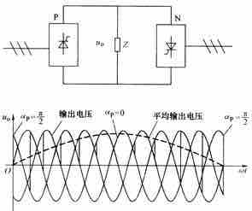

图6-13 单相交－交变频电路原理图和输出电压波形

③使输出电压uo的波形接近正弦波方法

a．在半个周期内让正组变流器P的α按正弦规律从90°逐渐减小到0°或某个值，然后再逐渐增大到90°，每个控制间隔内的平均输出电压就按正弦规律从零逐渐增至最高，再逐渐降低到零；

b．在输出电压的一个周期内，所包含的电源电压段数越多，其波形就越接近正弦波。

（4）整流与逆变工作状态

①电路等效成正弦波交流电源和二极管的串联，交流电源表示变流电路可输出交流正弦电压；

②两组变流电路用无环流工作方式，一组变流电路工作，封锁另一组变流电路的触发脉冲。

③工作状态

a．在t1～t3期间的负载电流正半周，正组变流电路工作，反组电路被封锁；

b．其中在t1～t2阶段，输出电压和电流均为正，正组变流电路工作在整流状态，输出功率为正；

c．在t2～t3阶段，输出电压反向，输出电流仍为正，正组变流电路工作在逆变状态，输出功率为负；

d．在t3～t5阶段，负载电流负半周，反组变流电路工作，正组电路被封锁；

e．其中在t3～t4阶段，输出电压和电流均为负，反组变流电路工作在整流状态，输出功率为正；

f．在t4～t5阶段，输出电流为负而电压为正，反组变流电路工作在逆变状态，输出功率为负。

④结论

a．输出电流的方向决定哪组变流电路工作，与输出电压极性无关；

b．根据输出电压方向与输出电流方向是否相同来确定变流电路工作在整流状态还是逆变状态。

⑤考虑到负载电流过零的正反组切换死区时间一周期的波形可分为6段

a．第1段io＜0、uo＞0，为反组逆变；

b．第2段电流过零，为切换死区；

c．第3段io＞0、uo＞0，为正组整流；

d．第4段io＞0、uo＜0，为正组逆变；

e．第5段是切换死区；

f．第6段io＜0、uo＜0，为反组整流。

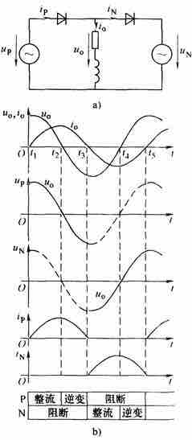



图6-14 理想化交－交变频电路的整流和逆变工作状态

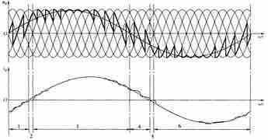

图6-15 单相交－交变频电路输出电压和电流波形

（5）输出正弦波电压的调制方法—余弦交点法

①用余弦交点法求交变频电路α角的基本公式

每次控制间隔内输出电压平均值



要得到的正弦波输出电压



②余弦交点法图解

a．线电压uab、uac、ubc、uba、uca和ucb依次用u1～u6表示，相邻两个线电压的交点对应于α＝0；

b．us1～us6比相应的u1～u6超前30°；

c．各晶闸管的触发时刻由相应的同步电压us1～us6的下降段和u6的交点来决定。

③输出电压较低时，α只在离90°很近的范围内变化，电路的输人功率因数非常低。

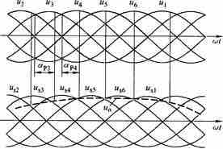

图6-16 余弦交点法原理

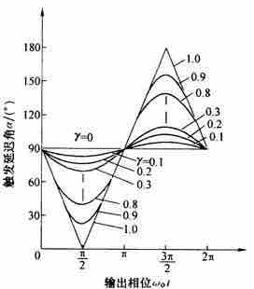

图6-17 不同γ时α和ωot的关系

（6）输入输出特性

①输出上限频率

a．电压波形畸变以及电流波形畸变和转矩脉动是限制输出频率提高的主要因素；

b．就输出波形畸变和输出上限频率的关系而言，很难确定一个明确的界限；

c．当采用6脉波三相桥式电路时，输出上限频率不高于电网频率的1／3～1／2，电网频率为50Hz时，交－交变频电路的输出上限频率约为20Hz。

②输入功率因数

a．输入电流的相位总是滞后于输入电压，需要电网提供无功功率；

b．在输出电压的一个周期内，α是以90°为中心而前后变化的；

c．输出电压比γ越小，半周期内α的平均值越靠近90°，位移因数越低；负载的功率因数越低，输入功率因数也越低；

d．不论负载功率因数是滞后的还是超前的，输人的无功电流总是滞后的。

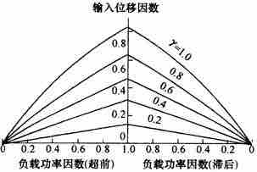

图6-18 交－交变频电路的输入位移因数

③输出电压谐波

a．输出电压的谐波频谱复杂，既和电网频率fi以及变流电路的脉波数有关，也和输出频率fo有关；

b．采用三相桥式电路时，输出电压中所含主要谐波的频率为

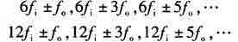

c．采用无环流控制时，由于电流方向改变时死区的影响，将增加5fo、7fo等次谐波。

④输入电流谐波

a．输入电流幅值和相位均按正弦规律被调制；

b．采用三相桥式电路的交－交变频电路输入电流谐波频率为和

（7）交－交变频电路也可采用有环流方式，避免电流断续并消除电流死区，改善输出波形，还可提高交－交变频电路的输出上限频率。

2．三相交－交变频电路

（1）交－交变频电路主要应用于大功率交流电动机调速系统，三相交－交变频电路是由三组输出电压相位各差120°的单相交－交变频电路组成。

（2）电路接线方式

①公共交流母线进线方式

由三组彼此独立的、输出电压相位相互错开120°的单相交－交变频电路构成；电源进线通过进线电抗器接在公共的交流母线上。因为电源进线端是公用，所以三组单相交－交变频电路的输出电路必须隔离。这种电路主要用于中等容量的交流调速系统。

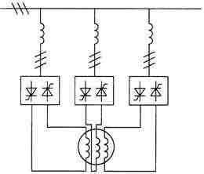

图6-19 公共交流母线进线三相交－交变频电路简图

②输出星形联结方式

a．三组输出端是星形联结，电动机的三个绕组也是星形联结；

b．电源进线隔离，分别用三个变压器供电；

c．构成三相变频电路的六组桥式电路中，至少要有不同输出相的两组桥中的四个晶闸管同时导通才能构成回路，形成电流；

d．同一组桥内的两个晶闸管靠双触发脉冲保证同时导通，两组桥之间则是靠各自的触发脉冲有足够的宽度，以保证同时导通。

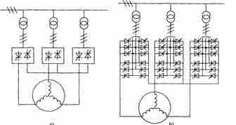



图6-20 输出星形联结方式三相交-交变频电路原理图

（3）输入输出特性

①输出上限频率和输出电压谐波与单相交交变频电路一致。

②输入电流由三个单相电路的同一相输入电流合成；其谐波频率为和；当变流电路采用三相桥式电路时，三相交－交变频电路输入谐波电流的主要频率为fi=等。其中5fi次谐波的幅值最大。

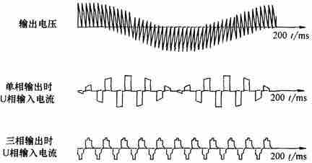

6-21 交－交变频电路的输入电流波形

③输入功率因数

a．总输入功率因数为

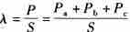

b．三相电路总的有功功率为各相有功功率之和；

c．视在功率比三相各自的视在功率之和要小；

d．三相交－交变频电路输入位移因数与单相输出时相同，由于三个单相交－交变频电路的部分输入电流谐波相互抵消，三相系统的基波因数增大，使其功率因数得以提高。

e．三相交－交变频电路的一个主要缺点是功率因数低。

（4）改善输入功率因数和提高输出电压

①基本思路

三相交交变频电路中，各相输出的是相电压，加在负载上的是线电压，若在各相电压中叠加同样的直流分量或3倍于输出频率的谐波分量，它们都不会在线电压中反映出来，因而也加不到负载上。利用这一特性可以使输人功率因数得到改善并提高输出电压。

②直流偏置

a．当负载电动机低速运行时，变频器输出电压幅值很低，各组变流电路的触发延迟角α都在90°附近，输入功率因数很低；

b．给各相的输出电压都叠加上同样的直流分量，α将减小，但变频器输出线电压不变。

③梯形波输出控制方式

a．相当于给相电压中叠加了三次谐波，也成为交流偏置；

b．使三组单相变频器的输出电压uAN＇均为梯形波（也称准梯形波），梯形波的主要谐波成分是3次谐波，在线电压中3次谐波相互抵消，结果线电压UAB仍为正弦波；

c．电路工作在高输出电压区域（即梯形波的平顶区）时间增加，α角减小，输入功率因数可得到改善。

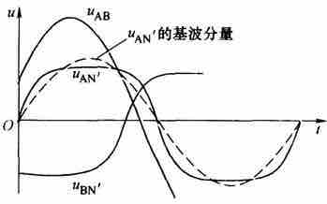

图6-22 梯形波控制方式的 理想输出电压波形

（5）交－交变频电路是一种直接变频电路

①与间接变频电路比较的优点

a．只用一次变流，效率较高；

b．可方便地实现四象限工作；

c．低频输出波形接近正弦波。

②缺点

a．接线复杂，如采用三相桥式电路的三相交－交变频器至少要用36只晶闸管；

b．受电网频率和变流电路脉波数的限制，输出频率较低；输入功率因数较低；

c．输入电流谐波含量大，频谱复杂。

四、矩阵式变频电路

1．矩阵式变频电路

（1）概念

是一种直接变频电路，控制方式是斩控方式。

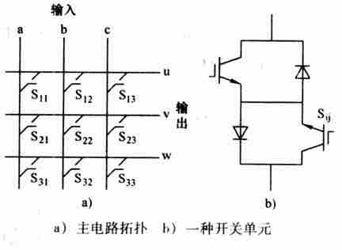

图6-23 矩阵式变频电路

（2）优点

①输出电压可控制为正弦波，频率不受电网频率的限制；

②输入电流也可控制为正弦波且和电压同相，功率因数为1，可控制为需要的功率因数；

③能量可双向流动，适用于交流电动机的四象限运行；

④不通过中间直流环节而直接实现变频，效率较高。

2．矩阵式变频电路个基本工作原理

（1）构造输出电压

①单项输入

a．输出电压uo

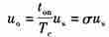

b．输出电压uo将受到很大的局限，无法得到所需要的输出波形。

②三相输入相电压

a．利用第一行的三个开关S11、S12和S13共同作用来构造u相输出电压uu，利用三相相电压包络线中所有的阴影部分；

b理论上所构造的uu的频率可不受限制，但其最大幅值仅为输入相电压幅值的0.5倍。

③三相输入线电压

a．利用第一行和第二行的六个开关共同作用来构造输出线电压uuv，可利用六个线电压包络线中所有的阴影部分；

b．最大幅值就可达到输入线电压幅值的0.866倍，即正弦波输出条件下矩阵式变频电路理论上最大的输出输入电压比。

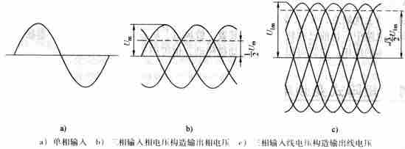

图6-24 构造输出电压时可利用的输入电压部分

（2）输入输出关系

①对相电压输出方式进行分析

U相输出电压uu和各相输入电压的关系为



式中，σ11、σ12和σ13为一个开关周期内开关S11、S12、S13的导通占空比。

由上面的分析可知



②输入输出电压关系

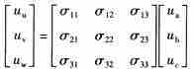

③输入输出电流的关系

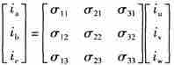

④一个实际系统

a．输入电压和所需要的输出电流是已知的，设其分别为

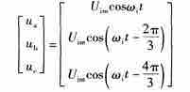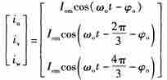

b．变频电路希望的输出电压和输入电流分别为

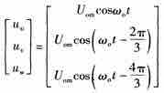

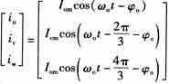

c．当期望的输入功率因数为1时，φi＝0

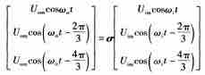

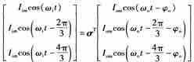

3．发展现状和突出优点

（1）尚未进入实用化

①矩阵式变频电路电路结构较复杂，成本高，控制方法还不算成熟；

②输出输入最大电压比只有0.866，输出电压偏低。

（2）突出优点

①具有理想的电气性能，可使输出电压和输入电流均为正弦波，输入功率因数为1，且能量可双向流动，可实现四象限运行；

②和目前广泛应用的交－直－交变频电路相比，虽多用了六个开关器件，却省去了直流侧大电容，将使体积减小，且容易实现集成化和功率模块化。

**6.2　课后习题详解**

1．一调光台灯由单相交流调压电路供电，设该台灯可看成电阻负载，在α＝0时输出功率为最大值，试求功率为最大输出功率的80％、50％时的触发延迟角α。

解：α＝0时的输出电压最大，为

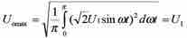

此时负载电流最大，为

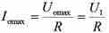

因此最大输出功率为

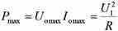

输出功率为最大输出功率的80%时，有

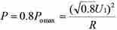

此时



由负载电压公式

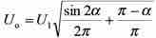

解得



同理，输出功率为最大输出功率的50%时，有



由负载电压公式

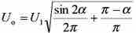

解得



2．一单相交流调压器，电源为工频220V，阻感串联作为负载，其中R＝0.5Ω，L＝2mH。试求：①触发延迟角α的变化范围；②负载电流的最大有效值；③最大输出功率及此时电源侧的功率因数；④当α＝π/2时，晶闸管电流有效值、晶闸管导通角和电源侧功率因数。

解：（1）计算触发延迟角α的变化范围

负载阻抗角为

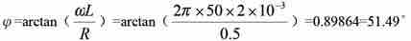

开通角α的变化范围为



即



（2）计算负载电流的最大有效值

负载电流满足如下微分方程式

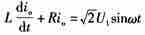

解该方程得

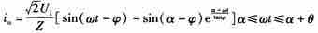

所以，当α=φ时，负载电流最大，最大有效值为

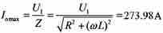

（3）计算最大输出功率及此时电源侧的功率因数

当α=φ时，输出电压最大，此时输出功率最大，为

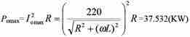

功率因数为

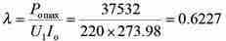

实际上，此时的功率因数也就是负载阻抗角的余弦，即



（4）计算α＝π/2时，晶闸管电流有效值、晶闸管导通角和电源侧功率因数

先计算晶闸管的导通角，由公式

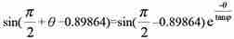

解上式可得晶闸管导通角为



此时，晶闸管电流有效值为

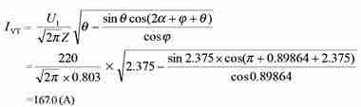

电源侧功率因数为

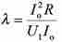

其中



于是可得出

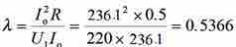

3．交流调压电路和交流调功电路有什么区别？二者各运用于什么样的负载？为什么？

答：（1）交流调压电路和交流调功电路的区别：

①交流调压电路和交流调功电路的电路形式完全相同，二者的区别在于控制方式不同；

②交流调压电路是在交流电源的每个周期对输出电压波形进行控制；

③而交流调功电路是将负载与交流电源接通几个周波，再断开几个周波，通过改变接通周波数与断开周波数的比值来调节负载所消耗的平均功率。

（2）交流调压电路和交流调功电路运用负载类型及原因：

①交流调压电路广泛用于灯光控制（如调光台灯和舞台灯光控制）及异步电动机的软起动，也用于异步电动机调速。在供用电系统中，还常用于对无功功率的连续调节。此外，在高电压小电流或低电压大电流直流电源中，也常采用交流调压电路调节变压器一次电压。采用交流调压电路在变压器一次侧调压，其电压电流值都不太大也不太小，在变压器二次侧只要用二极管整流就可以了。这样的电路体积小、成本低、易于设计制造。

②交流调功电路常用于电炉温度这样时间常数很大的控制对象，由于控制对象的时间常数大，没有必要对交流电源的每个周期进行频繁控制。

4．交－交变频电路的最高输出频率是多少？制约输出频率提高的因素是什么？

答：（1）交－交变频电路的最高输出频率：

一般来讲，构成交－交变频电路的两组变流电路的脉波数越多，最高输出频率就越高。当交交变频电路中采用常用的6脉波三相桥式整流电路时，最高输出频率不应高于电网频率的1/3～1/2。当电网频率为50Hz时，交－交变频电路输出的上限频率为20Hz左右。

（2）制约输出频率提高的因素：

当输出频率增高时，输出电压一周期所包含的电网电压段数减少，波形畸变严重，电

压波形畸变和由此引起的电流波形畸变以及电动机的转矩脉动是限制输出频率提高的主要因素。

5．交－交变频电路的主要特点和不足之处是什么？其主要用途是什么？

答：（1）交－交变频电路的主要特点是：

①只用一次变流，效率较高；

②可方便实现四象限工作；

③低频输出时的特性接近正弦波。

（2）交－交变频电路的不足之处是：

①接线复杂，如采用三相桥式电路的三相交－交变频器至少要用36只晶闸管；

②受电网频率和变流电路脉波数的限制，输出频率较低；

③输出功率因数较低；

④输入电流谐波含量大，频谱复杂。

（3）交－交变频电路的主要用途是：

500千瓦或1000千瓦以下的大功率、低转速的交流调速电路，如轧机主传动装置、鼓风机、球磨机等场合。

6．三相交－交变频电路有哪两种接线方式？它们有什么区别？

答：（1）三相交－交变频电路的两种接线方式为：

①公共交流母线进线方式；输出星形联结方式；

②输出星形联结方式。

（2）两种接线方式的区别：

公共交流母线进线方式中，因为电源进线端公用，所以三组单相交交变频电路输出端必须隔离。为此，交流电动机三个绕组必须拆开，共引出六根线。

7．在三相交－交变频电路中，采用梯形波输出控制的好处是什么？为什么？

答：（1）三相交－交变频电路中，采用梯形波输出控制的好处：

可以改善输入功率因数。

（2）采用梯形波输出控制的原因：

因为梯形波的主要谐波成分是三次谐波，在线电压中，三次谐波相互抵消，结果线电压仍为正弦波。在这种控制方式中，因为桥式电路能够较长时间工作在高输出电压区域（对应梯形波的平顶区），α角较小，因此输入功率因数可提高15%左右。

8．试述矩阵式变频电路的基本原理和优缺点。为什么说这种电路有较好的发展前景？

答：（1）矩阵式变频电路的基本原理是：

对输入的单相或三相交流电压进行斩波控制，使输出成为正弦交流输出。

（2）矩阵式变频电路的主要优点是：

①输出电压为正弦波；

②输出频率不受电网频率的限制；

③输入电流也可控制为正弦波且和电压同相；

④功率因数为1，也可控制为需要的功率因数；

⑤能量可双向流动，适用于交流电动机的四象限运行；

⑥不通过中间直流环节而直接实现变频，效率较高。

（3）矩阵式变频电路的缺点是：

①所用的开关器件为18个，电路结构较复杂，成本较高，控制方法还不算成熟；

②输出输入最大电压比只有0.866，用于交流电机调速时输出电压偏低。

（4）矩阵式变频电路具有较好的发展前景的原因：

①矩阵式变频电路有十分良好的电气性能，使输出电压和输入电流均为正弦波，输入功率因数为1，且能量双向流动，可实现四象限运行；

②其次，和目前广泛应用的交直交变频电路相比，虽然多用了6个开关器件，却省去直流侧大电容，使体积减少，且容易实现集成化和功率模块化。

所以随着当前器件制造技术的飞速进步和计算机技术的日新月异，矩阵式变频电路将有很好的发展前景。

**第7章　PWM控制技术**

**7.1　复习笔记**

一、PWM控制的基本原理

1．面积等效原理

（1）原理内容

冲量相等而形状不同的窄脉冲加在具有惯性的环节上时，其效果基本相同。

（2）事例

将a、b、c、d所示，作为电路的输入。该输入加在具有惯性环节的R－L电路上，得到相应波形。

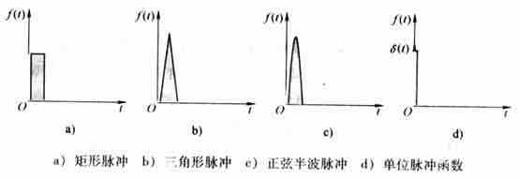

图7-1 形状不同而冲量相同的各种窄脉冲

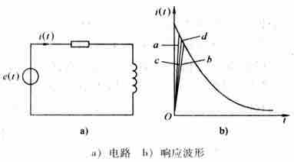

图7-2 冲量相同的各种窄脉冲的响应波形

2．用PWM波代替正弦半波

（1）将正弦半波看成是由N个彼此相连的脉冲宽度等于π／N；

（2）把上述脉冲序列用相同数量的等幅而不等宽的矩形脉冲代替，使矩形脉冲的中点和相应的正弦波部分面积相等，即PWM波形；

（3）对于正弦波的负半周，也可以用同样的方法得到PWM波形；

（4）脉冲宽度按正弦规律变化且和正弦波等效的PWM波形，即SPWM。

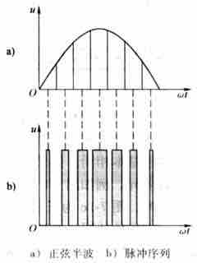

图7-3 用PWM波代替正弦半波

3．分类

PWM波形可分为等幅PWM波和不等幅PWM波两种。

二、PWM逆变电路及其控制方法

1．计算法和调制法

（1）计算法

根据逆变电路的正弦波输出频率、幅值和半个周期内的脉冲数，将PWM波形中各脉冲的宽度和间隔准确计算出来，按照计算结果控制逆变电路中各开关器件的通断，就可以得到所需要的PWM波形，即计算法。

（2）调制法

把希望输出的波形作为调制信号，把接受调制的信号作为载波，通过信号波的调制得到所期望的PWM波形。

（3）单相桥式PWM逆变电路（调制法）

①电路工作过程

a．控制规律：在输出电压uo的正半周，V1导通，V2关断，V3和V4交替通断；

b．负载电流比电压滞后，在电压正半周，电流有一段区间为正，一段区间为负;

c．在负载电流为正的区间，V1和V4导通时，负载电压uo等于直流电压Ud；V4关断时，负载电流通过V1和VD3续流，uo＝0；

d．在负载电流为负的区间，仍为V1和V4导通时，因io为负，故io实际上从VD1和VD4流过，仍有uo＝Ud；V4关断，V3开通后，io从V3和VD1续流，uo＝0;

e．在uo的负半周，让V2保持通态，V1保持断态，V3和V4交替通断，负载电压uo可以得到－Ud和零两种电平。

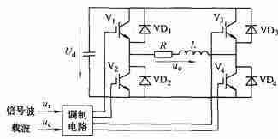

图7-4 单相桥式PWM逆变电路

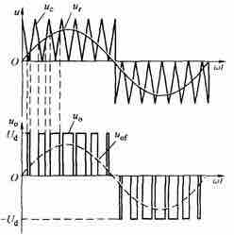

图7-5 单极性PWM控制方式波形

②单极性PWM控制方式

a．调制信号ur为正弦波，载波uc在ur的正半周为正极性的三角波，在ur的负半周为负极性的三角波；

b．在ur的正半周，V1保持通态，V2保持断态；

c．在ur的负半周，V1保持断态，V2保持通态。

③双极性PWM控制方式

a．在调制信号和载波信号的交点时刻控制各开关器件的通断；

b．在ur的半个周期内，三角波载波有正有负，所得的PWM波也是有正有负；

c．在ur的一个周期内，输出的PWM波只有±Ud两种电平；

d．在ur的正负半周，对各开关器件的控制规律相同。

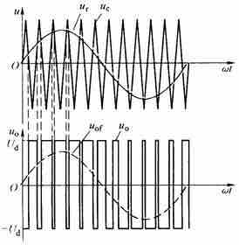

图7-6 双极性PWM控制方式波形

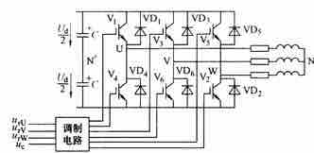

图7-7 三相桥式PWM逆变电路

（4）三相桥式PWM逆变电路

①采用双极性控制方式；

②三相调制信号urU、urV和urW依次相差120°。

③电路工作过程

a．当urU＞uc时，上桥臂V1导通，下桥臂V4关断，则U相相对于直流电源假想中点N"的输出电压uUN"＝Ud／2；

b．当urU＜uc时，V4导通，V1关断，则uUN"＝－Ud／2；

c．V1和V4的驱动信号始终是互补的；

d．当给V1（V4）加导通信号时，可能是V1（V4）导通，也可能是二极管VD1（VD4）续流导通，导通器件由阻感负载中电流的方向来决定；

e．uUN"、uVN"和uWN"的PWM波形都只有±Ud／2两种电平；

f．输出线电压PWM波由三种电平构成；

g．负载相电压uUN为

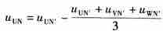

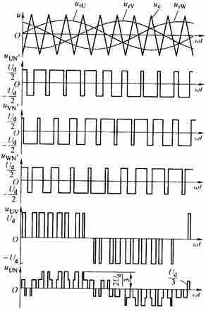

图7-8 三相桥式PWM逆变电路波形

⑤为了防止上下两个臂直通而造成短路，在上下两臂通断切换时要留一小段上下臂都施加关断信号的死区时间。

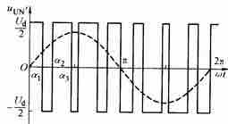

图7-9 特定谐波消去法的输出PWM波形

（5）特定谐波消去法

①如果在输出电压半个周期内开通和关断各k次，考虑到PWM波四分之一周期对称，共有k个开关时刻可以控制，出去用一个自由度来控制基波幅值外，可以消去k-1个频率的特定谐波。

②以三相桥式PWM逆变电路中uUN"波形为例

a．在输出电压的半个周期内，器件开通和关断各三次（不包括0和π时刻），共有六个开关时刻可以控制；

b．为为了消除偶次谐波，应使波形正负两半周期镜对称，即



c．为了消除谐波中的余弦项，简化计算过程，应使波形在正半周期内前后1／4周期以π／2为轴线对称，即



d．1／4周期对称波形用傅里叶级数表示为

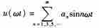

e．波形的an为

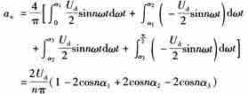

f．三相对称电路线电压中，相电压所含3次谐波相互抵消，可以消去5次和7次谐波，得联立方程

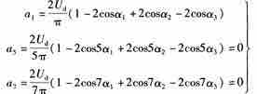

2．异步调制和同步调制

（1）异步调制

①定义：载波信号和调制信号不保持同步的调制方式。

②保持载波频率fc固定不变，因而当信号波频率fr变化时，载波比N是变化的；

③在信号波的半个周期内，PWM波的脉冲个数不固定，相位也不固定，正负半周期的脉冲不对称，半周期内前后1／4周期的脉冲也不对称；

④当信号波频率较低时，载波比N较大，一周期内的脉冲数较多，正负半周期脉冲不对称和半周期内前后1／4周期脉冲不对称产生的不利影响较小，PWM波形接近正弦波；

⑤当信号波频率增高时，载波比N减小，一周期内的脉冲数减少，PWM脉冲不对称的影响就变大，有时信号波的微小变化还会产生PWM脉冲的跳动。这就使得输出PWM波和正弦波的差异变大，对于三相PWM型逆变电路来说，三相输出的对称性也变差；

⑥在采用异步调制方式时，希望采用较高的载波频率，以使在信号波频率较高时仍能保持较大的载波比。

（2）同步调制

①定义：载波比N等于常数，并在变频时使载波和信号波保持同步的方式；

②信号波频率变化时，载波比N不变，信号波一个周期内输出的脉冲数是固定的，脉冲相位也是固定的；

③为了使三相输出波形严格对称和一相PWM波正负半周镜对称，取N为3的整数倍且为奇数；

④当逆变电路输出频率很低时，同步调制时的载波频率fc也很低。

（3）分段同步调制

①把逆变电路的输出频率范围划分成若干个频段，每个频段内都保持载波比N为恒定，不同频段的载波比不同；

②在输出频率高的频段采用较低的载波比，以使载波频率不致过高，限制在功率开关器件允许的范围内；

③在输出频率低的频段采用较高的载波比，以使载波频率不致过低而对负载产生不利影响；

④为了防止载波频率在切换点附近来回跳动，在各频率切换点采用了滞后切换的方法。

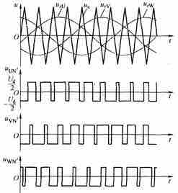

图7-10 同步调制三相PWM波形

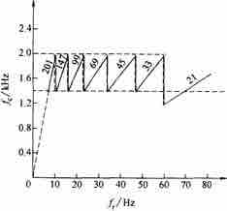

图7-11 分段同步调制方式举例

3．规则采样法

（1）自然采样法

按照SPWM控制的基本原理，在正弦波和三角波的自然交点时刻控制功率开关器件的通断生成SPWM波形。

（2）规则采样法

①方法说明

a．取三角波两个正峰值之间为一个采样周期Tc，使每个脉冲的中点都以相应的三角波中点（即负峰点）对称；

b．在三角波的负峰时刻tD对正弦信号波采样而得到D点，过D点作一水平直线和三角波分别交于A点和B点，在A点时刻tA和B点时刻tB控制功率开关器件的通断；

c．规则采样法得到的脉冲宽度δ和用自然采样法得到的脉冲宽度非常接近。

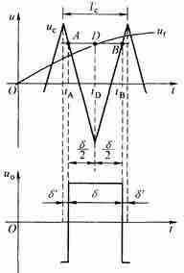

图7-12 规则采样法说明图

②δ和δ"的确定

设正弦调制信号波为



有

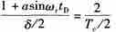

得

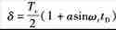

在三角波的一周期内，脉冲两边的间隙宽度δ"为

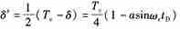

③三相桥式逆变电路

a．通常三相的三角波载波是公用的，三相正弦调制波的相位依次相差120°；

b．设在同一三角波周期内三相的脉冲宽度分别为δU、δV和δW，脉冲两边的间隙宽度分别为δ"U、δ"V和δ"W，在同一时刻三相正弦调制波电压之和为零得

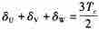

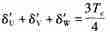

4.PWM逆变电路的谐波分析

（1）载波对正弦信号波调制，会产生和载波有关的谐波分量，这些谐波分量的频率和幅值是衡量PWM逆变电路性能的重要指标之一。

（2）双极性SPWM波形的谐波分析

①同步调制是异步调制的特殊情况。

②分析方法

以载波周期为基础，再利用贝塞尔函数可以推导出PWM波的傅里叶级数表达式。

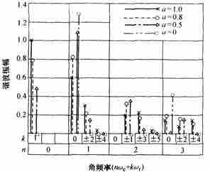

图7-13 单相桥式PWM逆变电路输出电压频谱图

③单相桥式PWM逆变电路

a．所包含的谐波角频率为



b．其PWM波中不含有低次谐波，只含有角频率为ωc及其附近的谐波，以及2ωc、3ωc等及其附近的谐波。

c．幅值最高、影响最大的是角频率为ωc的谐波分量。

④三相桥式PWM逆变电路

a．公用载波信号时的情况。在其输出线电压中，所包含的谐波角频率为



式中，n＝1，3，5，…时，k＝3（2m－1）±1，m＝1，2，…；

n＝2，4，6，…时，有

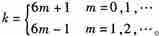

b．不含低次谐波，载波角频率ωc整数倍的谐波没有了，谐波中幅值较高的是ωc±2ωr和2ωcωr。

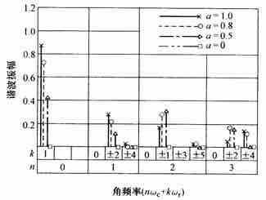

图7-14 三相桥式PWM逆变电路输出线电压频谱图

（3）谐波分析总结

①实际电路中的谐波含量比理想条件下要多一些，甚至还会出现少量的低次谐波；

②SPWM波形中所含的谐波主要是角频率为ωc、2ωc及其附近的谐波；

③当调制信号波不是正弦波而是其他波形时，其谐波由两部分组成。一部分是对信号波本身进行谐波分析所得的结果，另一部分是由于信号波对载波的调制而产生的谐波。

5．提高直流电压利用率和减少开关次数

（1）提高直流电压利用率

①直流电压利用率：逆变电路所能输出交流电压基波最大幅值U1m和直流电压Ud之比；

②提高直流电压利用率可以提高逆变器的输出能力；

③减少功率器件的开关次数可以降低开关损耗。

（2）正弦波调制的三相PWM逆变电路的直流电压利用率很低

①在调制度a为最大值1时，输出相电压的基波幅值为Ud／2，输出线电压的基波幅值为（）Ud，直流电压利用率仅为0.866；

②犹豫功率器件的开通和关断都需要时间，如不采取其他措施，调制度不可能达到1。（3）采用梯形波作为调制信号

①梯形波所含的基波分量幅值已超过了三角波幅值，可以有效提高直流电压利用率；

②决定功率开关器件通断的方法和用正弦波作为调制信号波时完全相同；

③对梯形波的形状用三角化率σ＝Ut／Uto来描述；

④σ＝0时梯形波变为矩形波，σ＝1时梯形波变为三角波。

⑤由于梯形波中含有低次谐波，调制后的PWM波仍含有同样的低次谐波；

⑥用梯形波调制时，输出波形中含有5次、7次等低次谐波，这是梯形波调制的缺点。可以考虑将正弦波和梯形波结合使用。

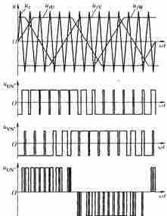

图7-15 梯形波为调制信号的PWM控制

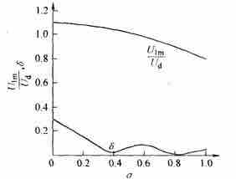

图7-16 σ变化时的δ和直流电压利用率

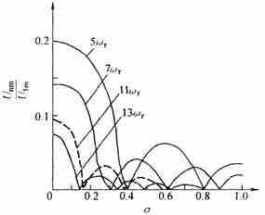

图7-17 σ变化时的各次谐波含量

（4）线电压控制方式

①目标是使输出的线电压波形中不含低次谐波，同时提高直流电压利用率，尽量减少功率器件的开关次数；

②相对线电压控制方式，当控制目标为相电压时，称为相电压控制方式；

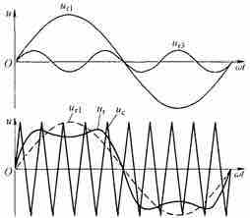

图7-18 叠加3次谐波的调制信号

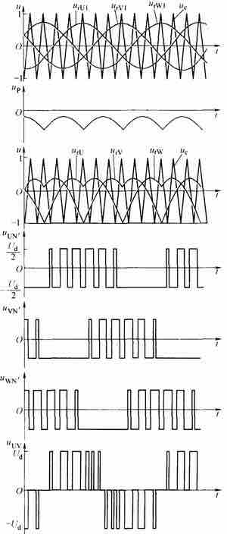

图7-19 线电压控制方式举例

③线电压控制方式举例

a．可以在正弦调制信号中叠加3次谐波外，还可以叠加其他3倍频于正弦波的信号，也可以再叠加直流分量，这些都不会影响线电压；

b．up中既包含3的整数倍次谐波，也包含直流分量，而且up的大小随正弦信号的大小而变化。设三角波载波幅值为1，三相调制信号中正弦波分量分别为urU1、urV1和urW1，有



则三相的调制信号分别为

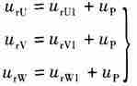

c．不对调制信号值为－1的一相进行控制，而只对其他两相进行PWM控制，也称为两相控制方式。

④两相控制方式的优点

a．在信号波的1／3周期内开关器件不动作，可使功率器件的开关损耗减少1／3；

b．最大输出线电压基波幅值为Ud，和相电压控制方法相比，直流电压利用率提高了15％；

c．输出线电压中不含低次谐波，这是因为相电压中相应于up的谐波分量相互抵消的缘故。

6．空间矢量PWM控制

（1）空间矢量SVPWM控制技术广泛运用于变频器中，驱动交流电机时，使电机磁链成为圆形旋转磁场，使电机产生恒定电磁转矩。

（2）空间矢量SVPWM技术

①采用180°导通方式，共有8种工作状态；

②六拍逆变器：前六种状态有输出电压，属有效工作状态；而后两种没有输出电压，称之为零工作状态；

③对于6拍逆变器，在每个工作周期中，六种有效工作状态各出现一次，每一种状态持续60°，形成一个封闭的正六边形，两个“零工作状态”坐落在正六边形的中心点；

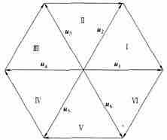

图7-20 电压空间矢量六边形

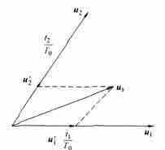

图7-21 空间电压矢量的线性组合

7.PWM逆变电路的多重化

（1）目的

提高等效开关频率，减少开关损耗，减少和载波有关的谐波分量。

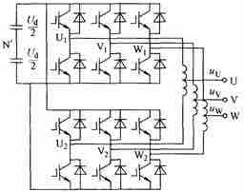

图7-22 二重PWM逆变电路

（2）连接方式

PWM逆变电路多重化连接方式有变压器方式和电抗器方式。

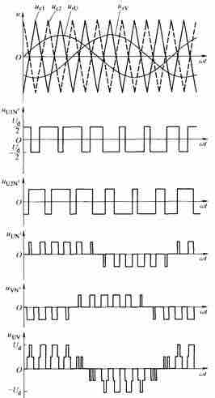

图7-23 二重PWM逆变电路输出波形

（3）电抗器连接的二重PWM逆变电路

①电路的输出从电抗器中心抽头处引出；

②两个单元逆变电路的载波信号相互错开180°，输出线电压共有0、（±1／2）Ud±Ud五个电平，比非多重化时谐波有所减少；

③所加电压的频率越高，所需的电感量就越小。

（4）二重化的意义

输出电压中所含谐波的角频率仍可表示为nωr＋kωr，但其中当n为奇数时的谐波已全部被除去，谐波的最低频率在2ωc附近，相当于电路的等效载波频率提高了一倍。

三、PWM跟踪控制技术

1．滞环比较方式

（1）跟踪控制方法

把希望输出的电流或电压作为指令信号，把实际电流或电压波形作为反馈信号，通过两者瞬时值比较来决定逆变电路各功率开关器件的通断，使实际输出跟踪指令信号变化。

（2）滞环比较方式

①电流跟踪控制应用最多

②PWM电流跟踪控制单相半桥式逆变电路

a．把指令电流i*和实际输出电流i的偏差i*－i作为带有滞环特性的比较器的输入，通过其输出来控制功率器件V1和V2的通断；

b．环宽过宽时，开关动作频率低，但跟踪误差增大；环宽过窄时，跟踪误差减小，但开关的动作频率过高，开关损耗增大；

c．L过大时，i的变化率过小，跟踪慢；L过小时，i的变化率过大，开关频率过高。

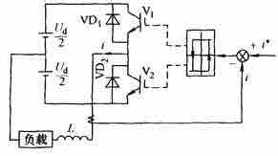

图7-24 滞环比较方式电流跟踪控制举例

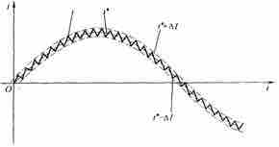

图7-25 滞环比较方式的指令电流和输出电流

③三相电流跟踪型PWM逆变电路

a．三相电流指令信号iU*、iV*和iW*依次相差120°；

b．在线电压的正半周和负半周内，都有极性相反的脉冲输出，这将使输出电压中的谐波分量增大，也使负载的谐波损耗增加。

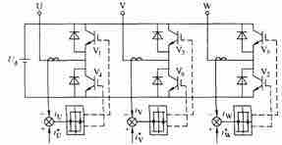

图7-26 三相电流跟踪型PWM逆变电路

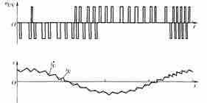

图7-27 三相电流跟踪型PWM逆变电路输出波形

④采用滞环比较方式的电流跟踪型PWM变流电路特点

a．硬件电路简单；

b．属于实时控制方式，电流响应快；

c．不用载波，输出电压波形中不含特定频率的谐波分量；

d．和计算法及调制法相比，相同开关频率时输出电流中高次谐波含量较多；

e．属于闭环控制，这是各种跟踪型PWM变流电路的共同特点。

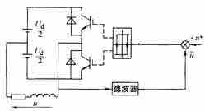

图7-28 电压跟踪控制电路举例

⑤电压跟踪控制

a．滤波器的输出送入滞环比较器，由比较器输出控制开关器件的通断，实现电压跟踪控制；

b．输出电压PWM波形，其中含大量高次谐波，必须用适当的滤波器滤除；

c．u*＝0时，输出电压u为频率较高的矩形波，相当于一个自励振荡电路；

d．u*为直流信号时，u产生直流偏移，变为正负脉冲宽度不等、正宽负窄或正窄负宽的矩形波；

e．当u*为交流信号时，只要其频率远低于上述自励振荡频率，从输出电压u中滤除由功率器件通断所产生的高次谐波后，所得的波形就几乎和u*相同，从而实现电压跟踪控制

2．三角波比较方式

（1）三角波比较方式

①把指令电流iU*、iV*和iW*和逆变电路实际输出的电流iU、iV、iW进行比较，求出偏差电流，通过放大器A放大后，再去和三角波进行比较，产生PWM波形。

②放大器A通常具有比例积分特性或比例特性，其系数直接影响着逆变电路的电流跟踪特性。

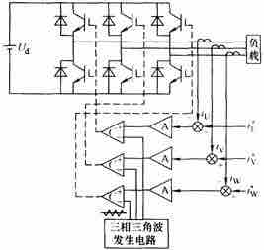

图7-29 三角波比较方式电流跟踪型逆变电路

③特点

a．开关频率固定，等于载波频率，高频滤波器设计方便；

b．为改善输出电压波形，三角波载波常用三相三角波载波；

c和滞环比较控制方式相比，这种控制方式输出电流所含谐波少。

（2）定时比较方式

①不用滞环比较器，设置一个固定时钟；

②以固定的采样周期对指令信号和被控制变量进行采样；

③在时钟信号到来的采样时刻，如i＜i*，V1导通，V2关断，使i增大；i＞i*，V1关断，V2导通．使i减小；

④每个采样时刻的控制作用都使实际电流与指令电流的误差减小；

⑤采用定时比较方式时，功率器件的最高开关频率为时钟频率的1／2；

⑥和滞环比较方式相比，误差没有一定的环宽，控制的精度要低一些。

四、PWM整流电路及其控制方法

1．基本概念

（1）实际应用的整流电路几乎都是晶闸管相控整流电路或二极管整流电路

①随着触发延迟角增大，位移因数降低；

②输入电流谐波分量大，功率因数低。

（2）把逆变电路中的SPWM控制技术用于整流电路，就形成了PWM整流电路

①通过对PWM整流电路的适当控制，可以使其输人电流非常接近正弦波，且和输入电压同相位，功率因数近似为1；

②也可以称为单位功率因数变流器，或高功率因数整流器。

2.PWM整流电路的工作原理

（1）PWM整流电路也可分为电压型和电流型两大类。

（2）单相PWM整流电路

①对于半桥电路来说，直流侧电容必须由两个电容串联，其中点和交流电源连接，对于全桥电路来说，直流侧电容只要一个就可以了。

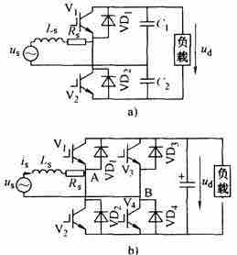

（a）单相半桥电路 （b）单相全桥电路

图7-30 单相PWM整流电路

②工作原理

a．按照正弦信号波和三角波相比较的方法对V1～V4进行SPWM控制，就可以在桥的交流输入端A、B产生一个SPWM波uAB，uAB中含有和正弦信号波同频率且幅值成比例的的基波分量，以及和三角波载波有关的频率很高的谐波，而不含有低次谐波；

b．由于电感Ls的滤波作用，高次谐波电压只会使交流电流is脉动很小，可以忽略；

c．在交流电源电压us一定的情况下，is的幅值和相位仅由uAB中基波分量uABf的幅值及其与us的相位差来决定。

d．整流运行状态

当us＞0时，由V2、VD4、VD1、Ls和V3、VD3、VD4、Ls分别组成了两个升压斩波电路；当us＜0时，由V1、VD3、VD2、Ls和V4、VD2、 VD3、Ls分别组成了两个升压斩波电路，工作原理和us＞0时类似。

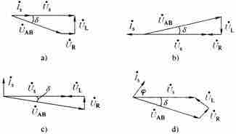

（a）整流运行 （b）逆变运行 （c）无功补偿运行 （d）is超前角为φ

图7-31 PWM整流电路的运行方式相量图

③电压型PWM整流电路是升压型整流电路，其输出直流电压可以从交流电源电压峰值附近向高调节，使用时要注意电离半导体器件的保护；同时注意向低调节会使电路性能恶化，以致不能工作。

（3）三相PWM整流电路

①是最基本的PWM整流电路之一，其应用也最为广泛；

②电路的工作原理也和前述的单相全桥电路相似，只是从单相扩展到三相；

③对电路进行SPWM控制，在桥的交流输入端可得到SPWM电压，对各相电压进行控制，可以使各相电流iA、iB、iC为正弦波且和电压相位相同，功率因数近似为1；

④也可以工作在逆变运行状态或d的状态。

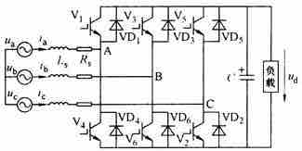

图7-32 三相桥式PWM整流电路

3.PWM整流电路的控制方法

（1）没有引入交流电流反馈的称为间接电流控制，引入交流电流反馈的称为直接电流控制。

（2）间接电流控制

①这种方法是相量关系来控制交流整流桥交流输入端电压，使输入电流和电压同相位，从而使功率因数为1；

②控制系统闭环是整流器直流侧电压控制环；

③控制原理

a．直流电压给定信号ud*和实际的直流电压ud比较后送入PI调节器，PI调节器的输出为一直流电流指令信号id，id的大小和整流器交流输入电流的幅值成正比；

b．稳态时，ud＝ud*，PI调节器输人为零，PI调节器的输出id和整流器负载电流大小相对应，也和整流器交流输入电流的幅值相对应；

c．当负载电流增大时，直流侧电容C放电使ud下降，PI调节器的输入端出现正偏差，使其输出id增大，id增大会使整流器的交流输入电流增大，也使直流侧电压ud回升。达到稳态时，ud＝ud*，PI调节器输入恢复到零，id稳定在新的较大的值，与较大的负载电流和较大的交流输入电流相对应；

d．当负载电流减小时，调节过程和上述过程相反；

e．若整流器要从整流运行变为逆变运行时，首先是负载电流反向直流侧电容C充电，使ud抬高，PI调节器出现负偏差，id减小变为负值，使交流输入电流相位和电压相位反相，实现逆变运行。达到稳态时，ud＝ud*，PI调节器输入恢复到零，输出id为负值，与逆变电流的大小相对应。

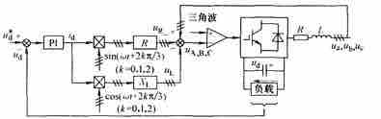

图7-33 间接电流控制系统结构图

④控制系统剩余部分的工作原理

a．上面乘法器是id分别乘以和a、b、c三相相电压同相位的正弦信号，再乘以电阻，得到各相电流在Rs上的压降uRa、uRb和uRc；

b．下面乘法器是id分别乘以比a、b、c三相相电压相位超前π／2的余弦信号，再乘以电感L的感抗，就可得到各相电流在电感Ls上的压降uLa、uLb和uLc；

c．各相电源相电压ua、ub，uc分别减去前面求得的输入电流在电阻和电感上的压降，得到所需要的整流桥交流输入端各相的相电压uA、uB和uC的信号。

⑤存在问题

a．在信号运算过程中要用到电路参数Ls和Rs。当Ls和Rs的运算值和实际值有误差时，必然会影响到控制效果；

b．基于系统的静态模型设计的，其动态特性较差。

（2）直接电流控制

①通过运算求出交流输入电流指令值，再引入交流电流反馈，通过对交流电流直接控制而使其跟踪指令电流值。

②是一个双闭环控制系统，其外环是直流电压控制环，内环是交流电流控制环。

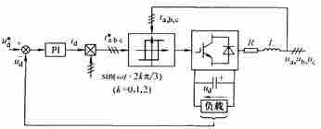

图7-34　 直接电流控制系统结构图

③控制原理

a．外环PI调节器的输出为直流电流信号id，id分别乘以和a、b、c三相相电压同相位的正弦信号，得到三相交流电流的正弦指令信号ia*、ib*和ic*；

b．ia*、ib*和ic*分别和各自的电源电压同相位，其幅值和反映负载电流大小的直流信号id成正比，这正是整流器作单位功率因数运行时所需要的交流电流指令信号；

c．指令信号和实际交流电流信号比较后，通过滞环对器件进行控制，便可使实际交流输入电流跟踪指令值，其跟踪误差在由滞环环宽所决定的范围。

④特点

控制系统结构简单，电流响应速度快，控制运算中未使用电路参数，系统鲁棒性好。

**7.2　课后习题详解**

1．试说明PWM控制的基本原理。

答：PWM控制的基本原理是：

（1）PWM控制就是对脉冲的宽度进行调制的技术。即通过对一系列脉冲的宽度进行调制，来等效地获得所需要波形（含形状和幅值）；

（2）在采样控制理论中有一条重要的结论：冲量相等而形状不同的窄脉冲加在具有惯性的环节上时，其效果基本相同。冲量即窄脉冲的面积。这里所说的效果基本相同，是指环节的输出响应波形基本相同。上述原理称之为面积等效原理，它是PWM控制技术的重要理论基础；

（3）以正弦PWM控制为例，把正弦半波分为N等份，就可把其看成是N个彼此相连的脉冲序列所组成的波形。这些脉冲宽度相等，都等于π/N，但幅值不等，且脉冲顶部不是水平直线，而是曲线，各脉冲幅值按正弦规律变化。如果把上述脉冲列利用相同数量的等幅而不等宽的矩形脉冲代替，使矩形脉冲的中点和相应正弦波部分的中点重合，且使矩形脉冲和相应的正弦波部分面积（冲量）相等，就得到PWM波形。可以看出，各脉冲的幅值相等，而宽度是按正弦规律变化的。根据面积等效原理，PWM 波形和正弦半波是等效的。对于正弦波的负半周，也可以用同样的方法得到PWM波形。可见，所得到的PWM波形和期望得到的正弦波等效。像这种脉冲的宽度按正弦规律变化而和正弦波等效的PWM波形，也称SPWM波形。

2．设图7-1中半周期的脉冲数为5，脉冲幅值为相应正弦波幅值的2倍，试按面积等效原理来计算各脉冲的宽度。

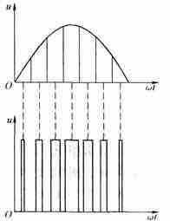

图7-1 用PWM波代替正弦半波

（a）正弦半波 （b）脉冲序列

解：将各脉冲的宽度用di（i＝1，2，3，4，5）表示，根据面积等效原理可得

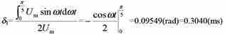

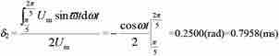

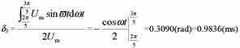

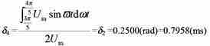

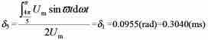

3．单极性和双极性PWM调制有什么区别？在三相桥式PWM逆变电路中，输出相电压（输出端相对于直流电源中点的电压）和线电压SPWM波形各有几种电平？

答：（1）单极性和双极性PWM调制的区别是：

单极性PWM控制方式的三角波载波在调制信号波正半周期或负半周期里只有单一的极性，所得的PWM波形在半个周期中也只在单极性范围内变化；而双极性PWM控制方式的三角波载波始终是有正有负为双极性的，所得的PWM波形在半个周期中有正有负。

（2）三相桥式PWM型逆变电路中，输出相电压和线电压SPWM波形的电平种类有：

①输出相电压有两种电平：0.5Ud和－0.5Ud；

②输出线电压有三种电平：Ud、0、－Ud。

4．特定谐波消去法的基本原理是什么？设半个信号波周期内有10个开关时刻（不含0和π时刻）可以控制，可以消去的谐波有几种？

答：（1）特定谐波消去法的基本原理是：

①首先尽量使波形具有对称性，为消去偶次谐波，应使波形正负两个半周期对称；

②其次，为消去谐波中的余弦项，简化计算过程，使波形在正半周期前后1/4周期以π/2为轴线对称。

（2）可以消去的谐波有：

考虑到上述对称性，故半周期内有5个开关时刻可以控制，利用其中的1个自由度控制基波幅值外，剩余的4个自由度可用于消除4种频率的特定谐波。

5．什么是异步调制？什么是同步调制？二者各有何特点？分段同步调制有什么优点？

答：（1）异步调制的定义：

载波信号和调制信号不保持同步的调制方式称为异步调制。

（2）同步调制的定义：

载波比N等于常数，并在变频时使载波和信号波保持同步的方式称为同步调制。

（3）异步调制的特点：

①在信号波的半个周期内，PWM波的脉冲个数不固定，相位也不固定，正负半周期的脉冲不对称，半周期内前后1/4周期的脉冲也不对称；

②当信号波频率较低时，载波比N较大，一周期内的脉冲数较多，正负半周期脉冲不对称和半周期内前后1/4周期脉冲不对称产生的不利影响都较小，PWM波形接近正弦波；

③当信号波频率增高时，载波比N减小，一周期内的脉冲数减少，PWM脉冲不对称的影响就变大，有时信号波的微小变化还会产生PWM脉冲的跳动，这就使得输出PWM波和正弦波的差异变大。对于三相PWM型逆变电路来说，三相输出的对称性也变差。因此，在采用异步调制方式时，希望采用较高的载波频率，以使在信号波频率较高时仍能保持较大的载波比。

（4）同步调制的特点：

①在基本同步调制方式中，信号波频率变化时载波比N不变，信号波一个周期内输出的脉冲数是固定的，脉冲相位也是固定的；

②当逆变电路输出频率很低时，同步调制时的载波频率fc也很低，fc过低时由调制带来的谐波不易滤除，当负载为电动机时也会带来较大的转矩脉动和噪声；

③当逆变电路输出频率很高时，同步调制时的载波频率fc会过高，使开关器件难以承受；

④同步调制方式比异步调制方式复杂一些。

（5）分段同步调制的优点：

①在高频段采用较低的载波比，使载波频率不致过高，可限制在功率器件允许的范围内；

②而在低频段采用较高的载波比，以使载波频率不致过低而对负载产生不利影响。

6．什么是SPWM波形的规则采样法？和自然采样法相比，规则采样法有什么优点？

答：（1）SPWM波形的规则采样法定义：

①规则采样法是一种在采用微机实现时实用的PWM波形生成方法；

②规则采样法是在自然采样法的基础上得出的；

③规则采样法的基本思路是：取三角波载波两个正峰值之间为一个采样周期Ｔc。使每个PWM脉冲的中点和三角波一周期的中点（即负峰点）重合，在三角波的负峰时刻对正弦信号波采样而得到正弦波的值，用幅值与该正弦波值相等的一条水平直线近似代替正弦信号波，用该直线与三角波载波的交点代替正弦波与载波的交点，即可得出控制功率开关器件通断的时刻。

（2）和自然采样法相比，规则采样法有什么优点：

①比起自然采样法，规则采样法的计算非常简单，计算量大大减少；

②而效果接近自然采样法，得到的SPWM波形仍然很接近正弦波，克服了自然采样法难以在实时控制中在线计算，在工程中实际应用不多的缺点。

7．单相和三相SPWM波形中，所含主要谐波的频率是多少？

答：（1）单相SPWM波形中所含的谐波频率为



式中，n＝1，3，5，…时，k＝0，2，4，…；n＝2，4，6，…时，k＝1，3，5，…

在上述谐波中，幅值最高影响最大的是角频率为ωc的谐波分量。

（2）三相SPWM波形中所含的谐波频率为



式中，n＝1，3，5，…时，k＝3(2m－1)±1，m＝1，2，…；

n＝2，4，6，…时，

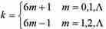

在上述谐波中，幅值较高的是ωc±2ωr和2ωc±ωr。

8．如何提高PWM逆变电路的直流电压利用率？

答：提高PWM逆变电路的直流电压利用率的方法有：

（1）不用正弦波，而采用梯形波控制方式，即用梯形波作为调制信号，可以有效地提高直流电压的利用率；

（2）对于三相PWM逆变电路，还可以采用线电压控制方式，即在相电压调制信号中叠加3的倍数次谐波及直流分量等，同样可以有效地提高直流电压利用率。

9．什么是电流跟踪型PWM变流电路？采用滞环比较方式的电流跟踪型变流器有何特点？

答：（1）电流跟踪型PWM变流电路的定义：

电流跟踪型PWM变流电路就是对变流电路采用电流跟踪控制。也就是，不用信号波对载波进行调制，而是把希望输出的电流作为指令信号，把实际电流作为反馈信号，通过二者的瞬时值比较来决定逆变电路各功率器件的通断，使实际的输出跟踪电流的变化。

（2）采用滞环比较方式的电流跟踪型变流器的特点：

①硬件电路简单；

②属于实时控制方式，电流响应快；

③不用载波，输出电压波形中不含特定频率的谐波分量；

④与计算法和调制法相比，相同开关频率时输出电流中高次谐波含量较多；

⑤采用闭环控制，这是各种跟踪型PWM 交流电路的共同特点。

10．什么是PWM整流电路？它和相控整流电路的工作原理和性能有何不同？

答：（1）PWM整流电路是定义：

PWM整流电路是指采用PWM控制的整流电路，通过对PWM整流电路的适当控制，可以使其输入电流十分接近正弦波且和输入电压同相位，功率因数接近1。

（2）PWM整流电路和相控整流电路在工作原理和性能方面的不同表现为：

①相控整流电路是对晶闸管的开通起始角进行控制，属于相控方式。PWM整流电路采用SPWM控制技术，为斩控方式；

②相控整流电路交流输入电流中含有较大的谐波分量，且交流输入电流相位滞后于电压，总的功率因数低。PWM整流电路基本工作方式为整流，此时输入电流可以和电压同相位，功率因数近似为1；

③PWM整流电路可以实现能量正反两个方向的流动，即既可以运行在整流状态，从交流侧向直流侧输送能量；也可以运行在逆变状态，从直流侧向交流侧输送能量。而且，这两种方式都可以在单位功率因数下运行；

④此外，PWM整流电路还可以使交流电流Is超前电压Us90°，电路在向交流电源送出无功功率，成为静止无功功率发生器（SVG），一般不再称之为PWM整流电路了。通过对UAB幅值和相位的控制，可以使电流比电压超前或滞后任一角度φ。

11．在PWM整流电路中，什么是间接电流控制？什么是直接电流控制？为什么后者目前应用较多？

答：（1）间接电流控制的定义：

间接电流控制是按照电源电压、电源阻抗电压及PWM整流器输入端电压的相量关系来进行控制，使输入电流获得预期的幅值和相位，由于不需要引入交流电流反馈，因此称为间接电流控制。

（2）直接电流控制的定义：

直接电流控制是通过求得交流输入电流指令值，再引入交流电流反馈，通过对交流电流的直接控制而使其跟踪指令电流值，因此这种方法称为直接电流控制。

（3）直接电流控制应用较多的原因：

采用滞环电流比较的直接电流控制系统结构简单，电流响应速度快，控制运算中未使用电路参数，系统鲁棒性好，因而获得了较多的应用。

**第8章　软开关技术**

**8.1　复习笔记**

一、软开关的基本概念

1．硬开关与软开关

（1）硬开关的概念

开关过程中电压、电流均不为零，出现了重叠，因此有显著的开关损耗，而且电压和电流变化的速度很快，波形出现了明显的过冲，从而产生了开关噪声，这样的开关过程称为硬开关，主要的开关过程为硬开关的电路称为硬开关电路。

（2）硬开关电路包括

①boost、buck-boost等其他几种非隔离的电路；

②半桥、全桥、推挽等隔离型电路；

③PWM逆变电路和PWM整流电路。

（3）硬开关电路和理想开关波形

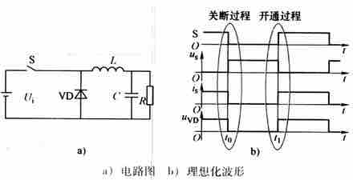

图8-1 硬开关降压型电路及波形

（4）硬开关的实际开关波形

开关损耗与开关频率之间呈线性关系，随着开关频率的提高，开关损耗就越来越显著。

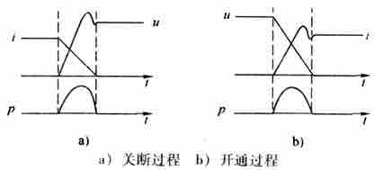

图8-2 硬开关过程中的电压和电流波形

（5）软开关概念

在开关过程前后引入谐振，使开关开通前电压先降到零，关断前电流先降到零，就可以消除开关过程中电压、电流的重叠，降低它们的变化率，从而大大减小甚至消除开关损耗。同时，谐振过程限制了开关过程中电压和电流的变化率，这使得开关噪声也显著减小这样的电路被称为软开关电路。

（6）典型软开关电路及其理想化波形

①软开关电路中增加了谐振电感Lr和谐振电容Cr；

②开关S增加了反并联二极管VDS。

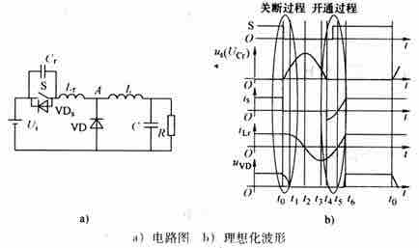

图8-3 降压型零电压开关准谐振电路及波形

（7）软开关电路中开关过程波形

①软开关电路中S关断后，Lr与Cr间发生谐振；

②谐振减缓了开关过程中电压、电流的变化，而且使S两端的电压在其开通前就降为零，这使得开关损耗和开关噪声都大大降低。

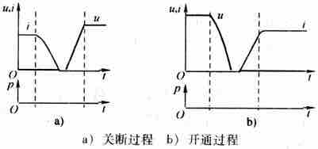

图8-4 软开关过程中的电压和电流

2．零电压开关与零电流开关

（1）概念

①零电压开通

使开关开通前其两端电压为零，则开关开通时就不会产生损耗和噪声，这种开通方式称为零电压开通。

②零电流关断

使开关关断前其电流为零，则开关关断时也不会产生损耗和噪声，这种关断方式称为零电流关断。

（2）实现方式

零电压开通和零电流关断要靠电路中的谐振来实现。

（3）实际效果

①与开关并联的电容能使开关关断后电压上升延缓，从而降低关断损耗，称这种关断过程为零电压关断；

②与开关相串联的电感能使开关开通后电流上升延缓，降低了开通损耗，称为零电流开通；

③简单地利用并联电容实现零电压关断和利用串联电感实现零电流开通一般会给电路造成总损耗增加、关断过电压增大等负面影响。

二、软开关电路的分类

1．准谐振电路

（1）准谐振电路分类

①零电压开关准谐振电路；

②零电流开关准谐振电路；

③零电压开关多谐振电路；

④用于逆变器的谐振直流环。

（2）准谐振电路概念

电路中电压或电流的波形为正弦半波，因此称为准谐振。

（3）常见的准谐振电路

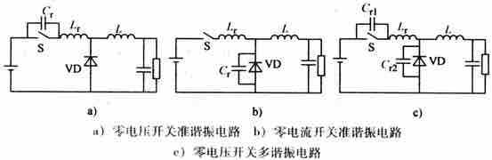

图8-5 准谐振电路

（4）谐振电路的负面问题

①谐振电压峰值很高，要求器件耐压必须提高；

②谐振电流的有效值很大，电路中存在大量的无功功率的交换，造成电路导通损耗加大；

③谐振周期随输入电压、负载变化而改变，电路只能采用脉冲频率调制方式来控制。

2．零开关PWM电路

（1）零开关PWM电路分类：

①零电压开关PWM电路；

②零电流开关PWM电路。

（2）两类电路的基本开关单元

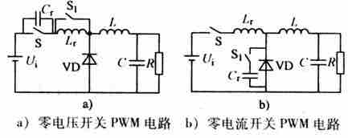

图8-6 零开关PWM电路

（3）同准谐振电路比较

①电压和电流基本上是方波；

②上升沿和下降沿较缓，开关承受的电压明显降低；

③电路可以采用开关频率固定的PWM控制方式。

3．零转换PWM电路

（1）零转换PWM电路分类

①零电压转换PWM电路；

②零电流转换PWM电路；

（2）两类电路的基本开关单元

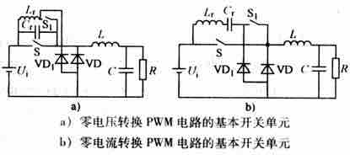

图8-7 零转换PWM电路的基本开关单元

三、典型的软开关电路

1．零电压开关准谐振电路

（1）零电压开关准谐振电路

①假设电感L和电容C很大，可以等效为电流源和电压源；

②忽略电路中的损耗。

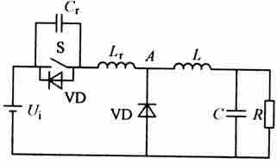

图8-8 零电压开关准谐振电路原理图

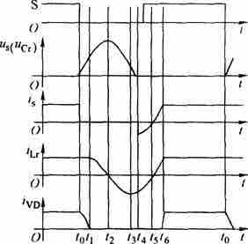

图8-9 零电压开关准谐振电路的理想化波形

（2）零电压开关准谐振电路的波形

①开关S的电压的表达式为

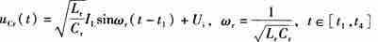

②零电压开关准谐振实现软开关的条件为

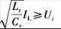

③谐振电压峰值是输入电压Ui的2倍。

2．谐振直流环

（1）谐振直流环电路原理图

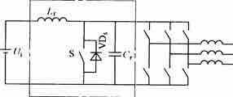

图8-10 谐振直流环电路原理图

（2）谐振直流环电路的等效电路

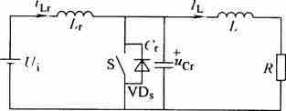

图8-11 谐振直流环电路的等效电路

（3）谐振直流环电路的理想化波形

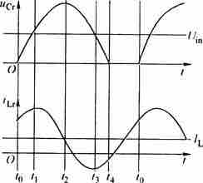

图8-12 谐振直流环电路的理想化波形

3．移相全桥型零电压开关PWM电路

（1）电路原理图

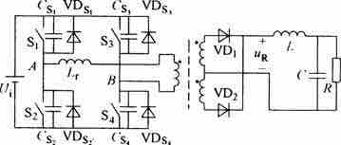

图8-13 移相全桥零电压开关PWM电路

（2）移相全桥电路控制方式的特点

①在一个开关周期内，导通的时间都略小于半个周期，而关断的时间都略大于半个周期；

②同一个半桥中上下两个开关不同时处于通态，每一个开关关断到另一个开关开通都要经过一定的死区时间；

③比较互为对角的两对开关S1-S4和S2-S3的开关函数的波形。

（3）移相全桥电路的理想化波形

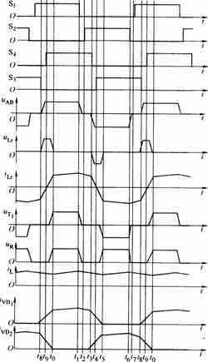

图8-14 移相全桥电路的理想化波形

4．零电压转换PWM电路

（1）电路原理图

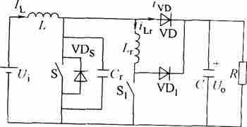

图8-15 升压型零电压转换PWM电路的原理图

（2）理想化波形

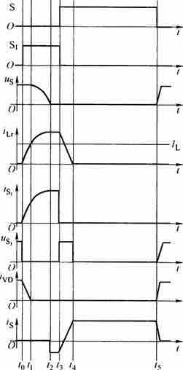

图8-16 升压型零电压转换PWM电路的理想化波形

四、软开关技术新进展

（1）新的软开关电路拓扑的数量仍在不断增加；

（2）高频开关谐振电路又重新得到应用，并且表现出很好的性能；

（3）采用几个简单、高效的开关电路，通过级联、并联和串联构成组合电路，逐渐替代原来的单一电路成为一种趋势。

**8.2　课后习题详解**

1．高频化的意义是什么？为什么提高开关频率可以减小滤波器的体积和重量？为什么提高开关频率可以减小变压器的体积和重量？

答：（1）高频化的意义是：

高频化可以减小滤波器的参数，并使变压器小型化，从而有效的降低装置的体积和重量。使装置小型化、轻量化是高频化的意义所在。

（2）提高开关频率可以减小滤波器的体积和重量的原因：

提高开关频率，周期变短，可使滤除开关频率中谐波的电感和电容的参数变小，从而减轻了滤波器的体积和重量。

（3）提高开关频率可以减小变压器的体积和重量的原因：

对于变压器来说，当输入电压为正弦波时，，根据变压器的公式可知，当频率f提高时，可减小N、S参数值，从而减小了变压器的体积和重量。

2．软开关电路可以分为哪几类？其典型拓扑分别是什么样的？各有什么特点？

答：（1）软开关电路的分类：

①根据电路中主要的开关元件是零电压开通还是零电流关断，可以将软开关电路分为零电压电路和零电流电路两大类；

②根据软开关技术发展的历程，可将软开关电路分为准谐振电路、零开关PWM电路和零转换PWM电路。

（2）软开关电路典型拓扑及特点：

①准谐振电路：准谐振电路中电压或电流的波形为正弦半波，谐振的引入使得电路的开关损耗和开关噪声都大大下降，带来的负面问题是谐振电压峰值高，要求器件耐压必须高；谐振电流的有效值很大，电路中存在大量的无功功率的交换，造成电路的导通损耗加大；谐振周期随输入电压、负载变化而改变，因此电路只能采用脉冲频率调制控制方式。

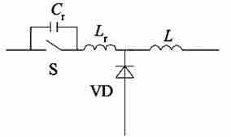

图8-1 零电压开关准谐振电路的基本开关单元

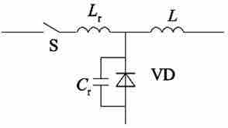

图8-2 零电流开关准谐振电路的基本开关单元

②零开关PWM电路：这类电路中引入辅助开关来控制谐振的开始时刻，使谐振仅发生于开关过程前后。同准谐振电路相比，此电路的电压和电流基本上是方波，开关承受的电压明显降低，电路可以采用开关频率固定的PWM控制方式。

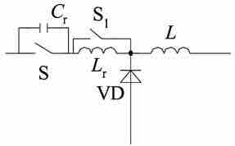

图8-3 零电压开关PWM电路的基本开关单元

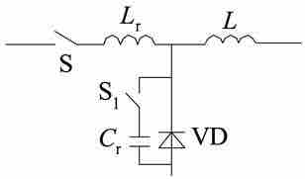

图8-4 零电流开关PWM电路的基本开关单元

③零转换PWM电路：这类软开关电路还是采用辅助开关控制谐振的开始时刻，所不同的是，谐振电路是与主开关并联的，因此输入电压和负载电流对电路的谐振过程的影响很小，电路在很宽的输入电压范围内和从零负载到满负载都能工作在软开关状态。而电路中无功率的交换被消减到最小，这使得电路效率有了进一步的提高。

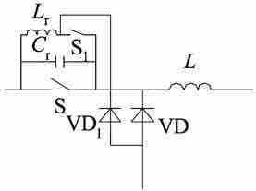

图8-5 零电压转换PWM电路的基本开关单元

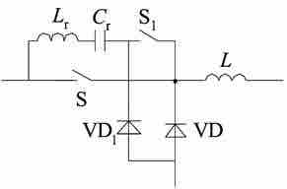

图8-6 零电流转换PWM电路的基本开关单元

3．在移相全桥零电压开关PWM电路中，如果没有谐振电感Lr，电路的工作状况将发生哪些改变？哪些开关仍是软开关？哪些开关将成为硬开关？

答：（1）如果没有谐振电感Lr，电路的工作状况将发生以下改变：

如果没有谐振电感Lr，电路中的电容CS1，CS2与电感L仍可构成谐振电路，而电容CS3，CS4将无法与Lr构成谐振回路。

（2）仍是软开关的有：

S1、S2仍为软开关。

（3）变成硬开关的有：

S3、S4将变为硬开关。

4．在零电压转换PWM电路中，辅助开关S1和二极管VD1是软开关还是硬开关？为什么？

答：（1）辅助开关S1的开关类型：

根据硬开关的定义可知，在S1开通时，uS1不等于零；在S1关断时，其上电流也不为零，因此S1为硬开关。

（2）二极管VD1的开关类型：

根据软开关的定义可知，由于电感Lr的存在，S1开通时的电流上升率受到限制，降低了S1的开通损耗。由于电感Lr的存在，使VD1的电流逐步下降到零，自然关断，因此VD1为软开关。

**第9章　电力电子器件应用的共性问题**

**9.1　复习笔记**

一、电力电子器件的驱动

1．驱动电路概述

（1）驱动电路概念

驱动电路是指电力电子主电路与控制电路之间的接口。

（2）驱动电路任务

驱动电路是将信息电子电路传来的信号按照其控制目标的要求，转换为加在电力电子器件控制端和公共端之间，可以使其开通或关断的信号。

①对半控型器件只需提供开通控制信号；

②对全控型器件则既要提供开通控制信号，又要提供关断控制信号。

（3）驱动电路的意义

①使电力电子器件工作在较理想的开关状态；

②缩短开关时间，减小开关损耗；

③为电路提供电气隔离；

④对提高装置的运行效率、可靠性和安全性都有重要的意义。

（4）电气隔离环节的两种方式

①磁隔离；

②光隔离，光隔离一般采用光耦合器。

a．光耦合器的组成：发光二极管、光敏晶体管；

b．光耦合器的三种类型：普通型、高速型、高传输比型。

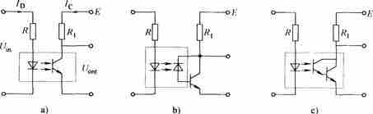

a）普通型 b）高速型 c）高传输比型

图9-1 光耦合器的类型及接法

（5）驱动电路分类

①电流驱动型：GTO、GTR；

②电压驱动型：电力MOSFET、IGBT；

③特殊情况：晶闸管虽然属于电流驱动型器件，但是它是半控型器件。

2．晶闸管的触发电路

（1）晶闸管触发电路要求

①触发脉冲的宽度应保证晶闸管可靠导通；

②触发脉冲应有足够的幅度；

③所提供的触发脉冲应不超过晶闸管门极的电压、电流和功率定额，且在门极伏安特性的可靠触发区域之内；

④应有良好的抗干扰性能、温度稳定性及与主电路的电气隔离。

（2）理想的触发脉冲电流波形

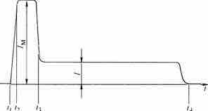

图9-2 理想的晶闸管触发脉冲电流波形

（3）常见的晶闸管触发电路

①晶闸管触发电路组成

a．V1、V2构成的脉冲放大环节；

b．脉冲变压器TM和附属电路构成的脉冲输出环节。

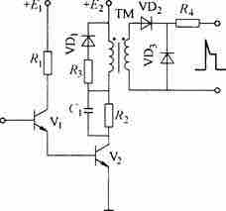

图9-3 常见的晶闸管触发电路

②晶闸管触发电路工作过程

a．当V1、V2导通时，通过脉冲变压器向晶闸管的门极和阴极之间输出触发脉冲；

b．V1、V2由导通变为截止时，设置VD1和R3，释放脉冲变压器TM储存的能量；

c．为了获得触发脉冲波形中的强脉冲部分，还需适当附加其他电路环节。

3．典型全控型器件的驱动电路

（1）电流驱动型器件驱动电路

①GTO驱动电路

a．GTO适用场合：大容量电路；

b．GTO驱动电路组成：开通驱动电路、关断驱动电路、门极反偏电路；

c．GTO门极电压电流波形为

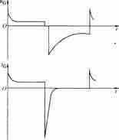

图9-4 推荐的GTO门极电压电流波形

②直接耦合式驱动电路

a．避免电路内部相互干扰和寄生振荡；

b．脉冲前沿较陡，应用广泛，但功耗大，效率较低；

c．电源由二极管VD1和电容C1整流提供＋5V电压；

d．VD2、VD3、C2、C，构成倍压整流电路提供＋15V电压，VD4和电容C4提供－15V电压；

e．场效应晶体管V1开通时，输出正的强脉冲；

f．V2开通时，输出正脉冲平顶部分，V2关断而V3开通时，输出负脉冲；

g．V3关断后电阻R3和R4提供门极负偏压。

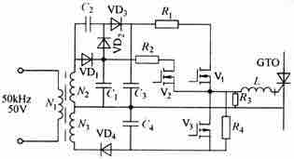

图9-5 典型的直接耦合式GTO驱动电路

③理想的GTR基极驱动电流波形

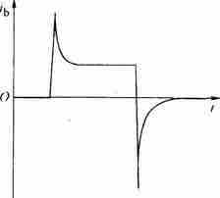

图9-6 理想的GTR基极驱动电流波形

④GTR驱动电路的工作过程

a．二极管VD2、VD3构成贝克钳位电路（抗饱和电路），可使GTR导通时处于临界饱和状态；

b．当负载较轻时，如果V5的发射极电流全部注入V，会使V过饱和，关断时退饱和时间延长；

c．当V过饱和使得集电极电位低于基极电位时，VD2就会自动导通，使多余的驱动电流流入集电极，维持Ubc≈0，使得V导通时始终处于临界饱和；

d．开通时，R5被C2短路。实现驱动电流的过冲，并增加前沿的陡度，加快开通。

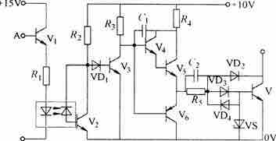

图9-7 GTR的一种驱动电路

（2）电压驱动型器件的驱动电路

①电力MOSFET的驱动电路工作过程

a．当无输入信号时，高速放大器A输出负电平，V3导通输出负驱动电压；

b．当有输入信号时，A输出正电平，V2导通输出正驱动电压。

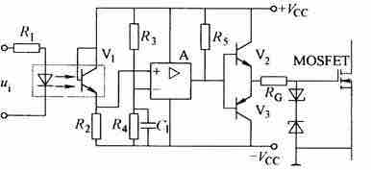

图9-8 电力MOSFET的一种驱动电路

②IGBT的驱动电路

a．IGBT的驱动电路常采用混合集成驱动器；

b．混合集成驱动器内部都具有退饱和、检测、保护环节；

c．当发生过电流时，速响快，但关断速度慢，并向外部电路给出故障信号。

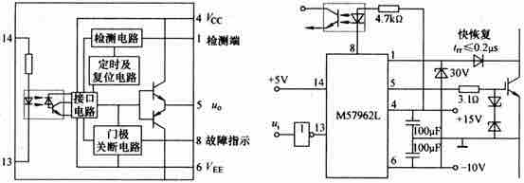

图9-9 M57962L型IGBT驱动器的原理和接线图

二、电力电子器件的保护

1．过电压的产生及过电压保护

（1）过电压分类

①外因过电压主要来自雷击和系统中的操作过程等外部原因，包括：

a．操作过电压：由分闸、合闸等开关操作引起的过电压；

b．雷击过电压：由雷击引起的过电压。

②内因过电压主要来自电力电子装置内部器件的开关过程，包括：

a．换相过电压：由于晶闸管或者与全控型器件反并联的续流二极管在换相结束后不能立刻恢复阻断能力，因而有较大的反向电流流过，这样的电流突变会因线路电感而在晶闸管阴阳极之间或与续流二极管反并联的全控型器件两端产生过电压；

b．关断过电压：全控型器件在较高频率下工作，当器件关断时，因正向电流的迅速降低而由线路电感在器件两端感应出的过电压。

（2）各种过电压保护措施及其配置位置

①抑制外因过电压的措施，采用RC过电压抑制电路

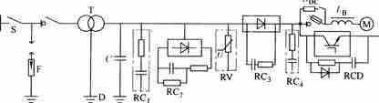

图9-10 过电压抑制措施及配置位置

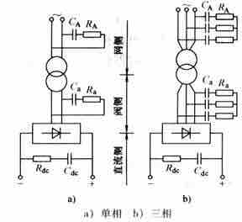

图9-11 RC过电压抑制电路连接方式

②大容量的电力电子装置，可采用反向阻断式RC电路

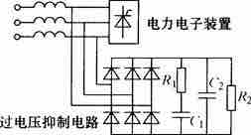

图9-12 反向阻断式过电压抑制用RC电路

2．过电流保护

（1）过电流保护措施及其配置位置

①快速熔断器：快速熔断器仅作为短路时的部分区段的保护；

②直流快速断路器：直流快速断路器整定在电子电路动作之后实现保护；

③过电流继电器：过电流继电器整定在过载时动作保护。

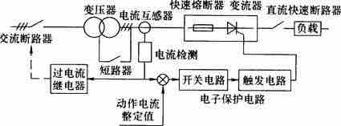

图9-13 过电流保护措施及配置位置

（2）快速熔断器（快熔）的选择

①电压等级应根据熔断后快熔实际承受的电压来确定；

②电流容量应按其在主电路中的接入方式和主电路连接形式确定；

③快熔的，I2t值应小于被保护器件的允许I2t值；

④为保证熔体在正常过载情况下不熔化，应考虑其时间，电流特性。

（3）快熔的保护方式

①全保护：不论过载还是短路均由快熔进行保护；

②短路保护方式是指快熔只在短路电流较大的区域内起保护作用。

3．缓冲电路

（1）缓冲电路作用

缓冲电路是用来抑制电力电子器件的内因过电压、du／dt或者过电流和di／dt，减小器件的开关损耗。

（2）缓冲电路分类

①关断缓冲电路：关断缓冲电路又称du／dt抑制电路，用于吸收器件的关断过电压和换相过电压，抑制du／dt，减小关断损耗；

②开通缓冲电路：开通缓冲电路又称di／dt抑制电路，用于抑制器件开通时的电流过冲和di／dt，减小器件的开通损耗；

③缓冲电路专指关断缓冲电路，开通缓冲电路专指di／dt抑制电路（如图9-14a），适用于中等容量的场合。

（3）开关过程集电极电压UcE和集电极电流ic的波形

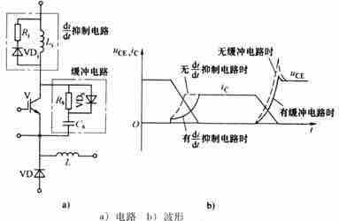

图9-14 di／dt抑制电路和充放电型RCD缓冲电路及波形

（4）关断时的负载曲线

①关断前的工作点在A点；

②无缓冲电路时，uCE迅速上升，在负载L上的感应电压使续流二极管VD开始导通，负载线从A移动到B，之后Ic下降到漏电流的大小，负载线随之移动到C；

③有缓冲电路时，由于C的分流使ic在ucE开始上升的同时就下降，因此负载线经过D到达C；

④负载线在到达B时很可能超出安全区，使V受到损坏，而负载线ADC是很安全的。

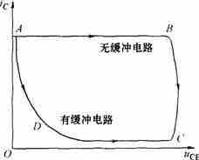

图9-15 关断时的负载曲线

（5）两种常用的缓冲电路

①RC缓冲电路主要用于小容量器件；

②放电阻止型RCD缓冲电路用于中或大容量器件；

③晶闸管一般采用RC吸收电路即可。

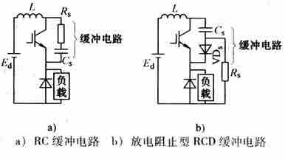

图9-16 另外两种常用的缓冲电路

三、电力电子器件的串联和并联使用

1．晶闸管的串联

（1）晶闸管串联存在的问题

即使是标称定额相同的器件之间其特性也会存在差异，一般都会存在电压分配不均匀的问题。

（2）产生的影响

①两个晶闸管串联，在同一漏电流下所承受的正向电压是不同的；

②若外加电压继续升高，则承受电压高的器件将首先达到转折电压而导通，使另一个器件承担全部电压也导通，两个器件都失去控制作用；

③反向时，因伏安特性不同而不均压，可能使其中一个器件先反向击穿，另一个随之击穿。

（3）解决方法

①首先应选用参数和特性尽量一致的器件；

②采用电阻均压。

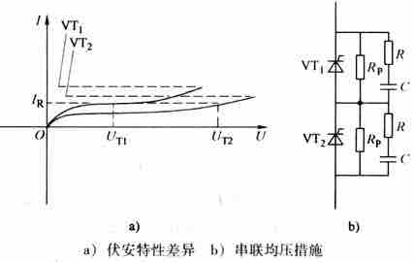

图9-17 晶闸管的串联

2．晶闸管的并联

（1）晶闸管的并联产生的问题

晶闸管并联就会分别因静态和动态特性参数的差异而存在电流分配不均匀的问题。

（2）产生的影响

均流不佳，有的器件电流不足，有的过载，有碍提高整个装置的输出，甚至造成器件和装置损坏。

（3）解决方法

①均流的首要措施是挑选特性参数尽量一致的器件；

②采用均流电抗器。同样，用门极强脉冲触发也有助于动态均流。

3．晶闸管的串、并联的原则

当需要同时串联和并联晶闸管时，通常采用先串后并的方法连接。

4．电力MOSFET的并联和IGBT的并联

（1）电力MOSFET的并联

①选用通态电阻Ron、开启电压UT、跨导Gfs和输入电容Ciss尽量相近的器件并联；

②并联的电力MOSFET及其驱动电路的走线和布局应尽量做到对称；

③散热条件也要尽量一致；

④可以在源极电路中串入小电感，起到均流电抗器的作用。

（2）IGBT的并联

①器件参数和特性尽量相近；

②电路布局和走线相同；

③散热条件等方面也应尽量一致。

**9.2　课后习题详解**

1．电力电子器件的驱动电路对整个电力电子装置有哪些影响？

答：电力电子器件的驱动电路对整个电力电子装置的影响有：

（1）电力电子器件的驱动电路是电力电子主电路与控制电路之间的接口，是电力电子装置的重要环节，对整个装置的性能有很大的影响；

（2）采用性能良好的驱动电路可使电力电子器件工作在比较理想的开关状态，可缩短开关时间，减少开关损耗，对装置的运行效率、可靠性和安全性都有着重要意义；

（3）另外，对电力电子器件或整个装置的一些保护措施也往往就将近设在驱动电路中，或者通过驱动电路来实现，这使得驱动电路的设计更为重要。

2．为什么要对电力电子主电路和控制电路进行电气隔离？其基本方法有哪些？各自的基本原理是什么？

答：（1）对电力电子主电路和控制电路进行电气隔离的原因：

①因为主回路通常是高电压回路，为了避免因为主回路的故障而导致控制回路串入高电压，从而确保了控制电路的安全，所以必须进行电气隔离；

②同时，由于电力电子器件造成了大量的谐波和电磁辐射，可能会对控制电路造成不小的影响，通过电气隔离可提高控制电路的抗干扰能力，因此也需要进行电气隔离。

（2）电气隔离的基本方法：

电气隔离基本方法是在驱动电路中提供电气隔离环节，一般采用光电隔离和电磁隔离。

（3）不同隔离方法的基本原理：

①光电隔离

光电隔离是通过输入的电信号驱动发光二极管（LED），使之发出一定波长的光，被光探测器接收而产生光电流，再经过进一步放大后输出。这就完成了电－光－电的转换，从而起到输入、输出、隔离的作用。

②电磁隔离

电磁隔离是采用线性光耦隔离原理，将输入信号进行转换输出。实现输入、输出和工作电源三者相互隔离，特别适合与需要电隔离的设备仪表配用。

3．对晶闸管触发电路有哪些基本要求？IGBT、GTR、GTO和电力MOSFET的驱动电路各有什么特点？

答：（1）对晶闸管触发电路应满足下列要求：

①触发脉冲的宽度应保证晶闸管的可靠导通；

②触发脉冲应有足够的幅度，对户外寒冷场合，脉冲电流的幅度应增大为器件最大触发电流的3～5倍，脉冲前沿的陡度也需增加，一般需达到；

③所提供的触发脉冲应不超过晶闸管门极的电压、电流和功率定额，且在门极伏安特性的可靠出发区域之内；

④应有良好的抗干扰性能、温度稳定性及与主电路的电气隔离。

（2）IGBT驱动电路的特点：

①驱动电路具有较小的输出电阻；

②IGBT是电压驱动型器件，IGBT的驱动多采用专用的混合集成驱动器。

（3）GTR驱动电路的特点：

①驱动电路提供的驱动电流有足够陡的前沿，并有一定的过冲，这样可加速开通过程，减小开通损耗；

②关断时，驱动电路能提供幅值足够大的反向基极驱动电流，并加反偏截止电压，以加速关断速度。

（4）GTO驱动电路的特点：

①GTO要求其驱动电路提供的驱动电流的前沿的幅值和陡度要求高，且一般需要在整个导通期间施加正门极电流；

②关断需施加负门极电流，幅值和陡度要求更高；

③GTO一般用于大容量电路的场合，其驱动电路通常包括开通驱动电路，关断驱动电路和门极反偏电路三部分。

（5）电力MOSFET驱动电路的特点：

①要求驱动电路具有较小的输入电阻；

②驱动功率小且电路简单。

4．电力电子器件过电压的产生原因有哪些？

答：电力电子器件过电压的产生原因有外因过电压和内因过电压两类。

（1）外因过电压主要来自雷击和系统中的操作过程等外部原因，包括：

①操作过电压：由分闸、合闸等开关操作引起的过电压，电网侧的操作过电压会由供电变压器电磁感应耦合，或由变压器绕组之间存在的分布电容静电感应耦合过来；

②雷击过电压：由雷击引起的过电压。

（2）内因过电压主要来自电力电子装置内部器件的开关过程，包括：

①换相过电压：由于晶闸管或与全控型器件反并联的续流二极管在换相结束后不能立刻恢复阻断能力，因而有较大的反向电流流过，使残存的载流子恢复，而当恢复了阻断能力时反向电流急剧减小，这样的电流突变会因线路电感而在晶闸管阴阳极之间或与续流二极管反并联的全控型器件两端产生过电压；

②关断过电压：全控型器件在较高频率下工作，当器件关断时，因正向电流的迅速降低而由线路电感在器件两端感应出的过电压。

5．电力电子器件过电压保护和过电流保护各有哪些主要方法？

答：（1）过电压保护的方法有：

①RC过电压抑制电路；

②反向阻断式RC电路；

③雪崩二极管、金属氧化物压敏电阻、硒堆和转折二极管（BOD）等非线性元器件限制或吸收过电压。

（2）过电流保护的方法有：

①电子电路作为第一保护措施；

②快速熔断器仅作为短路时的部分区段的保护；

③直流快速断路器整定在电子电路动作之后实现保护；

④过电流继电器整定在过载时动作。

6．电力电子器件缓冲电路是怎样分类的？全控型器件的缓冲电路的主要作用是什么？试分析RCD缓冲电路中各元件的作用。

答：（1）电力电子器件缓冲电路的分类：

①缓冲电路又称吸收电路，可以分为关断缓冲电路和开通缓冲电路。

a．关断缓冲电路又称du/dt抑制电路；

b．开通缓冲电路又称di/dt抑制电路；

c．将关断缓冲电路和开通缓冲电路结合在一起，称为复合缓冲电路。

②还可以用另外的分类方法：

a．缓冲电路中储能元件的能量如果消耗在其吸收电阻上，则被称为耗能式缓冲电路；

b．如果缓冲电路能将其储能元件的能量回馈给负载或者电源，则被称为馈能式缓冲电路，或称为无损吸收电路。

（2）全控型器件的缓冲电路的主要作用是：

抑制器件的内因过电压，du/dt或过电流和di/dt，减小器件的开关损耗。

（3）RCD缓冲电路中各元件的作用：

①开通时，Cs经Rs放电，Rs起到限制放电电流的作用；

②关断时，负载电流经VDs从Cs分流，使du/dt减小，抑制过电压。

7．晶闸管串联使用时需要注意哪些事项？电力MOSFET和IGBT各自并联使用时需要注意哪些问题？

答：（1）晶闸管串联使用时需要注意的事项有：

晶闸管串联使用需注意均压问题，分为静态均压和动态均压两种。

①对于静态均压，主要是由于各个器件漏电阻不同引起不均压问题。采取措施为：

a．首先应选用特性比较一致的器件进行串联；

b．同时给每个晶闸管并联均压电阻；

c．电阻阻值需均衡考虑，一方面使均压电阻大大小于晶闸管的漏电阻，另一方面也要避免均压电阻过小造成其上损耗过大。

②对于动态均压，主要是由于串联器件在开通和关断过程中时间参数不一致而引起的过电压问题。采取措施为：

a．为各个晶闸管并联阻容电路；

b．各晶闸管触发开通时间差尽量小。

（2）电力MOSFET并联使用时需要注意的问题有：

①电力MOSFET的通态电阻Ron具有正温度系数，并联使用时具有一定的电流自动均衡的能力，因而并联使用比较容易；

②注意选用通态电阻Ron、开启电压UT、跨导Gfs和输入电容Ciss尽量相近的器件并联；

③电路走线和布局应尽量做到对称，散热条件也要尽量一致；

④为了更好地动态均流，有时可以在源极电路中串入小电感，起到均流电抗器的作用。

（3）IGBT并联使用时需要注意的问题有：

①IGBT的通态压降在1/2或1/3额定电流以下的区段具有负温度系数；

②在以上的区段则具有正温度系数；

③并联使用时具有一定的电流自动均衡能力，与电力MOSFET类似，易于并联。

**第10章　电力电子技术的应用**

**10.1　复习笔记**

一、晶闸管直流电动机系统

1．工作于整流状态时

（1）工作于整流状态条件

暂不考虑电动机的电枢电感时，则只有当晶闸管导通相的变压器二次电压瞬时值大于反电动势时才有电流输出。

（2）引入平波电抗器的原因

负载电流断续对整流电路和电动机负载的工作都是不利的，在电枢回路串联一平波电抗器，能平稳负载电流的脉动，保证整流电流在较大范围内连续。

（3）三相半波电机负载电压电流波形

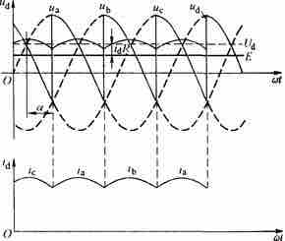

图10-1 三相半波带电动机负载且加平波电抗器时的电压电流波形

（4）工作原理

整流电压由电动机的反电动势和负载平均电流Id所引起的各种电压降共同承担。

①Id引起的压降

a．变压器的电阻压降IdRB，其中RB为变压器的等效电阻，它包括变压器二次绕组本身的电阻以及一次绕组电阻折算到二次侧的等效电阻；

b．晶闸管本身的管压降△U，它基本上是一恒值；

c．电枢电阻压降IdRM；

d．由重叠角引起的电压降为3XBId／（2π）。

②整流电路直流电压的平衡方程为



式中，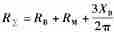。

（5）工作在电流较大时，电流连续工作状态，电动机的机械特性

①反电动势特性方程



②转速与电流的机械特性关系

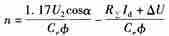

③不同α时n与Id的关系

a．ΔU的值一般为1V左右，所以可以忽略；

b．其机械特性是一组平行的直线，斜率由于内阻不一定相同而稍有差异；

c．调节α角，可调节电动机的转速。

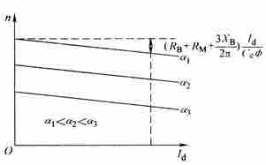

图10-2 三相半波电流连续时以电流表示的电动机机械特性

④三相桥式全控整流电机负载机械特性方程

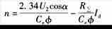

（6）工作在电流较小时，电流断续工作状态，电动机的机械特性

①当电流断续时，电机的理想空载转速抬高

a．在电流断续时，只要α≤60°，电动机的实际空载反电动势都是；

b．当α＞60°以后，空载反电动势将由决定。

②电流断续时，电机机械特性变软（负载电流变化很小也可引起很大的转速变化）

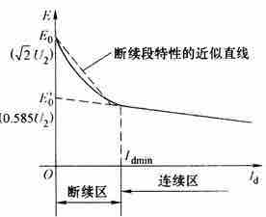

图10-3 电流断续时电动势的特性曲线

③随着α的增加，进入断续区的电流值加大

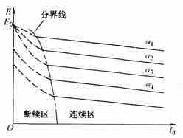

图10-4 考虑电流断续不同α时反电动势的特性曲线

α1＜α2＜α3＜60°，α5＞α4＞60°

④电流断续时，电动机机械特性

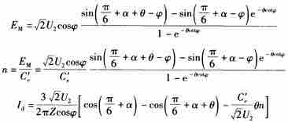

式中，，L为回路总电感（采用迭代的方法求解）。

⑤保证电流连续，电感的最小值

a．整流电路为三相半波时

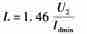

b．三相桥式全控整流

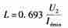

c．L中包括整流变压器的漏电感、电枢电感和平波电抗器的电感。

d．Idmin一般取电动机额定电流的5％～10％。

2．工作于有源逆变状态时

（1）电流连续时，电动机的机械特性

①电动机的机械特性方程式

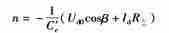

式中，负号表示逆变时电动机的转向与整流时相反。

②逆变状态下电流连续时的机械特性

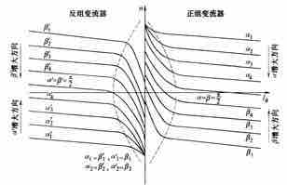

图10-5 电动机在四象限中的机械特性曲线

（2）电流断续时，电动机的机械特性

①三相半波电路工作于逆变状态且电流断续时的机械特性



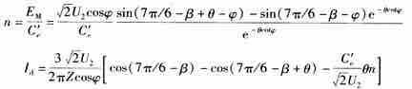

②结论

当电流断续时，电动机的机械特性不仅和逆变角有关，而且和电路参数、导通角等有关。

3．直流可逆电力拖动系统

（1）反并联可逆电路控制方案

配合控制有环流（即α＝β工作制）、可控环流、逻辑控制无环流和错位控制无环流等。

（2）电动机四象限运行时两组变流器（简称正组桥、反组桥）的工作情况

①第1象限：正转，电动机作电动运行，正组桥工作在整流状态，α1＜π／2，EM＜Udα（下标中有α表示整流）；

②第2象限：正转，电动机作发电运行，反组桥工作在逆变状态，β2＜π／2（α2＞π／2）， EM＞Udβ（下标中有β表示逆变）；

③第3象限：反转，电动机作电动运行，反组桥工作在整流状态，α2＜π／2，EM＜Udα；

④第4象限：反转，电动机作发电运行，正组桥工作在逆变状态，β1＜π／2（α1＞π／2）， EM＞Udβ。

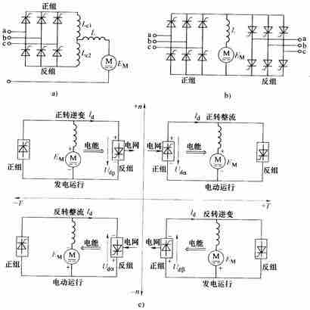

图10-6 两组变流器的反并联可逆线路

（3）α＝β配合控制的有环流可逆系统

当系统工作时，两组变流器的输出电压瞬时值不等，会产生脉动环流。为防止环流只流经晶闸管而使电源短路，必须串入环流电抗器LC限制环流。

二、变频器和交流调速系统

1．交－直－交变频器

（1）交－直－交变频器组成与优点

①组成：AC—DC、DC—AC两类变流电路组合；

②优点：输出频率不再受输入电源频率的制约。

（2）各种形式变频器

①不能处理再生反馈电力的电压型间接交流变流电路

a．电路中整流部分采用的是不可控整流；

b．它和电容器之间的直流电压和直流电流极性不变；

c．只能由电源向直流电路输送功率，而不能由直流电路向电源反馈电力。

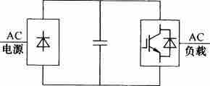

图10-7 不能再生反馈电力的电压型间接交流变流电路

②具备处理再生反馈电压电路

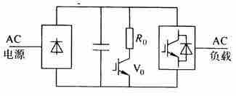

图10-8 带有泵升电压限制电路的电压型间接交流变流电路

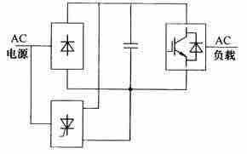

图10-9 利用可控变流器实现再生反馈的电压型间接交流变流电路

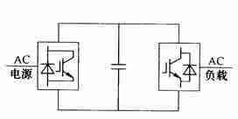

图10-10 整流和逆变均为PWM控制的电压型间接交流变流电路

③电流型间接交流变流电路

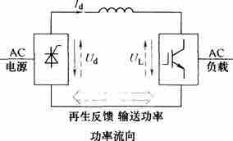

图10-11 采用可控整流的电流型间接交流变流电路

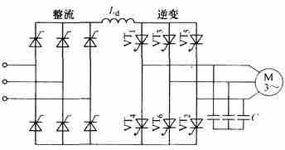

图10-12 电流型交－直－交PWM变频电路

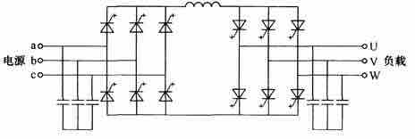

图10-13 整流和逆变均为PWM控制的电流型间接交流变流电路

2．交流电动机变频调速的控制方式

（1）恒压频比控制

①定义

恒压频比控制是指对变频器的电压和频率的比率进行控制，使该比率保持恒定，以维持气隙磁通为额定值。

②适用场合

采用开环控制，适用于生产机械对调速系统的静、动态性能要求不高的场合。

③原理框图

转速给定既作为调节加减速度的频率f指令值，同时经过适当分压，也被作为定子电压u1的指令值。该f指令值和u1，指令值之比就决定了V／f控制中的压频比。

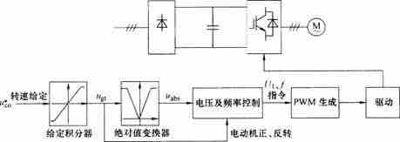

图10-14 采用恒压频比控制的变频调速系统框图

（2）转差频率控制

①采用转速闭环的控制方式；

②得到平滑而稳定的调速，保证了较高的调速范围和动态性能；

③这种控制是基于电动机稳态模型的，不能得到理想的动态性能。

（3）矢量控制

①定义

矢量控制方式是指基于异步电动机的按转子磁链定向的动态数学模型，将定子电流分解为励磁分量和与此垂直的转矩分量，参照直流调速系统的控制方法，分别独立地对两个电流分量进行控制，类似直流调速系统中的双闭环控制方式。

②特点

控制方式的稳态、动态性能都很好，但是控制复杂。

（4）直接转矩控制

直接转矩控制方法同样是基于电动机的动态模型，其控制闭环中的内环，直接采用了转矩反馈，并采用砰－砰控制，可以得到转矩的快速动态响应。

三、不间断电源

1．不间断电源定义

不间断电源（UPS）是指当交流输入电源（习惯称为市电）发生异常或断电时，还能继续向负载供电，并能保证供电质量，使负载供电不受影响的装置。

2.UPS最基本的结构原理

（1）UPS基本工作原理

①当市电正常时，市电经整流器整流为直流给蓄电池充电，可保证蓄电池的电量充足；

②市电异常乃至停电，由蓄电池向逆变器供电，蓄电池的直流电经逆变器变换为恒频恒压交流电继续向负载供电。

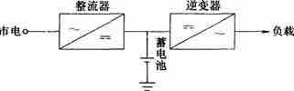

图10-15 UPS基本结构原理图

（2）实际UPS产品

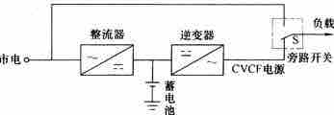

图10-16 具有旁路开关的UPS系统

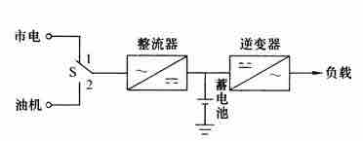

图10-17 用柴油发电机作为后备电源的UPS

（3）容量较小的UPS主电路

①整流部分使用二极管整流器和直流斩波器（用作PFC）；

②可获得较高的交流输人功率因数；

③使用IGBT并采用PWM控制，可获得良好的控制性能。

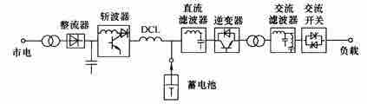

图10-18 小容量UPS主电路

（4）使用GTO的大容量UPS主电路

①逆变器部分采用PWM控制，具有调节电压的功能；

②具有改善波形的功能；

③逆变器的PWM控制采取消除3次谐波的方式。

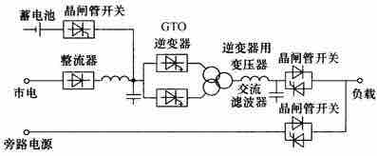

图10-19 大容量UPS主电路

四、开关电源

1．电源分类

（1）线性电源定义

采用先用工频变压器降压，然后经过整流滤波后，由线性调压得到稳定的输出电压，这种电源称为线性电源。

（2）线性电源的基本电路结构

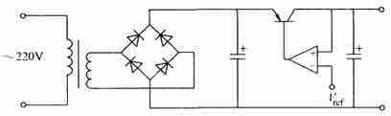

图10-20 线性电源的基本电路结构

（3）开关电源定义

采用先整流滤波、后经高频逆变得到高频交流电压，然后由高频变压器降压、再整流滤波的办法，这种采用高频开关方式进行电能变换的电源称为开关电源。

（4）半桥型开关电源电路结构

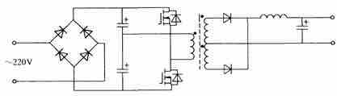

图10-21 半桥型开关电源电路结构

（5）两者比较

开关电源在效率、体积和重量等方面都优于线性电源。

2．开关电源的结构

（1）开关电源的能量变换过程框图

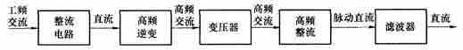

图10-22 开关电源的能量变换过程

①整流电路

a．普遍采用二极管构成的桥式电路，直流侧采用大电容滤波；

b．该电路结构简单、工作可靠、成本低、效率也比较高；

c．存在输入电流谐波含量大、功率因数低的问题，需要有源的功率因数校正电路。

②高频逆变－变压器－高频整流电路

a．高性能开关电源中普遍采用了软开关技术；

b．高频变压器设计多个二次绕组实现多组供电；

c．每个绕组分别连接到各自的整流和滤波电路，得到相互隔离的多组输出。

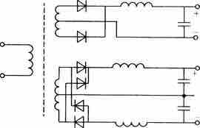

图10-23 多路输出的整流电路

（2）直流－直流变换器

①隔离型：反激型电路、正激型电路、半桥型电路；

②非隔离型：buck型电路、boost型电路。

（3）同步降压电路和同步升压电路

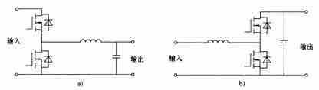

a）同步降压电路 b）同步升压电路

图10-24 同步降压电路和同步升压电路

3．开关电源的控制方式

（1）典型开关电源控制系统

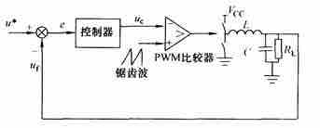

图10-26 开关电源的控制系统

此种控制方式称为反馈控制，可以使开关电源的输出电压与参考电压问的相对误差小于1％～0.5％，甚至达到更高的精度。

（2）电压模式控制

①定义

反馈控制系统中仅有一个输出电压反馈控制环，这种控制方式称为电压模式控制。

②电压模式控制特点

a．优点：结构简单；

b．缺点：不能有效地控制电路中的电流。

（3）电流模式控制特点

①可以限制电路中的最大电流；

②达到短路保护和过载保护的目的；

③可以实现恒流控制。

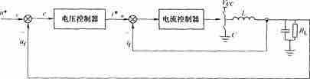

图10-27 电流模式控制系统框图

（4）电流模式控制方式的类型

①峰值电流模式控制

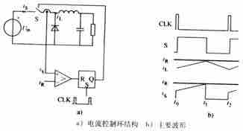

图10-28 峰值电流模式控制的原理

②峰值电流模式控制原理

开关的开通由时钟CLK信号控制，CLK信号每隔一定的时间就使RS触发器置位，使开关开通；开关开通后电感电流iL上升，当iL达到电流给定值iR后，比较器输出信号翻转，并复位RS触发器，使开关关断。

③峰值电流模式控制不足

a．该方法控制电感电流的峰值，而不是电感电流的平均值，且二者之间的差值随着开关周期中电感电流上升或下降速率的不同而改变。这对很多需要精确控制电感电流平均值的开关电源来说是不能允许的；

b．峰值电流模式控制电感电流中通常含有噪声信号，容易造成比较器的误动作，使电感电流发生不规则的波动。

④平均电流模式控制

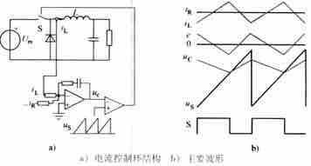

图10-29 平均电流模式控制的原理

⑤平均电流模式控制原理

采用PI调节器作为电流调节器，并将调节器输出的控制量uc与锯齿波信号uS相比较，得到周期固定、占空比变化的PWM信号，用以控制开关的通与断。

4．开关电源的应用

（1）电子电路，电压多为3.3V、5V、12V等；

（2）用于蓄电池充电，电火花加工，电镀、电解等电化学过程等；

（3）用于通信交换机、计算机、手机等电子设备中。

五、功率因数校正技术

1．功率因数校正技术的目的

对电流脉冲的幅度进行抑制，使电流波形尽量接近正弦波。

2．功率因数校正技术分类

（1）无源功率因数校正

①方法

通过在二极管整流电路中增加电感、电容等无源元件和二极管元件，对电路中的电流脉冲进行抑制，以降低电流谐波含量，提高功率因数。

②特点

a．简单、可靠，无需进行控制；

b．增加的无源元件一般体积都很大，成本也较高；

c．难以满足现行谐波标准的限制。

（2）有源功率因数校正

①方法

采用全控开关器件构成的开关电路对输入电流的波形进行控制，使之成为与电源电压同相的正弦波。

②特点

能彻底解决整流电路的谐波污染和功率因数低的问题。

3．功率因数校正电路的基本原理

（1）单相功率因数校正电路的基本原理

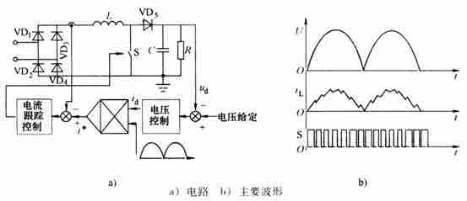

图10-30 典型的单相有源PFC电路及主要波形

a．S开通时，电感L的电流增长；

b．S关断时，电感L的电流下降。

（2）三相功率因数校正电路的基本原理

a．当S开通后，连接三相的电感电流值均从零开始线性上升，直到开关S关断；

b．当S关断后，三相电感电流通过VD，向负载侧流动，并迅速下降到零。

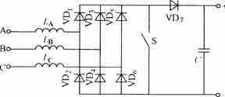

图10-31 单开关三相PFC电路

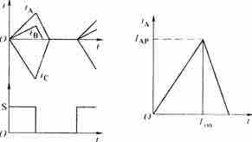

图10-32 单开关三相PFC电路的工作波形

（3）有源PFC电路的优点

①输入功率因数提高，输入谐波电流减小，降低了电源对电网的干扰；

②降低了对线路、开关、连接件等电流容量的要求；

③输入电压范围扩大，能适应不同电网电压，提高电源装置的可靠性和灵活性；

④输出电压波动显著减小，使后级工作点保持稳定，有利于提高控制精度和效率；

⑤容易实现，可靠性也较高，应用广泛。

4．单级功率因数校正技术

（1）单级功率因数校正技术目的

单级PFC变换器拓扑是将功率因数校正电路中的开关元件与后级DC－DC变换器中的开关元件合并和复用。

（2）单级PFC变换器拓扑分类

①单相变换器

②三相变换器

a．以单相变换器为主；

b．主要性能指标包括：效率、元件数量、输入电流畸变率等。

③单开关升压型单级PFC变换电路

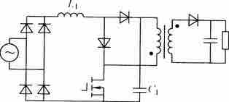

图10-33 典型的boost型单级PFC AC－DC变换器

a．开关导通时，输入电源通过开关给升压电路中的电感L1储能，同时中间直流电容C，通过开关给反激变压器储能；

b．在开关关断期间，输入电源与L1一起给C1充电，反激变压器同时向二次侧电路释放能量。

（3）单级PFC电路的特点

①开关器件数减少，主电路体积及成本可以降低；

②控制电路通常只有一个输出电压控制闭环，简化了控制电路；

③单级PFC变换器减少了元件的数量，但是元器件的额定值都比较高，所以单级PFC变换器仅在小功率时整个装置的成本和体积才具有优势，对于大功率场合，两级PFC变换器比较适合；

④单级PFC变换器的输入电流畸变率明显高于两级PFC变换器，特别是仅采用输出电压控制闭环的boost型变换器。

六、电力电子技术在电力系统中的应用

1．高压直流输电

（1）高压直流输电系统的原理和典型结构

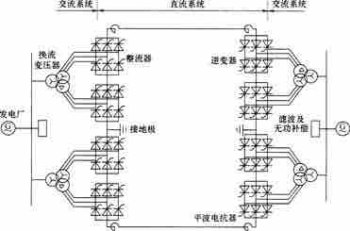

图10-34 高压直流输电系统的基本原理和典型结构

（2）高压直流输电概念

由发电厂提供交流电，再由变压器（这里称之为换流变压器）将电压升高后送到晶闸管整流器。由晶闸管整流器将高压交流变为高压直流，经直流输电线路输送到电能的接受端。在受端电能又经过晶闸管逆变器由直流变回交流，再经变压器降压后配送到各个用户。

（3）高压直流输电具有的优势

①更有利于进行远距离和大容量的电能传输或者海底或地下电缆传输 ；

②更有利于电网联络这是因为交流的联网需要解决同步、稳定性等复杂问题；

③更有利于系统控制。

2．无功功率控制

（1）无功功率控制的作用

通过对无功功率的控制，可以提高功率因数，稳定电网电压，改善供电质量。

（2）常用的无功补偿装置

①晶闸管投切电容器

a．TSC的基本原理图

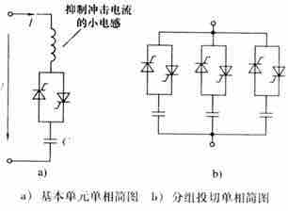

图10-35 TSC基本原理图

b．TSC运行时选择晶闸管投入时刻的原则

该时刻交流电源电压应和电容器预先充电的电压相等，此时，电容器电压不会产生跃变，也就不会产生冲击电流。

c．TSC理想投切时刻的原理

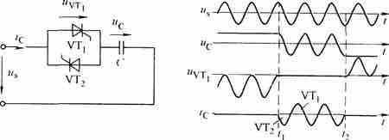

图10-36 TSC理想投切时刻原理说明

d．晶闸管和二极管反并联的TSC电路

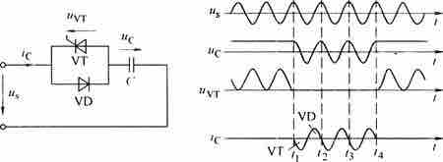

图10-37 晶闸管和二极管反并联方式的TSC

（2）晶闸管控制电抗器（TCR）

①TCR的典型电路

a．电抗器中所含电阻很小，可以近似看成纯电感负载；

b．开通角α的移相范围为90°～180°；

c．通过对α的控制，可以连续调节流过电抗器的电流，从而调节电路从电网中吸收的无功功率。

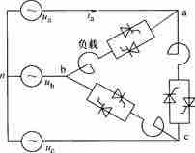

图10-38 晶闸管控制电抗器（TCR）电路

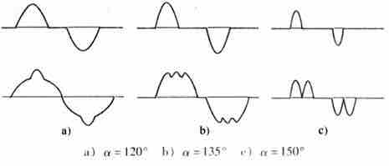

图10-39 TCR电路负载相电流和输入线电流波形

（3）静止无功发生器（SVG）

①SVG专指由自换相的电力电子桥式变流器来进行动态无功补偿的装置；

②SVG的两种类型

电压型桥式电路与电流型桥式电路。

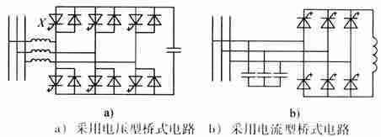

图10-40 SVG的电路基本结构

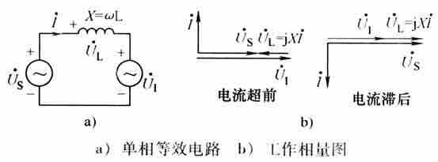

图10-41 SVG等效电路及工作原理

④SVG共同特点

a．SVG早期以多重化的方波变流器为主，现在以PWM变流器为主；

b．SVG变流器早期以GTO为主，现在采用IGBT的趋势更为明显；

c．SVG的补偿目标已由早期的对输电系统的补偿为主，扩展到了对配电系统补偿。

3．电力系统的谐波抑制

（1）抑制电力系统谐波基本思路

①装设补偿装置，设法补偿其产生的谐波；

②对电力电子装置本身进行改进，使其不产生谐波，同时也不消耗无功功率，或者采用高功率因数变流器。

（2）LC调谐滤波器

①传统的补偿谐波的主要手段；

②其结构简单，既可补偿谐波，又可补偿无功，被广泛应用。

（3）有源电力滤波器（APF）

①有源电力滤波器原理和典型电流波形

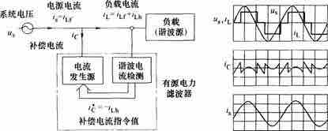

图10-42 有源电力滤波器的基本原理和典型电流波形

②有源电力滤波器分类

a．电流型

b．电压型，大都是电压型

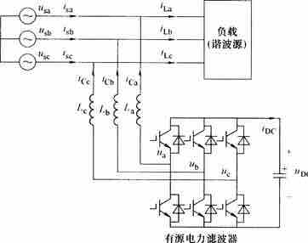

图10-43 有源电力滤波器的变流电路

4．电能质量控制、柔性交流输电与定制电力技术

（1）电能质量控制技术

①概念

应用电力电子技术不仅可以有效地控制无功功率从而保障系统电压的幅度，可以补偿谐波从而保障供电电压的波形，而且可以解决不对称、电压幅度暂低（Voltage Sag）和电压闪变（Flicker）等各种稳态和暂态的电能质量问题，这称为电能质量控制技术。

②组成

a．静止无功补偿器（SVC）

b．静止无功发生器（SVG）

c．有源电力滤波器（APF）

e．动态电压恢复器（DVR）

f．串联型电能质量控制器、并联型电能质量控制器和通用电能质量控制器（UPQC）等。

（2）柔性交流输电系统（FACTS）

①概念

将电力电子技术应用于输电系统中，可以显著增强对系统的控制能力、大幅提高系统的输电能力。

②组成

a．静止无功补偿器和静止无功发生器；

b．晶闸管投切串联电容器、晶闸管控制串联电容器和静止同步串联补偿器等可控串联补偿器；

c．潮流控制器等。

（3）定制电力

①概念

将电力电子技术应用于配电系统中，可以有效提高配电系统的电能质量和供电可靠性，从而保障按照用户所需供电。

②组成

a．电能质量控制装置；

b．由反并联的晶闸管构成的固态切换开关等。

七、电力电子技术的其他应用

1．电子镇流器

（1）电子镇流器原理

高频电子镇流器的输出级电路通常采用LC串联谐振网络，灯的启动通过LC电路发生串联谐振，利用启动电容两端产生的高压脉冲将灯引燃。在灯启动之后，电感元件对灯起限流作用。

（2）电子镇流器的基本结构框图

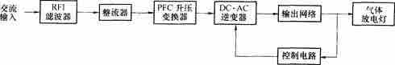

图10-44 电子镇流器结构框图

（3）电子镇流器的主要优点

①能耗低、效率高电感镇流器的功耗较大；

②发光效率高荧光灯的发光效率和供电的频率有关，即随工作频率的增加而增加；

③提高功率因数，提高供电系统和电网的利用率，改善供电质量，节约能源。

2．焊机电源

（1）弧焊电源的基本结构图

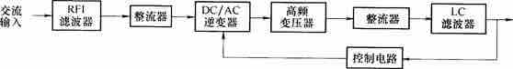

图10-45 弧焊电源的基本结构图

（2）弧焊电源原理

工频市电电压首先经过射频干扰（RFI）滤波器滤波后被整流为直流，再经DC－AC逆变器变换为高频交流电，经变压器降压隔离后再经过整流和滤波得到平滑的直流电。

（3）弧焊电源的外特性曲线

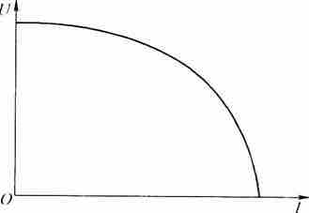

图10-46 一种弧焊电源的外特性曲线

（4）弧焊电源的优点

①大大降低了电源的体积、重量；

②同时提高了电源效率、输入功率因数；

③输出控制性能也得到改善。

**10.2　课后习题详解**

1．简述晶闸管直流调速系统工作于整流状态时的机械特性基本特点。

答：晶闸管直流调速系统工作于整流状态时的机械特性基本特点分电流连续与电流断续两个区域：

①电流连续时：

其机械特性与由直流发电机供电时的机械特性是相似的，是一组平行的直线，其斜率由于内阻不一定相同而稍有差异。调节α角，即可调节电动机的转速。

②电流断续时：

a．电动机的理想空载转速抬高，这是电流断续时，电动机机械特性的第一个特点；

b．在电流断续区内电动机的机械特性变软，即负载电流变化很小也可引起很大的转速变化，这是电流断续时，电动机机械特性的第二个特点；

c．α大的反电动势特性，其电流断续区的范围要比α小时的电流断续区大，这是由于α愈大，变压器加到晶闸管阳极上的负电压时间愈长，电流要维持导通，必须要求平波电抗器储存较大的磁能，而电抗器的L为一定值的情况下，要有较大的电流Id才行。故随着α的增加，进入断续区的电流值加大，这是电流断续时，电动机机械特性的第三个特点。

２在以采用晶闸管为主控器件的直流可逆调速系统中，为实现可逆运行，控制上需采用配合控制方法。那么什么是配合控制方案？它的主要特点是什么？

答：（1）配合控制方案的定义：

配合控制方案即α＝β工作制，在α＝β配合控制的有环流可逆系统中，电枢可逆线路中虽然没有直流平均环流，但有瞬时脉动环流，所以这样的控制系统称为有环流可逆调速系统。由于脉动环流是自然存在的，所以又称自然环流系统。

（2）配合控制方案的主要特点有：

①对α＝β配合控制的有环流可逆系统，当系统工作时，正、反两组变流器同时输入触发脉冲，严格保证α＝β的配合控制关系，假设正组桥为整流，反组桥为逆变，即有α1＝β2，Udα1＝Udβ2，且极性相抵消，两组变流器之间没有直流环流；

②两组变流器的输出电压瞬时值不等，会产生脉动环流；

③为防止环流只流经晶闸管而使电源短路，必须串入环流电抗器LC限制环流。

３．试阐明图10-1交－直－交变频器电路的工作原理，并说明该电路有何局限性。

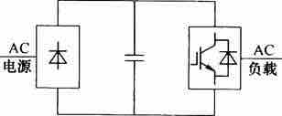

图10-1 不能再生反馈电力的电压型间接交流变流电路

答：（1）工作原理分析：

间接交流变流电路是先将交流电整流为直流电，再将直流电逆变为交流电，图10-1所示的是不能再生反馈电力的电压型间接交流变流电路。

（2）该电路的局限性：

①该电路中整流部分采用的是不可控整流，它和电容器之间的直流电压和直流电流极性不变，只能由电源向直流电路输送功率，而不能由直流电路向电源反馈电力，这是它的一个局限；

②图中逆变电路的能量是可以双向流动的，若负载能量反馈到中间直流电路，导致电容电压升高，称为泵升电压。由于该能量无法反馈回交流电源，故电容只能承担少量的反馈能量，否则泵升电压过高会危及整个电路的安全，这是它的另一个局限。

４．试分析图10-2交－直－交变频器电路的工作原理，并说明其局限性。

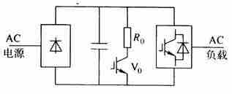

图10-2 带有泵升电压限制电路的电压型间接交流变流电路

答：（1）工作原理分析：

①图10-2是带有泵升电压限制电路的电压型间接交流变流电路，它是在图10-1的基础上，在中间直流电容两端并联一个由电力晶体管V0和能耗电阻R0组成的泵升电压限制电路；

②当泵升电压超过一定数值时，使V0导通，把从负载反馈的能量消耗在R0上。

（2）该电路的局限性：

其局限性是当负载为交流电动机，当交流电动机负载频繁快速加减速时，上升泵升电压限制电路中消耗的能量较多，能耗电阻R0也需要较大功率。这种情况下，希望在制动的时把电动机的动能反馈给电网，结果反馈的能量都消耗在电阻上，不能得到利用。

５．试说明图10-3交－直－交变频器电路是如何实现负载能量回馈的。

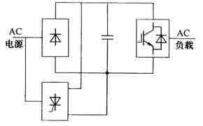

图10-3 利用可控变流器实现再生反馈的电压型间接交流变流电路

答：图10-3为利用可控变流器实现再生反馈的电压型间接交流变流电路，它增加了一套变流电路，使其工作于有源逆变状态，以实现电动机的再生制动。当负载回馈能量时，中间直流电压上升，使不可控整流电路停止工作，可控变流器工作于有源逆变状态，中间直流电压极性不变，而电流反向，通过可控变流器将电能反馈回电网。

６．何谓双PWM电路？其优点是什么？

答：（1）双PWM电路的定义：

双PWM电路为整流电路和逆变电路都采用PWM控制的间接交流变流电路。

（2）双PWM电路的优点：

①双PWM电路可以使电路的输入电流均为正弦波并且与电源电压同相位，因而输入功率因数为１，并且中间直流电路的电压可以调节；

②当负载为电动机时，可工作在电动运行状态，也可工作在再生制动状态；

③通过改变输出交流电压的相序可使电动机正转或反转，因此，可实现电动机四象限运行。

７．什么是变频调速系统的恒压频比控制？

答：变频调速系统的恒压频比控制的概念为：

变频调速系统的恒压频比控制是为了不使电动机因频率变化导致磁饱和而造成励磁电流增大，即对变频器的电压和频率的比率进行控制，使该比率保持恒定。其引起功率因数和效率的降低，需对变频器的电压的频率和比率进行控制，使该比率保持恒定，即恒压频比控制，以维持气隙磁通为额定值。

８．何谓UPS？试说明图10-4所示UPS系统的工作原理。

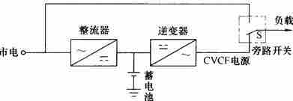

图10-4 具有旁路开关的UPS系统

答：（1）UPS的定义：

UPS是指当交流输入电源（习惯又称市电）发生异常或断电时，还能继续向负载供电，并能保证供电质量，使负载供电不受影响的装置，即不间断电源。

（2）图示UPS系统的工作原理为：

其基本工作原理是，当市电正常时，市电经整流器整流为直流给蓄电池充电，可以保证蓄电池电量充足。一旦市电异常乃至停电，即由蓄电池向逆变器供电，蓄电池的直流电经逆变器变换为恒频恒压交流电继续向负载供电，因此从负载侧看，供电不受市电停电影响。在市电正常时，负载也可以由逆变器供电，此时负载得到的交流电压比市电电压质量高，即使市电发生质量问题（如电压波动、频率波动、波形畸变和瞬时停电等）时，也能获得正常的恒压恒频的正弦波交流输出，并且具有稳压、稳频的性能，因此也称为稳压稳频电源。

①图10-4所示UPS系统设置了旁路开关，可以保证市电异常或逆变器故障时负载供电的切换；

②市电与逆变器提供的CVCF电源由转换开关S切换，若逆变器发生故障，可由开关自动切换为市电旁路电源供电；

③只有市电和逆变器同时发生故障时，负载供电才会中断。还需注意的是，在市电旁路电源与CVCF电源之间切换时，必须保证两个电压的相位一致，通常采用锁相同步的方法。

９．试解释为什么开关电源的效率高于线性电源。

答：开关电源的效率高于线性电源的原因为：

（1）线性电源功率器件工作在线性状态，也就是说它一用起来功率器件就是一直处于工作状态，所以也就导致他的工作效率低，一般在50%～60%；

（2）而开关电源功率器件工作在开关状态（一开一关，一开一关，频率非常快，一般的平板开关电源频率在100～200KHz，模块电源在300～500KHz)，这样他的损耗就小，效率也就高。

10．提高开关电源的工作频率，会使哪些元件体积减小？会使电路中什么损耗增加？

答：（1）提高开关电源的工作频率，元件体积会减小的有：

开关电源的频率提高后，电路中电感和电容的数值可以降低，因而电感和电容的体积可以变小。

（2）电路中损耗会增加的有：

①开关频率高到一定程度后，因为铜损增大，磁芯的涡流损耗也增加，IC的开关损耗增加；

②就开关管而言，主要损耗是发生在过渡过程，开关频率越高，单位时间内的开关次数越多，损耗就越大。

11．什么是无源和有源功率因数校正？有源功率因数校正有什么优点？

答：（1）无源功率因数校正的定义：

通过在二极管整流电路中增加电感、电容等无源元件和二极管元件，对电路中的电流脉冲进行抑制，以降低电流谐波含量，提高功率因数的这种技术称为无源功率因数校正。

（2）有源功率因数校正的定义：

采用全控开关器件构成的开关电路对输入电流的波形进行控制，使之成为与电源电压同相的正弦波的这种技术称为有源功率因数校正。

（3）有源功率因数校正有以下优点：

有源功率因数校正后的总谐波含量可以降低至5％以下，而功率因数能高达0.995，彻底解决整流电路的谐波污染和功率因数低的问题，从而满足现行最严格的谐波标准，因此其应用越来越广泛。

12．什么是单级功率因数校正？它有什么特点？

答：（1）单级功率因数校正的定义：

单级功率因数校正是将功率因数校正电路中的开关元件与后级DC－DC变换器中的开关元件合并和复用，将两部分电路合二为一。

（2）单级功率因数校正有以下特点：

①开关器件数减少，主电路体积及成本可以降低；

②控制电路通常只有一个输出电压控制闭环，简化了控制电路；

③有些单级变换器拓扑中部分输入能量可以直接传递到输出侧，不经过两级变换，所以效率可能高于两级变换器。

13．与高压交流输电相比，高压直流输电有哪些优势？高压直流输电的系统结构是怎样的？

答：（1）高压直流输电相比高压交流输电有以下优势：

①更有利于进行远距离和大容量的电能传输或者海底或地下电缆传输；

②更有利于电网联络；

③更有利于系统控制。

（2）高压直流输电的系统结构为：

①高压直流输电采用十二脉波换流器的双极高压直流输电线路；

②双极是指其输电线路两端的每端都由两个额定电压相等的换流器串联连接，具有两根传输导线，分别为正极和负极，每端两个换流器的串联连接点接地。这样线路的两极相当于各自独立运行，正常时以相同的电流工作，接地点之间电流为两极电流之差，正常时地中仅有很小的不平衡电流流过。当一极停止运行时，另一极以大地作回路还可以带一半负载，这样就提高了运行的可靠性，也利于分期建设和运行维护；

③单级高压直流输电系统只用一根输电导线（一般为负极），以大地或海水作为回路。

14．试简述静止无功发生器（SVG）的基本原理。与基于晶闸管技术的SVC相比，SVG有哪些更优越的性能？

答：（1）静止无功发生器（SVG）的基本原理为：

SVG的基本原理是将桥式变流电路通过电抗器并联（或直接并联）在电网上，适当调节桥式变流电路交流侧输出电压的相位和幅值或者直接控制其交流侧电流，使该电路吸收或者发出满足要求的无功电流，从而实现动态无功补偿的目的。SVG可以等效地被视为幅值和相位均可以控制的一个与电网痛频率的交流电压源。

（2）SVG优越的性能主要表现在以下几个方面：

①SVG具有双极性动态补偿功能（瞬间切换到补偿容性和感性，响应时间1ms），并入电网后，对电网的影响很小，不容易产生谐振；

②SVG相对去传统的电容补偿，在谐波很大的时候电容补偿对电容器的寿命影响很大，这样就电容器经常更换就不经济了，而SVG是有源设备，相当于一个电流源，所以影响不大；

③现在正处于更新换代的时期，SVG和SVC（TSC，TCR）等将取代传统的电容补偿。

15．试简述并联型有源电力滤波器的基本原理。与传统的LC调谐滤波器相比，有源电力滤波器有哪些更优越的性能？

答：（1）并联型有源电力滤波器的基本原理为：

①检测补偿对象的电压和电流，经指令电流运算单元计算出补偿电流的指令电流信号，该信号经补偿电流发生电路放大，得出补偿电流，补偿电流与负载电流中要补偿的谐波及无功等电流抵消，最终得到期望的电源电流；

②当需要补偿负载所产生的谐波电流时，有源滤波器检测出负载电流中的谐波分量，将其反极性后作为补偿电流信号，由补偿电流发生电路产生的补偿电流以及与负载电流中的谐波成分以大小相等、方向相反，因而相互抵消，从而使电源获得期望的基波电流。

（2）有源电力滤波器优越的性能主要表现在以下几个方面：

①可实现动态有源滤波，全面改善电能质量；

②谐波补偿次数可选择，最高能滤除50次谐波；

③有源电力滤波器可选择同时补偿无功；

④具备三相不平衡补偿能力；

⑤具有自动限流功能，不会发生过载；

⑥效率高，满载损耗小；

⑦降低线路损耗，消除谐波引起的变压器和电机发热，实现系统大幅度节能；

⑧有源电力滤波器的滤波效果不受系统阻抗变化影响，并能自动抑制系统谐振；

⑨易于扩展和冗余设计，可最多10台并联运行。

16．试分别列举用于电能质量控制、柔性交流输电和定制电力技术的典型电力电子装置。

答：（1）用于电能质量控制的典型电力电子装置有：

①用来控制无功功率的静止无功补偿器（SVC）和静止无功发生器（SVG）；

②用来补偿谐波的有源电力滤波器（APF）；

③用来补偿电压暂低的动态电压恢复器（DVR）；

④以及用来综合补偿多种电能质量问题的串联型电能质量控制器、并联型电能质量控制器和通用电能质量控制器（UPQC）等。

（2）用于柔性交流输电的典型电力电子装置有：

①静止无功补偿器和静止无功发生器；

②晶闸管投切串联电容器；

③晶闸管控制串联电容器和静止同步串联补偿器等可控串联补偿器；

④以及统一潮流控制器等。

（3）用于定制电力技术的典型电力电子装置有：

①静止无功补偿器、静止无功发生器、有源电力滤波器和动态电压恢复器等电能质量控制装置；

②由反并联的晶闸管构成的同态切换开关等。

17．试简述电子镇流器的基本结构及其特点。

答：（1）电子镇流器的基本结构为：

电子镇流器的基本结构框图如图10-5所示。

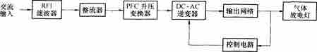

图10-5 电子镇流器结构框图

①工频市电电压在整流之前，首先经过射频干扰（RFI）滤波器滤波，RFI滤波器一般由电感和电容元件组成，用来阻止镇流器产生的高次谐波反馈到输入交流电网吧，以抑制对电网的污染和电子设备的干扰，同时也可以防止来自电网的干扰侵入到电子镇流器；

②对于高品质的电子镇流器，在其整流器与大容量的滤波电解电容器之间，往往要设置一级功率因数校正（PFC）升压型变换电路。其作用就是获得低电流谐波畸变，实现高功率因数。DC-AC逆变器的功能是将直流电压变换为高频电压；

③逆变电路采用双极型功率管、场效应晶体管（MOSFET）等全控型开关器件，开关频率一般为20～70 kHz，主要有半桥式逆变电路和推挽式逆变电路两种形式；

④高频电子镇流器的输出级电路通常采用LC串联谐振网络。

（2）电子镇流器的特点包括：

①能耗低、效率高；

②发光效率高；

③具有高功率因数，电感镇流器的功率因数一般只有0.6～0.8，而在电子镇流器中，只要采用功率因数校正电路，镇流器的功率因数很容易做到0.95以上，甚至达到0.99，这是电感整流器难以达到的；

④由于功率因数的提高，可以有效地提高供电系统和电网的利用率，改善供电质量，节约能源。除此之外，它还能在电网电压波动的情况下，保持灯功率和光输出的恒定，这也是电感镇流器所不能做到的。

**第2部分　考研真题及详解**

**2013年电子科技大学814电力电子技术考研真题及详解**

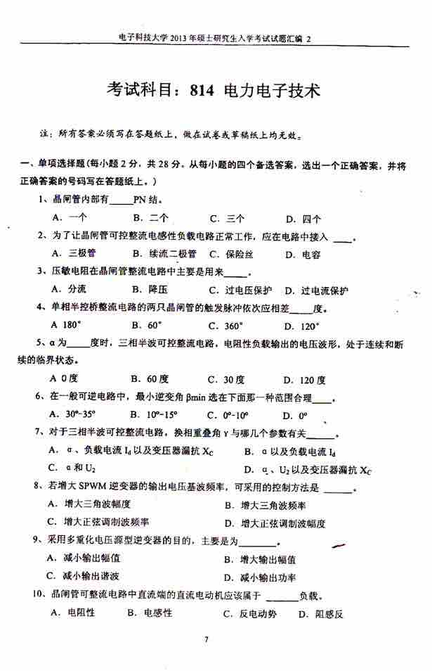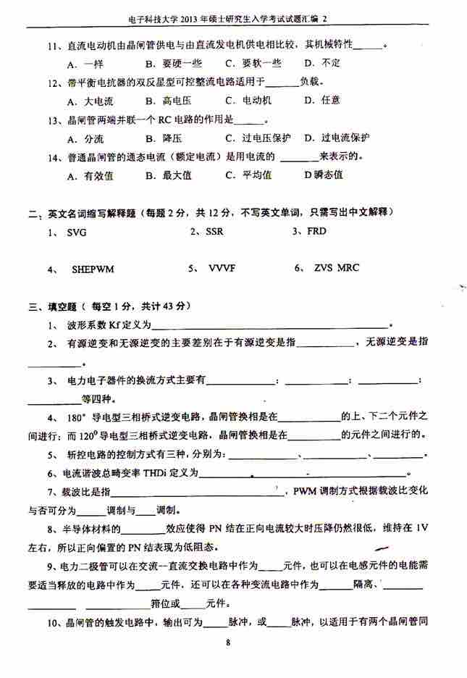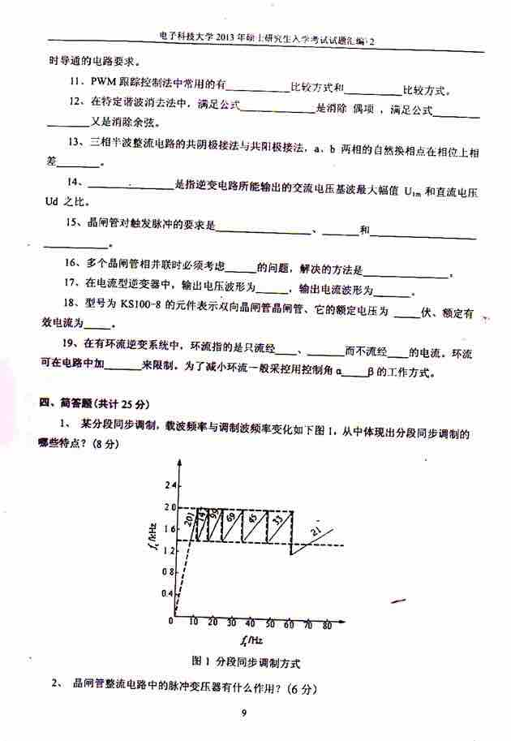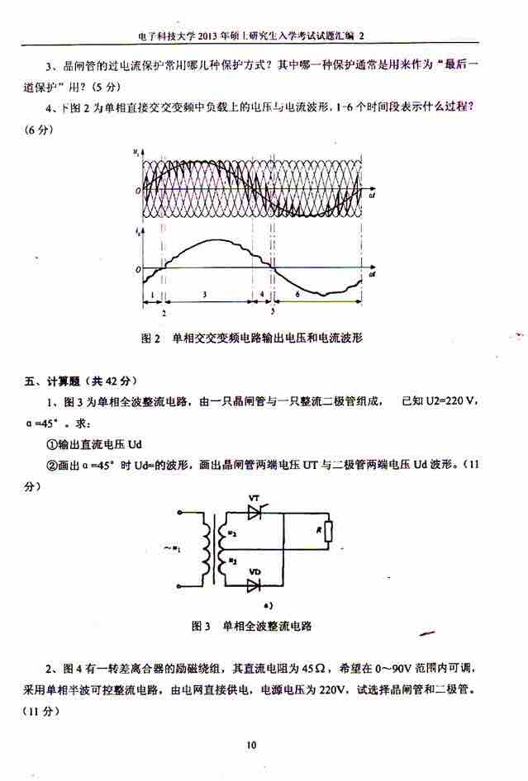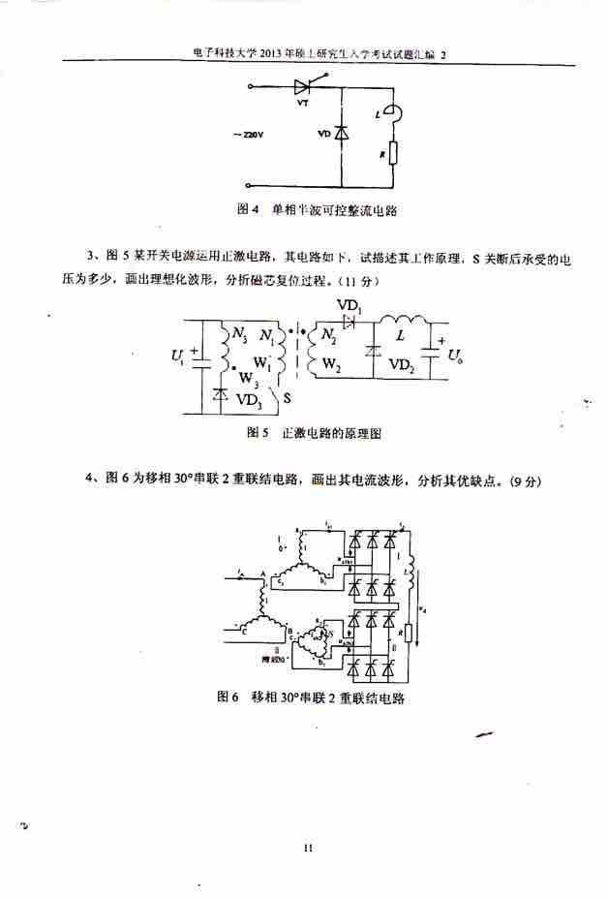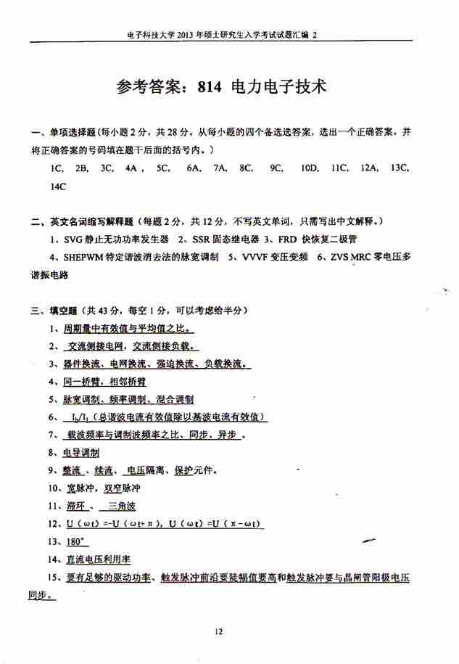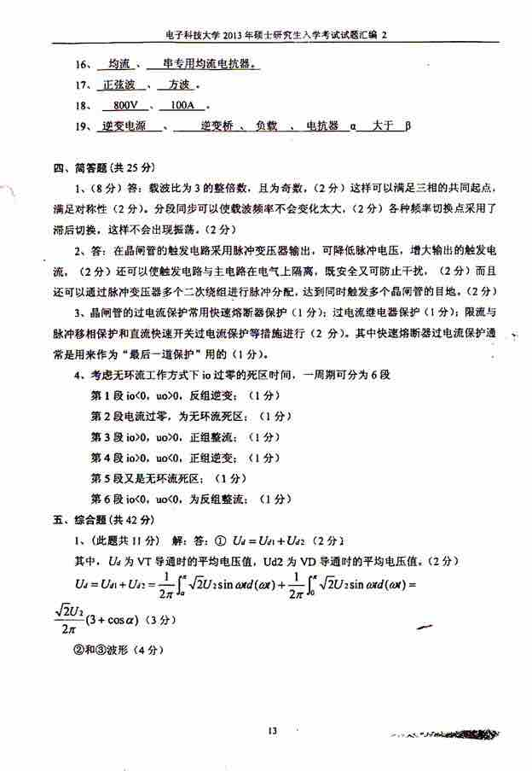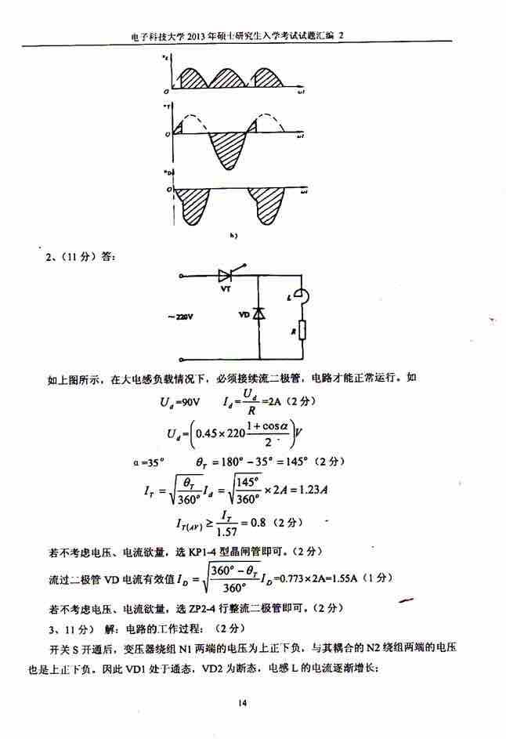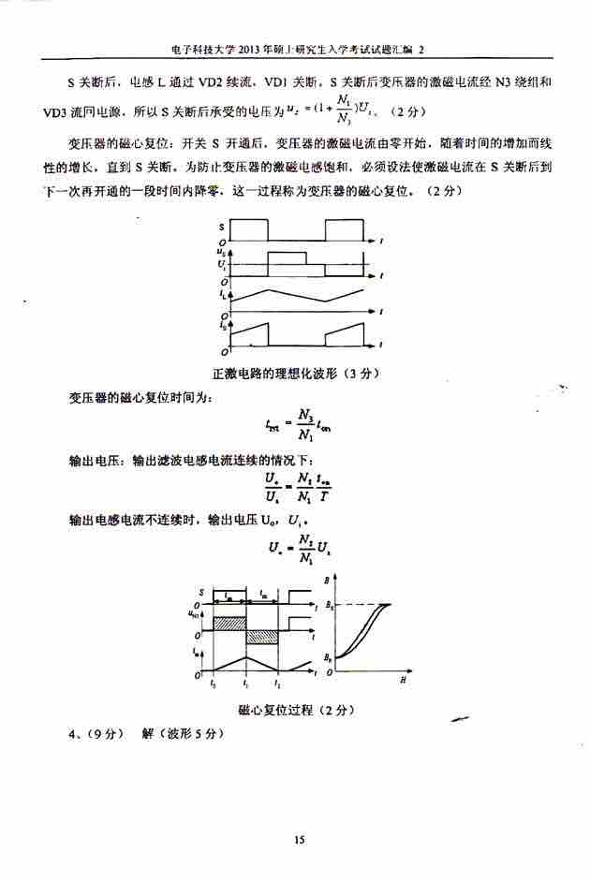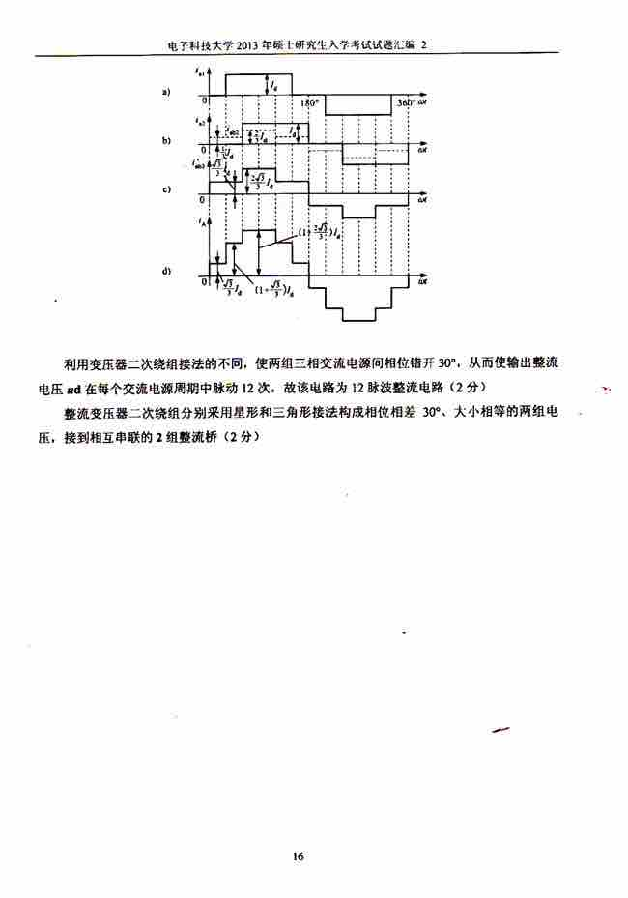

**2012年电子科技大学814电力电子技术考研真题及详解**

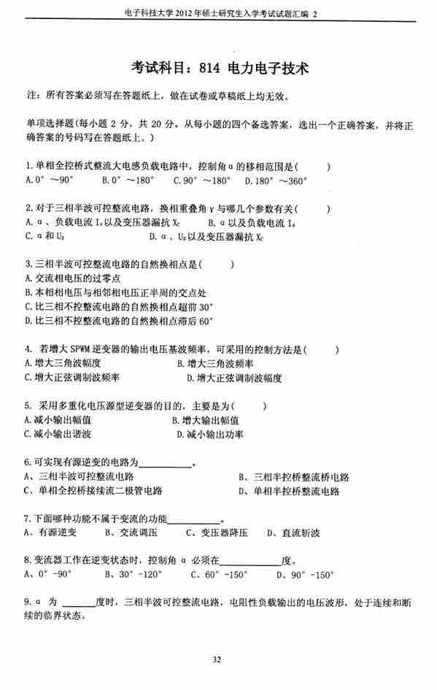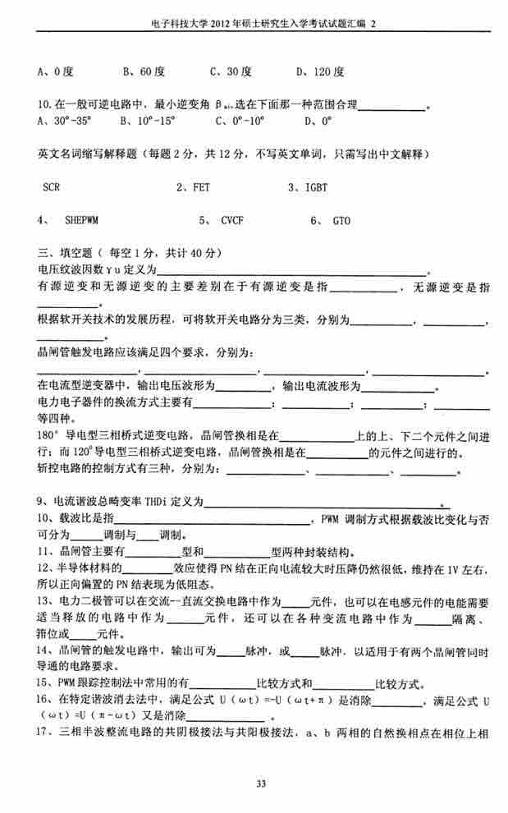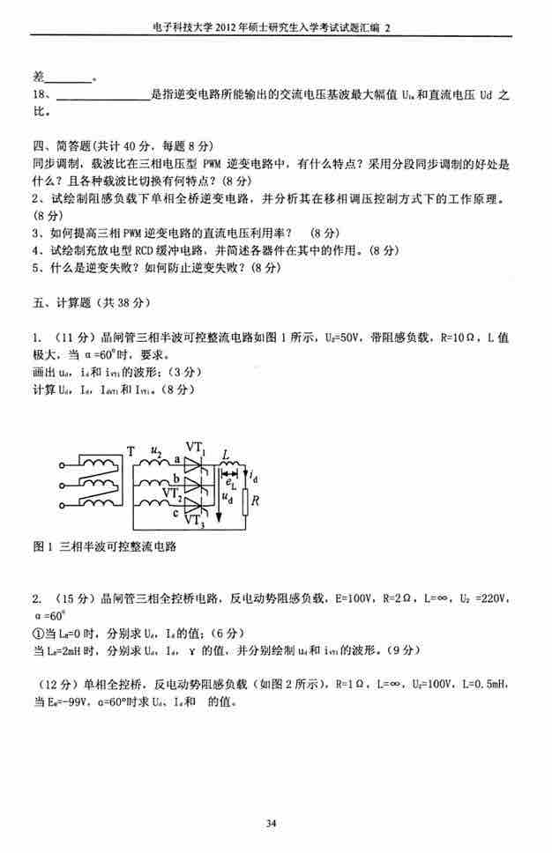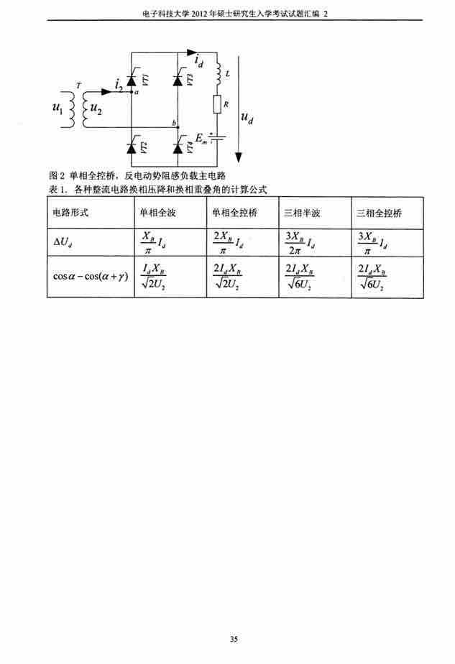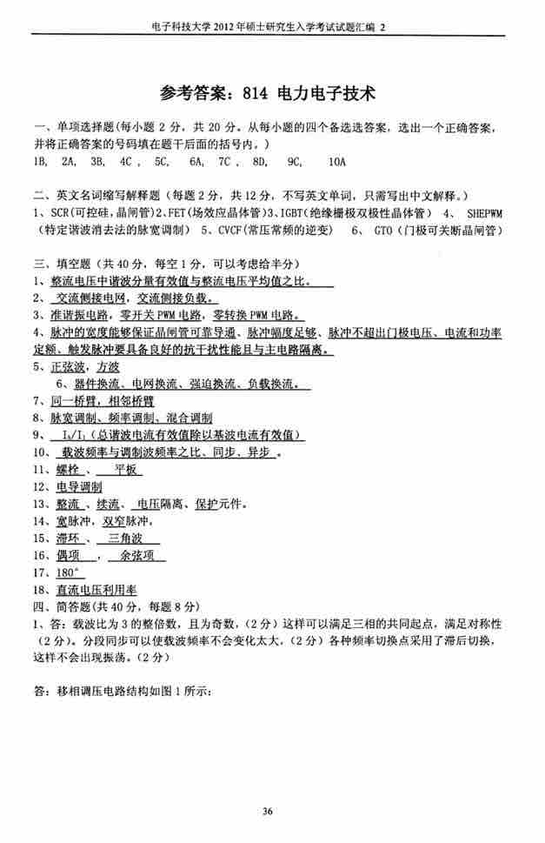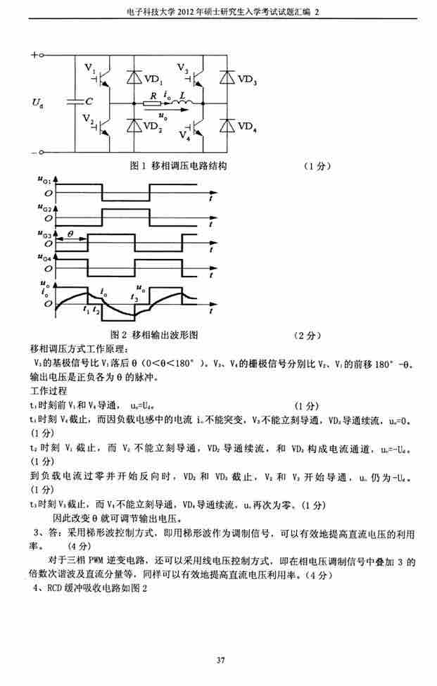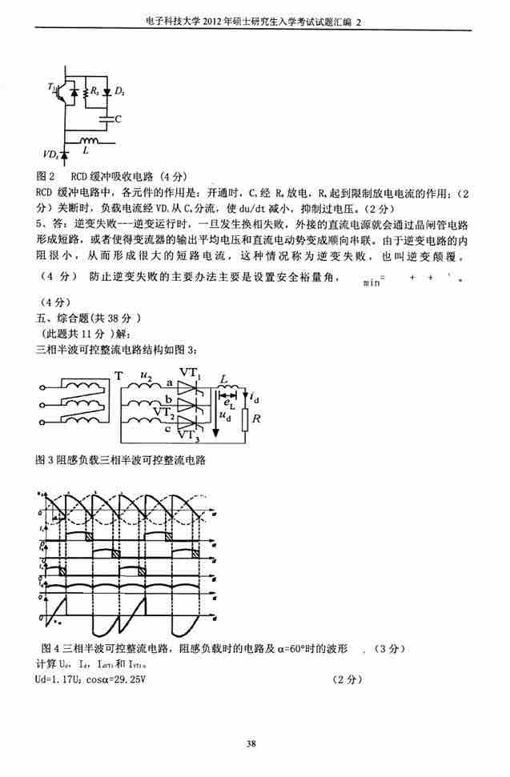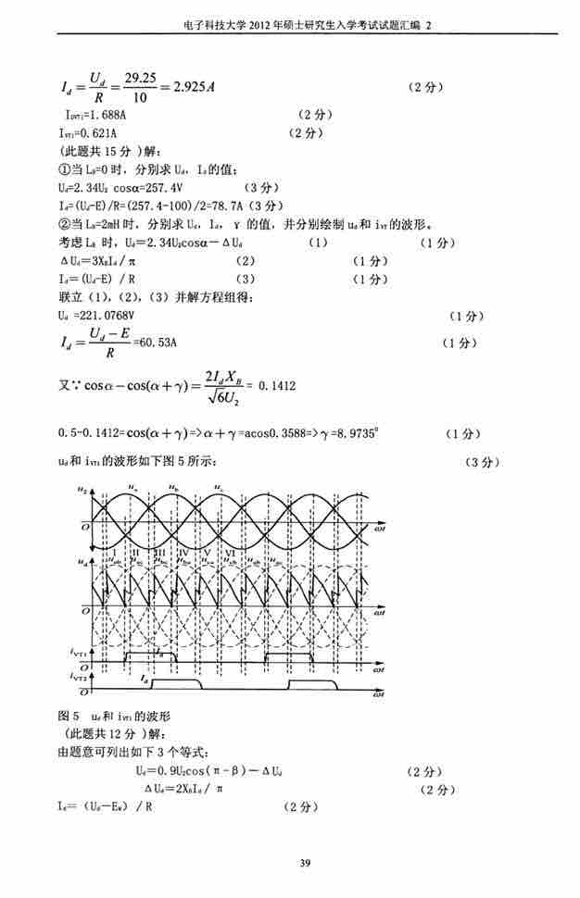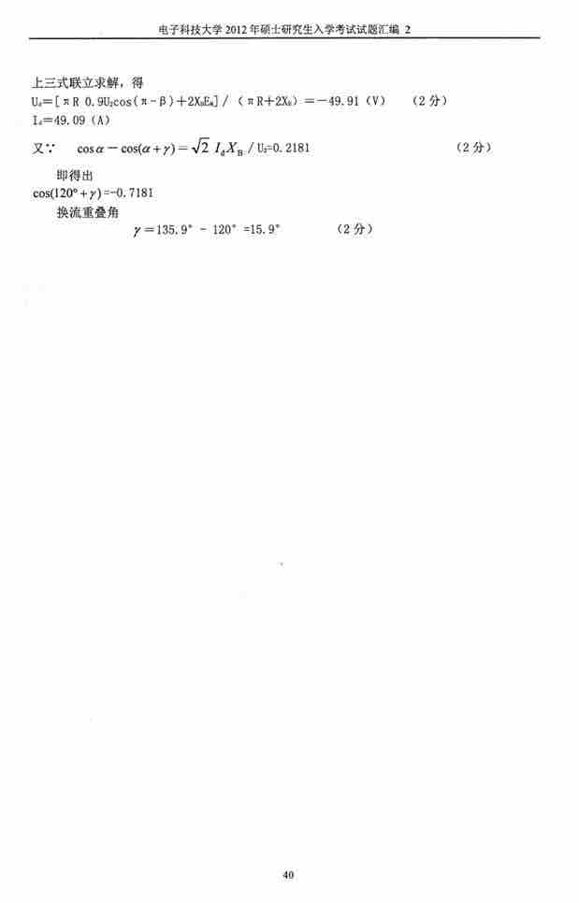

**2011年电子科技大学814电力电子技术考研真题及详解**

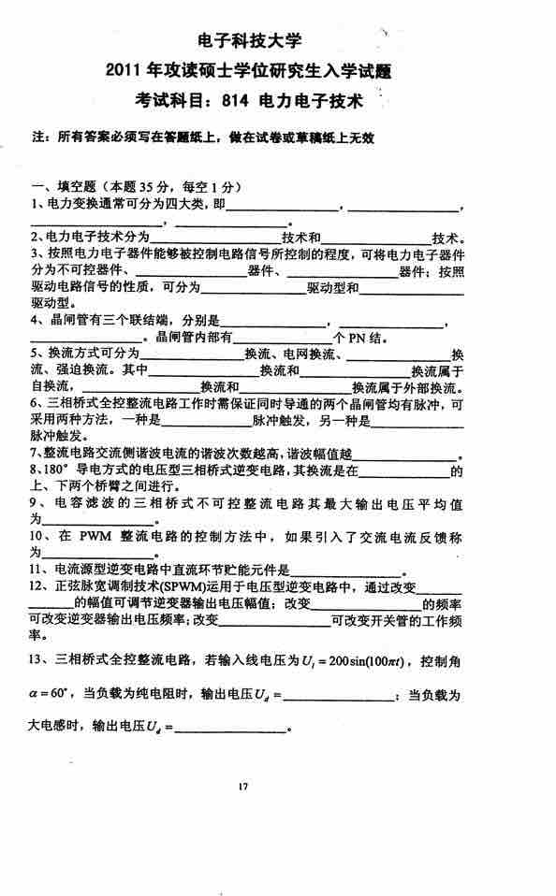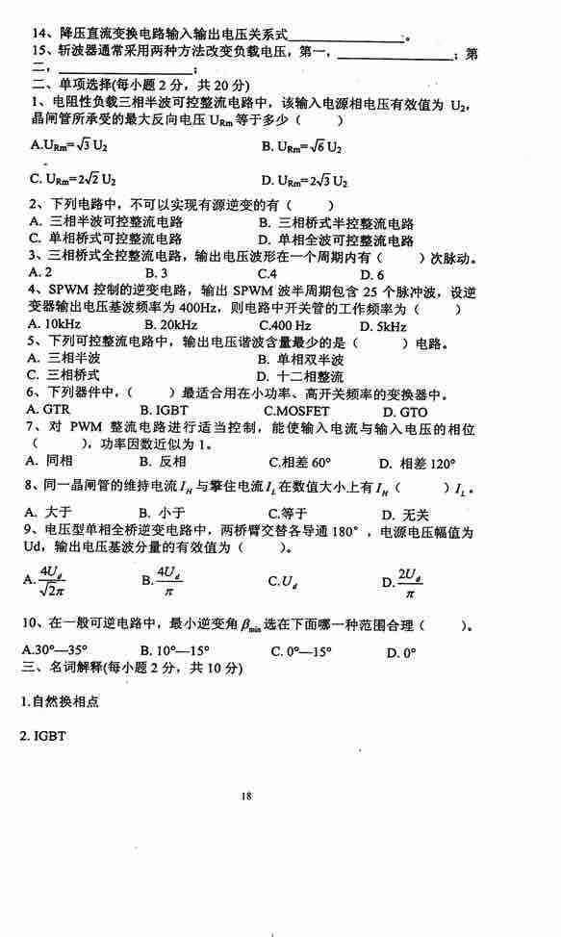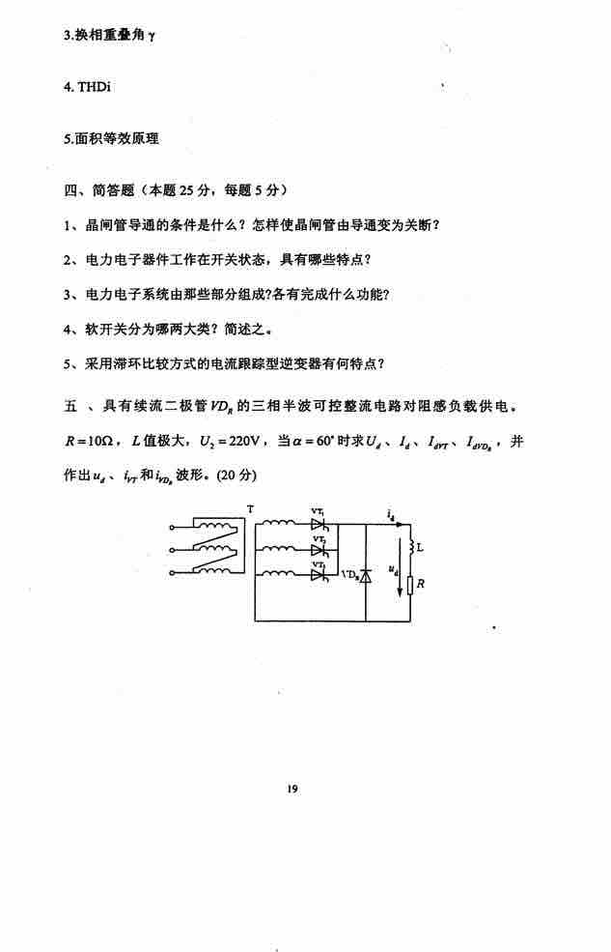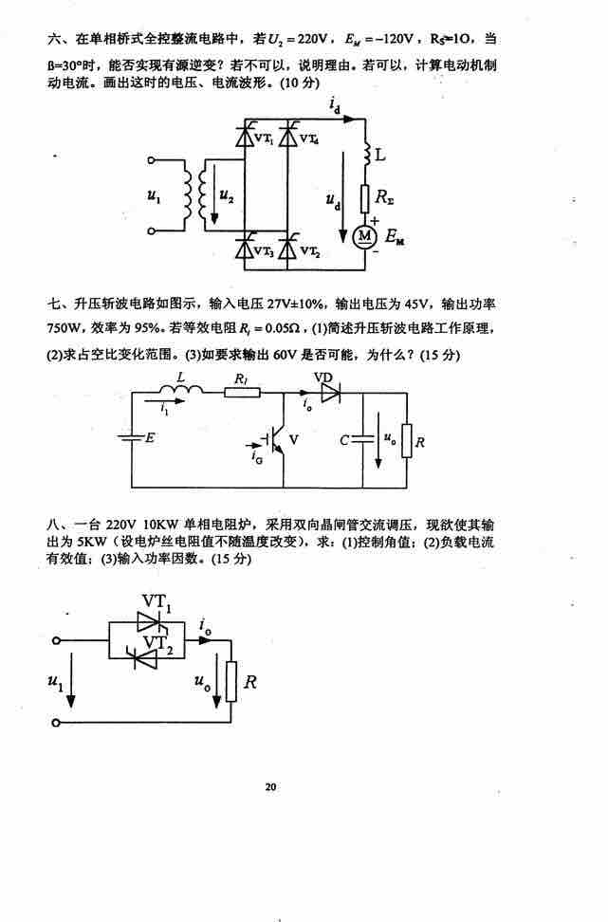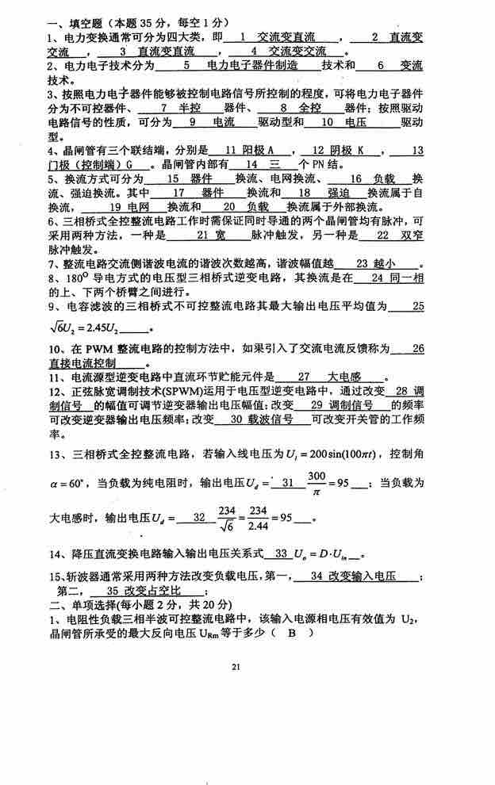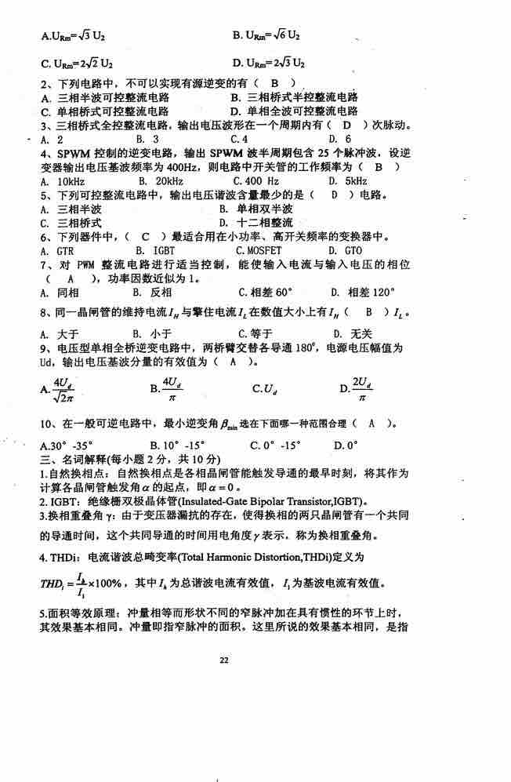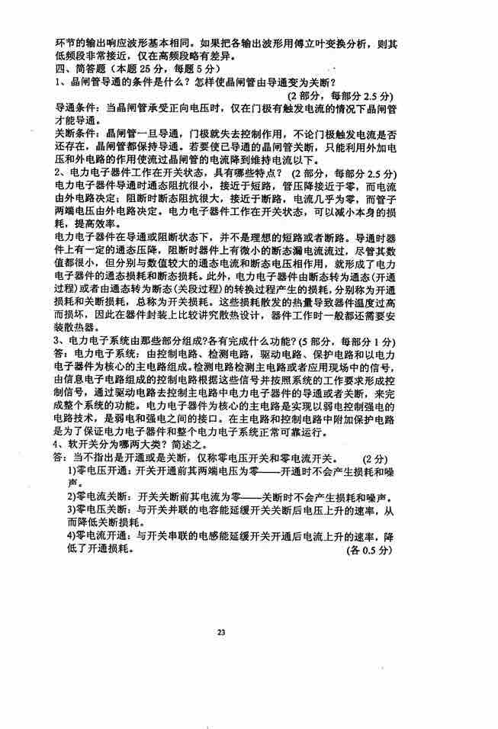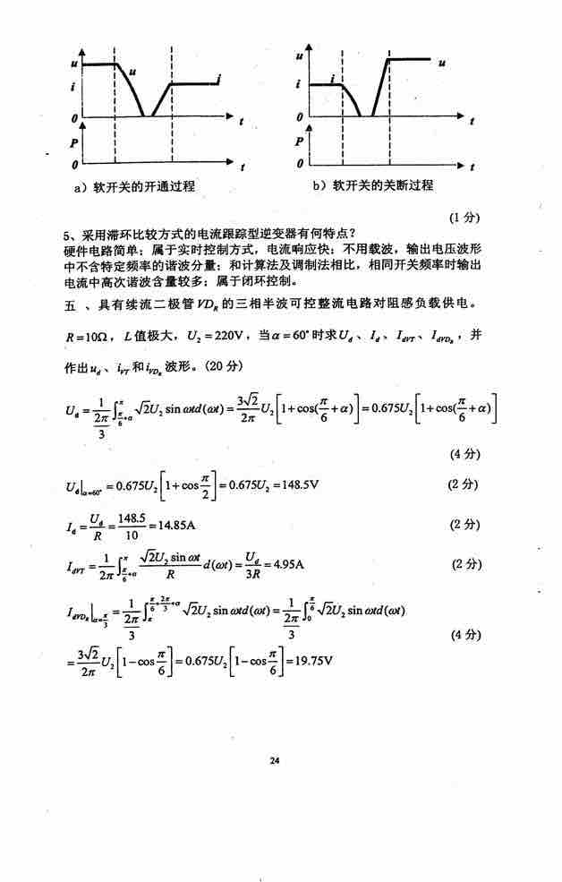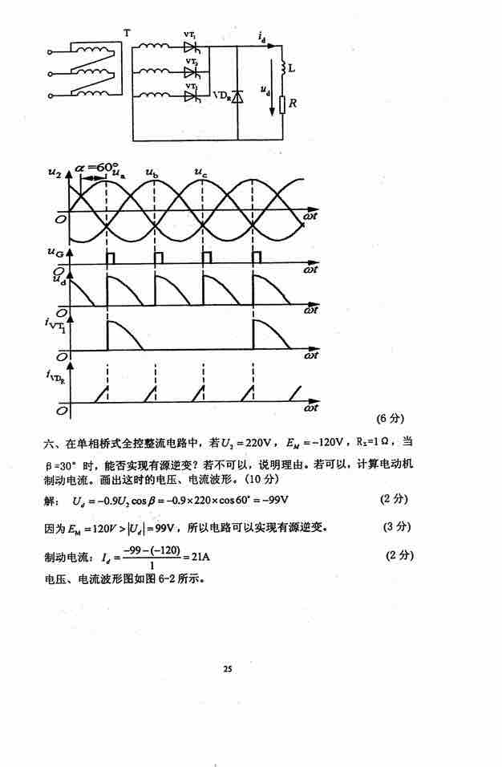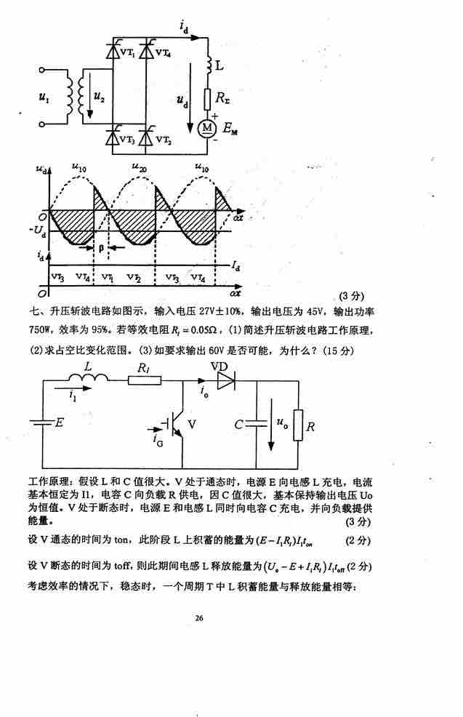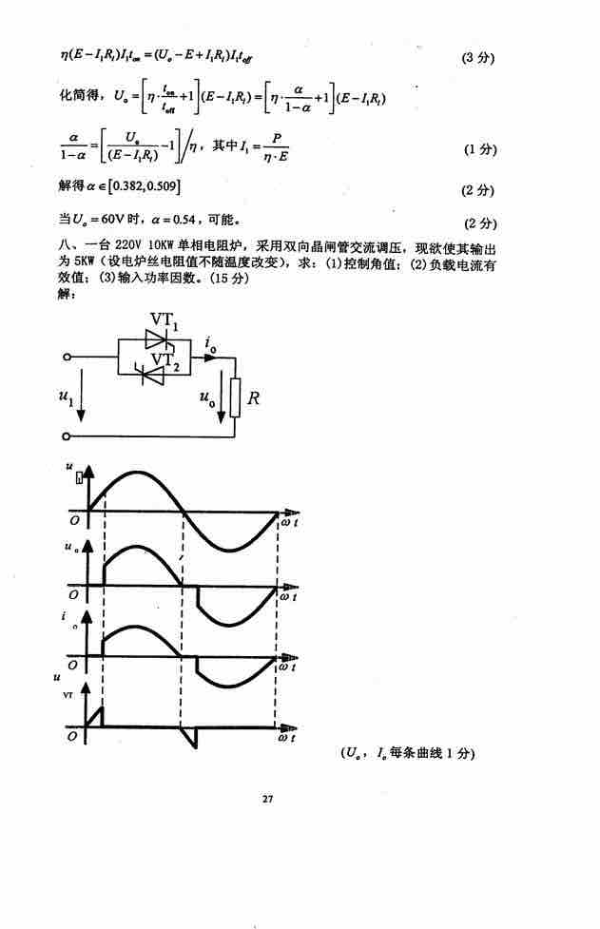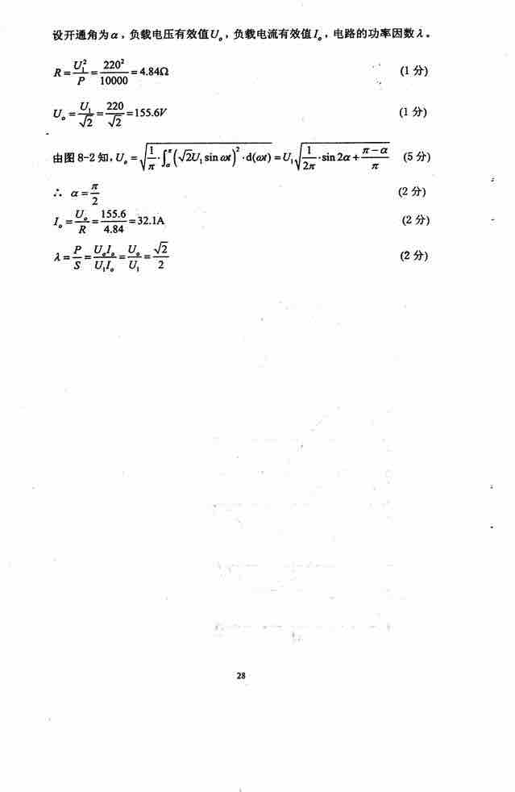

**2010年电子科技大学814电力电子技术考研真题及详解**

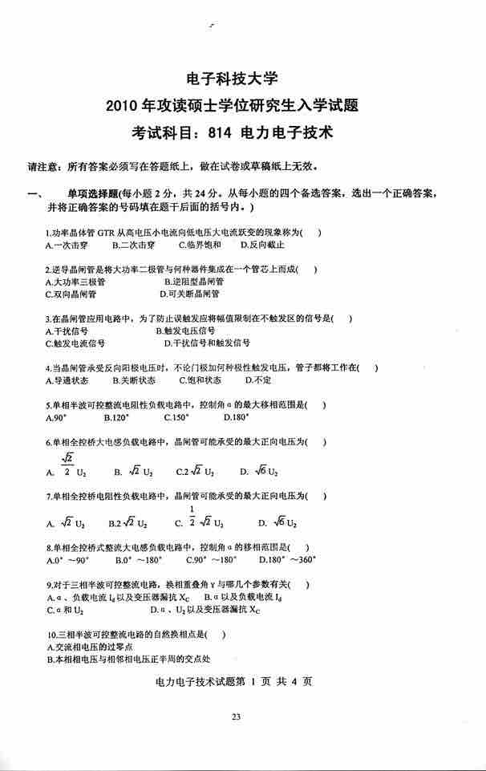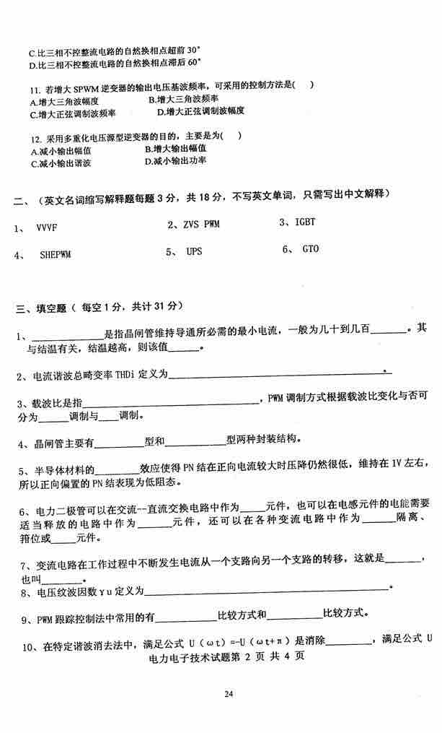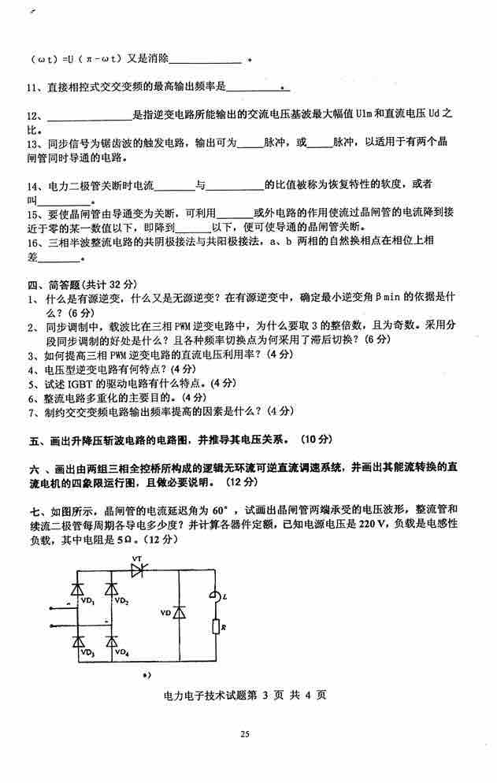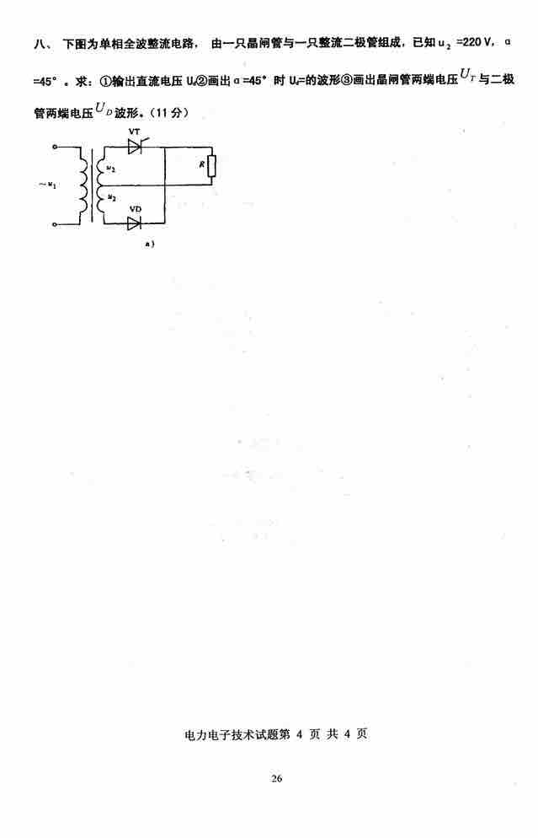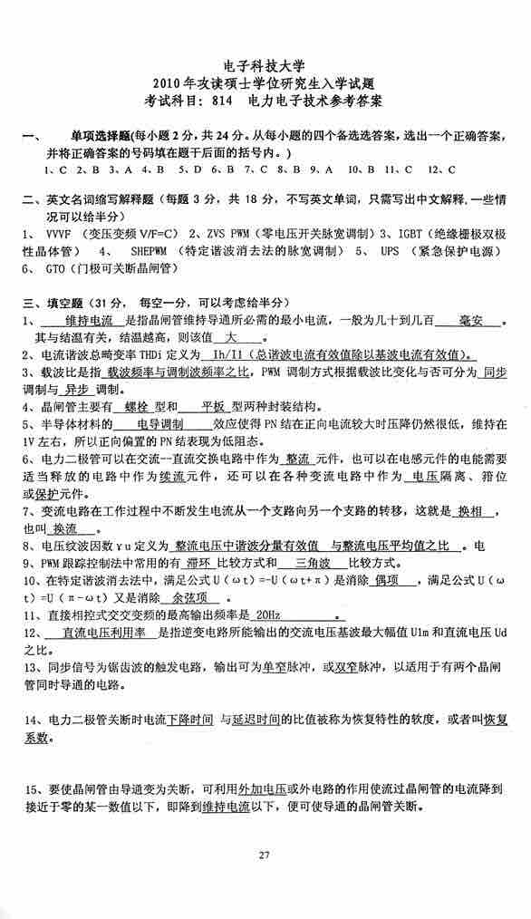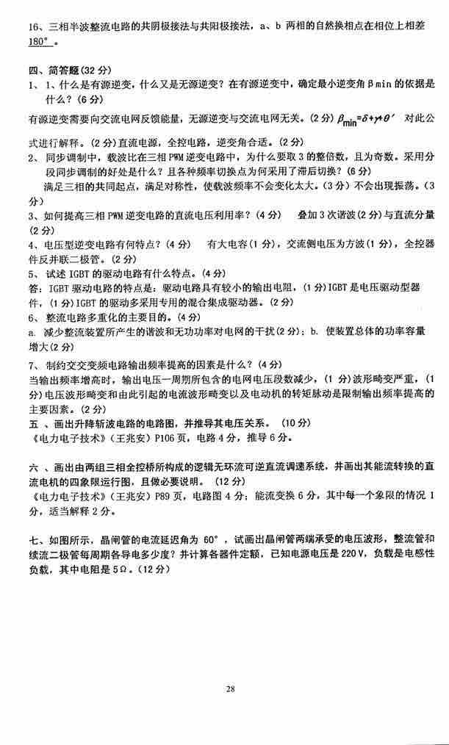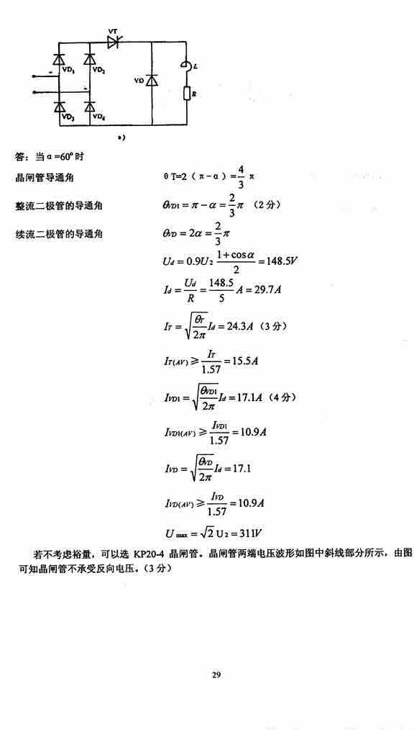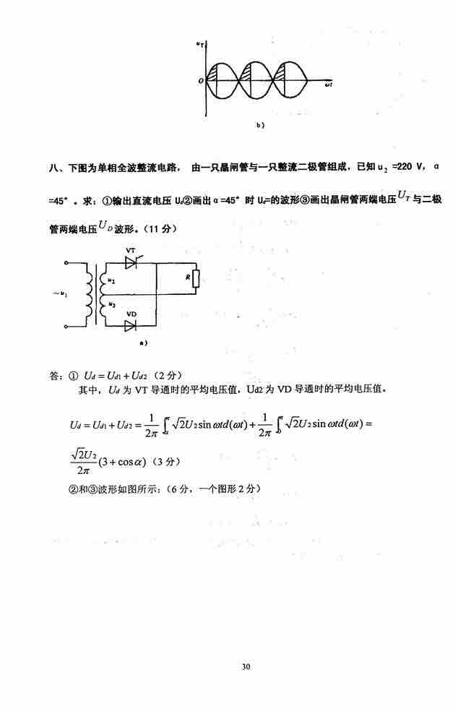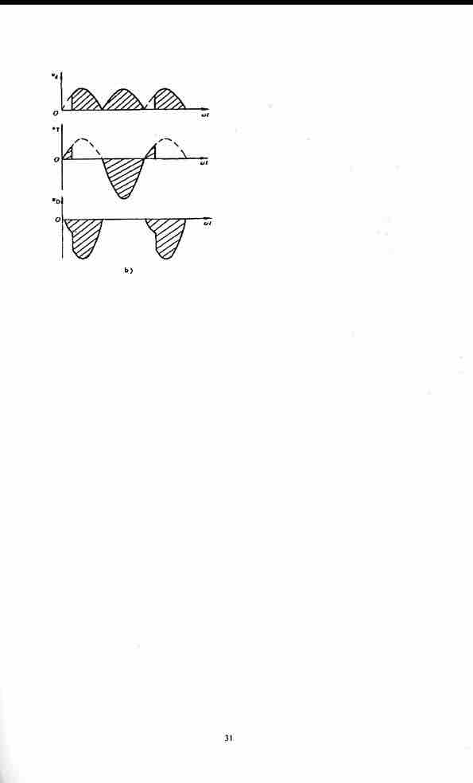

**2009年电子科技大学814电力电子技术考研真题及详解**

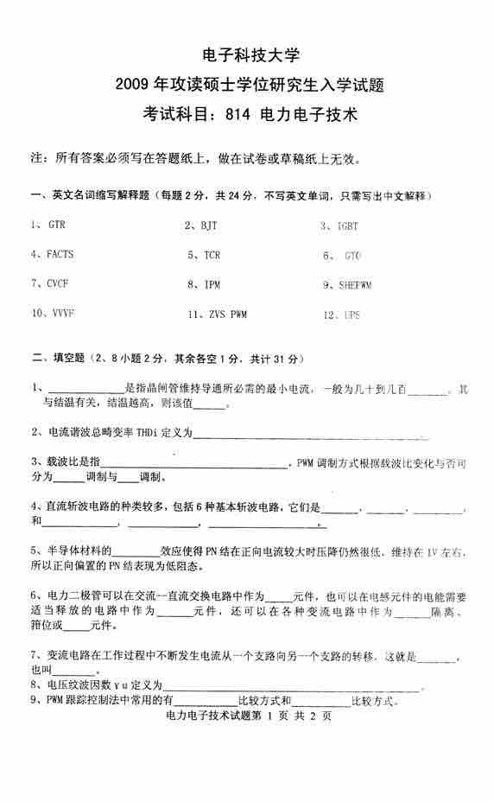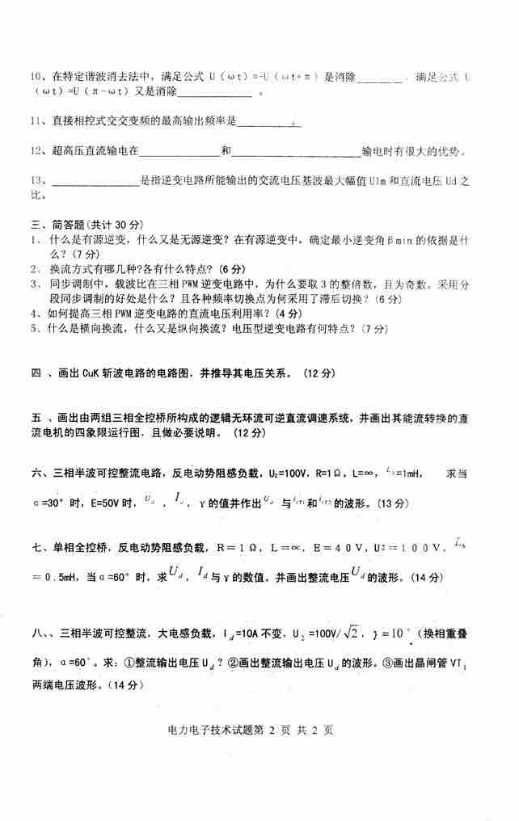

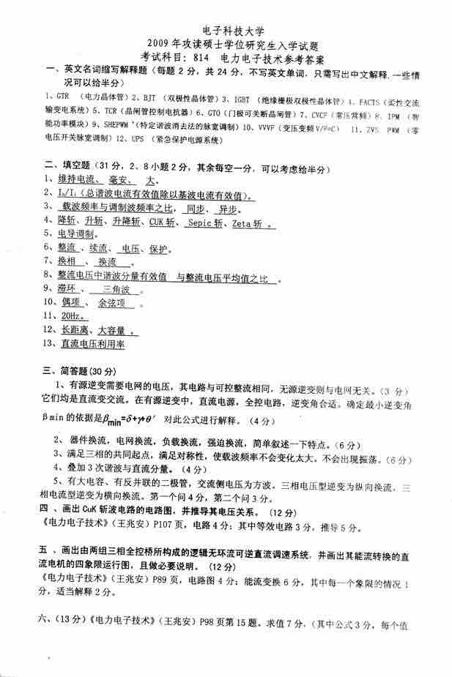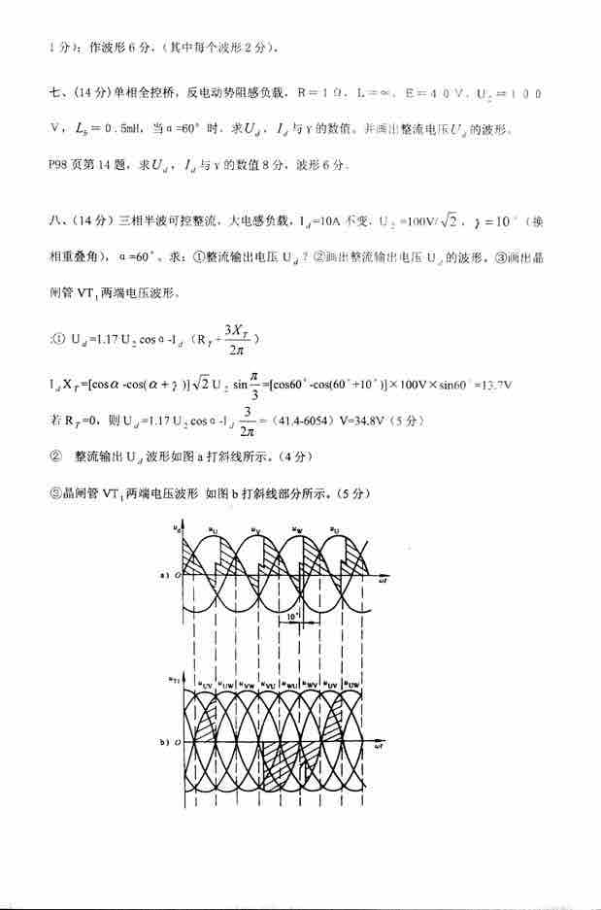

**2008年电子科技大学814电力电子技术考研真题及详解**

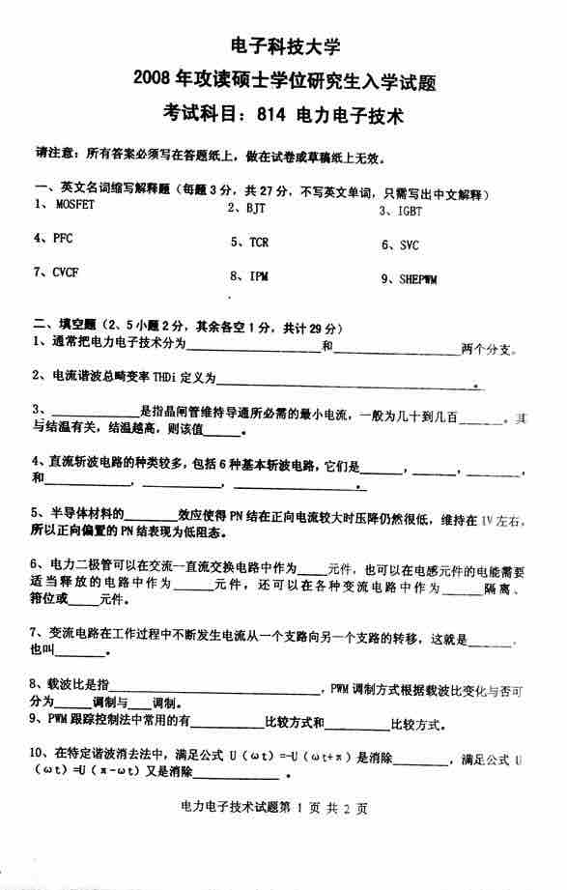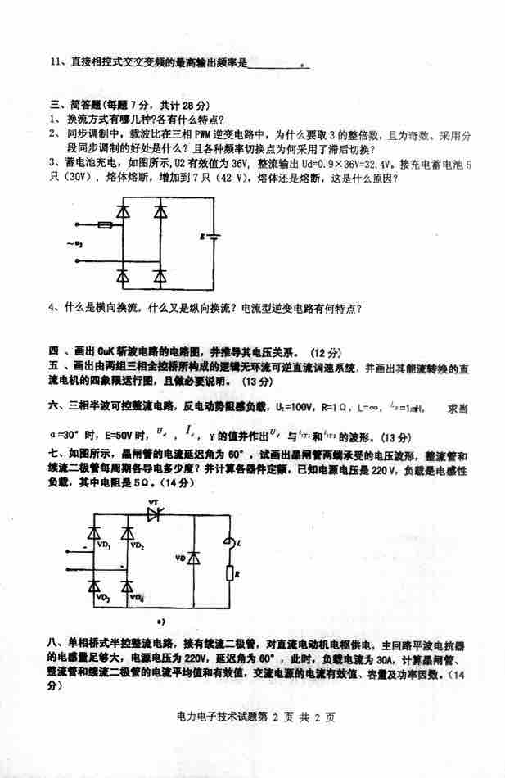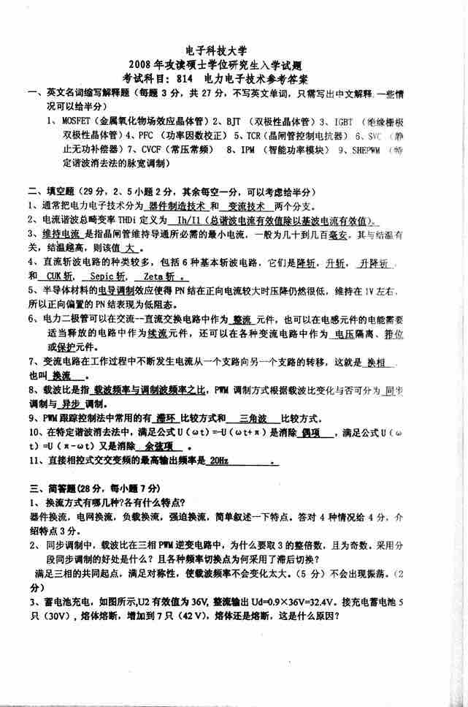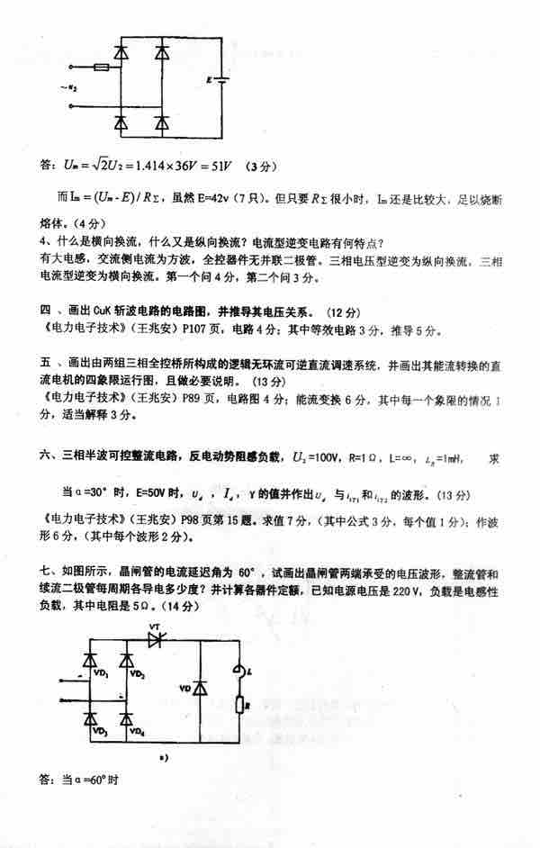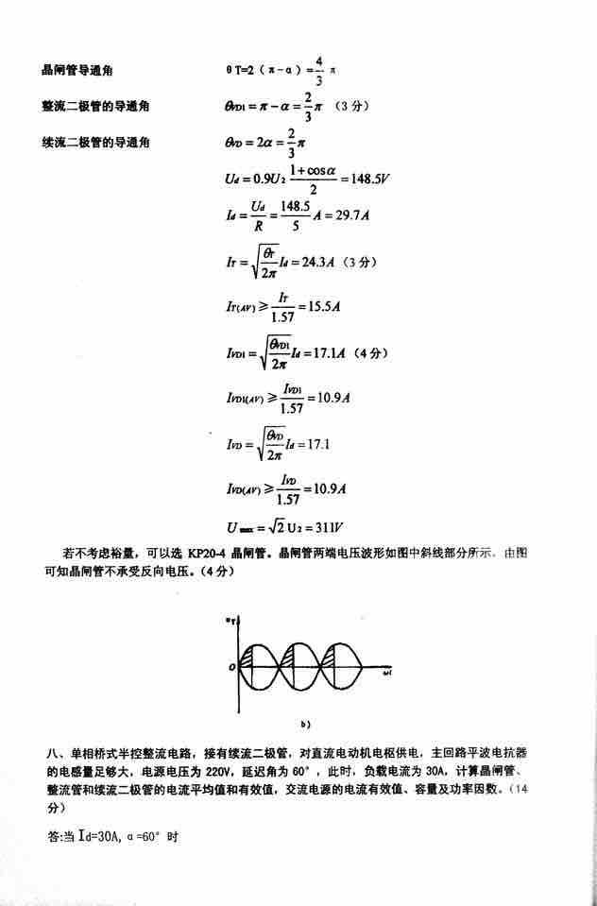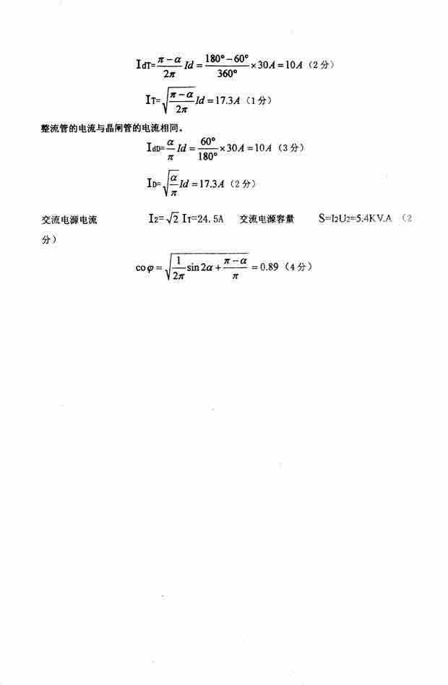

**2007年电子科技大学439电力电子技术考研真题及详解**

